前言

IEC 62264的这一部分使用UML对象模型、属性表和例子进一步定义了交换信息的正式对象模型。

IEC 62264本部分定义的模型和术语:

a)强调控制系统与企业系统的良好集成实践系统的整个生命周期;

b)可用于提高现有制造控制系统的集成能力企业系统;和

c)无论自动化程度如何，都可以应用。

具体地说，IEC 62264的这一部分为集成控制系统和企业系统提供了标准术语和一套一致的概念和模型，这些概念和模型将改进所有有关各方之间的关联。将产生以下好处：

a)减少用户对新产品达到完全生产水平所需的时间;

b)使供应商能够提供适当的工具来实现控制系统的集成企业系统;

c)使用户能够更好地识别自己的需求;

d)降低制造过程自动化的成本;

e)优化供应链;和

f)减少生命周期工程的工作量。

此标准可用于减少与实现新产品产品相关的工作。

其目标是使企业系统和控制系统能够互操作并易于集成。

本标准并非旨在:

a)提出只有一种控制系统与企业系统集成的实现方式;

b)迫使用户放弃目前处理集成的方式;或

c)限制控制系统与企业系统集成领域的发展。

企业控制系统集成 -

第2部分：企业控制系统集成的对象和属性

1范围

IEC 62264的这一部分规定了制造控制和其他企业功能之间的泛型交换接口的内容。在IEC 62264-1中定义的分层模型中，这个经过设计的接口介于3级制造和4级业务系统之间。这部分的目标是降低与实现接口相关的风险，成本和错误。

由于该标准涵盖了许多领域，而且这些领域有许多不同的标准，所以该标准的语义在一个级别上进行了描述，目的是使其他标准能够定位到这些语义。为此，该标准定义了一系列包含在泛型接口中的元素，以及为实现和扩展这些元素的机制。

IEC 62264-2的范围仅限于对象模型的定义，交换信息的属性定义在IEC 62264-1中。

IEC 62264标准的这一部分没有定义表示对象关系的属性。

2引用标准

下列文件的全部或部分，在本文件中作规范性引用，对其应用是不可或缺的。如果引用日期已定，则只适用所引用的版本。对于未标明日期的引用，引用文件(包括任何修订)的最新版本适用。

IEC 62264-1，企业控制系统集成 - 第1部分：模型和术语

ISO / IEC 19501，信息技术 - 开放分布式处理 - 统一建模语言（UML）版本1.4.2

3术语，定义和缩写

3.1 术语和定义

就本文件而言，IEC 62264-1中给出的术语和定义，也适用于以下部分。

3.1.1

设备类基于具有相似特性的设备的角色分组。

3.1.2

事件

表示一个请求或未经请求的事实，它说明了企业的状态的改变

3.1.3

定位

由设备层次结构的元素标识的交换信息的范围

例如，例如，可以约定只提供交换信息的“区域”名称，因为站点和企业是通过消息传递系统隐式定义的。

3.1.4

材料类

具有相似特性的材料的分组

3.1.5

材料份额

独特的可定义的材料数量

3.1.6

材料定义

物质特性的定义

注1:这包括可定义为原材料、中间体、最终材料或消耗品的材料

3.1.7

材料子份额

材料份额的唯一可定义子集

注1：这可以是单个项目。

3.1.8

人员类

具有相似特性的人员的分组

3.1.9

产品

企业过程的期望输出或副产品

注1:从业务角度看，产品可以是中间产品或最终产品。

注2:也在iso103中定义

3.1.10

特性

实体具体特征的实现

3.2缩略语

对于本标准而言，以下缩写词适用。

MOM 制造运营管理

UML 统一建模语言

4生产运营模型和通用运营模型

4.1信息模型

在信息交换中使用的与人员、设备、物理资产和材料有关的通用对象定义在第5条中。

IEC 62264-1中描述的用于生产运营管理的信息表示在生产进度模型中，生产性能模型、产品定义模型和生产能力模型，如图1所示。这些对象在附件A中定义。

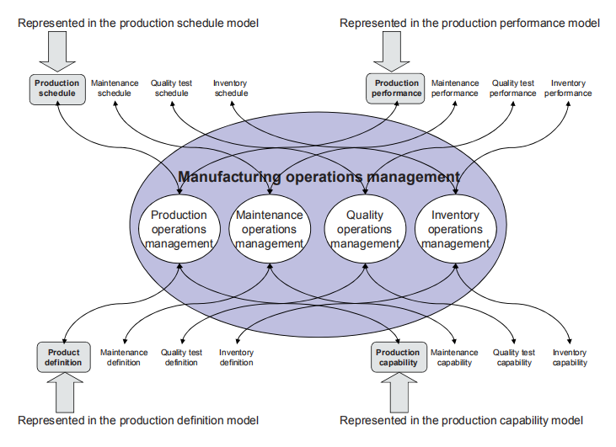

图1 - 生产运营管理信息模型

当更多的生产信息被要求时，一般的业务管理信息模型可以用于表示来自其他可能交换的业务管理领域的信息。如图2所示。这些对象在第6章中定义。

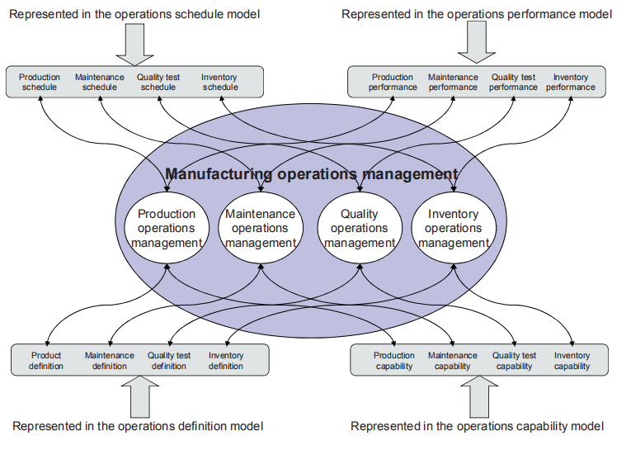图2 -运营管理的运营信息模型

4.2 通用建模信息

该子句描述了企业控制系统集成中交换信息的对象模型和属性。属性是术语定义的一部分。

在这个标准中，作为对象定义名称一部分的“类”这个词应该被看作是一个类别，而不是UML规范中的“类”。

举例来说，“人员类”被认为是“人员类别”，在区别现实世界中的人种类的意义上。

一个最小的独立于行业的信息集被定义为属性。但是，根据模型的实际使用情况，可能不需要所有属性的值。需要补充信息的，包括行业信息和应用信息的，应当用特性对象表示。该机制是本标准范围内引用的扩展功能。此解决方案通过使用标准属性来提高可用性，并通过使用特性来提升灵活性和可扩展性。这是为了使该标准尽可能广泛地适用于实际。

4.3属性通过特性的可扩展性

对于特定的应用程序，对象模型中定义的对象需要通过向对象类定义添加属性来扩展，因此，本标准提供了应用程序或行业特定的属性，可以根据特性建模，并在模型中的特性类中表示。例如，人员类特性将用于为人员类定义应用程序或行业特定属性，而人员特性将用于包含特性的实例值。

4.4对象模型结构

对象模型使用ISO/IEC 19501中定义的统一建模语言(UML)符号方法进行描述。

表1定义了在对象图中使用的UML符号。

表1 -使用的UML符号

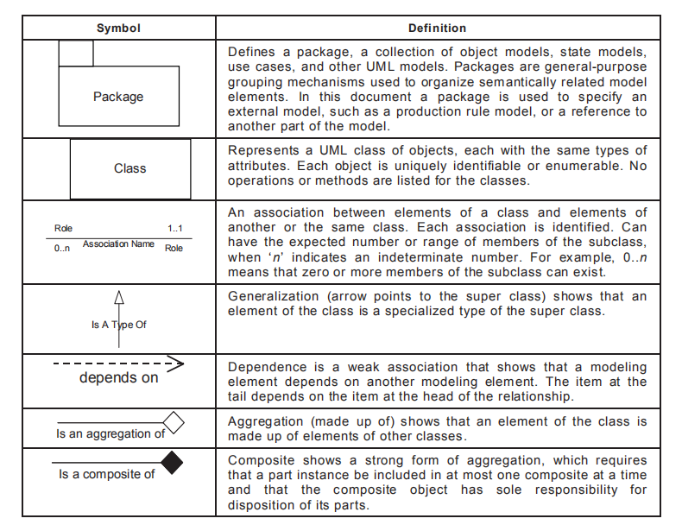

4.5表的解释

4.5.1属性表

本子条款给出了属性表的含义。 这包括一系列对象标识，数据类型和表中例子的表示。

表中的所有属性都应视为可选的，除非在属性描述中按要求指定。

4.5.2对象识别

信息模型中的许多对象需要唯一标识（ID）。 这些ID在交换信息的范围内应是唯一的。 这可能需要转换：

- 从源系统的内部ID到接口内容ID，

- 从接口内容ID到目标系统的内部ID。

例子 单元可以在接口内容中标识为“X6777”，在业务系统中标识为资源“R100011”，在控制系统中标识为“东侧反应器”。

应商定唯一的识别集以交换信息。

对象id仅用于标识相关交换信息集中的对象。对象ID属性不是全局对象ID或数据库索引属性。

通常，作为聚合元素并且未在模型中的其他位置引用的对象不需要唯一ID。

4.5.3 数据类型

显示的属性是抽象表示，没有指定任何特定的数据类型。 具体实现将表示如何显示信息。

例 1 属性可以在一个实现中表示为字符串，在另一个实现中表示为数值。

例 2 日期/时间值可以在一种实现中以ISO标准格式表示，而在另一种实现中以朱利安日历格式表示。日期或时间的属性可以包含日期，日期和时间或时间的值，标准不强制值语义。每个实现都必须协商值语义。

例 3 对象或属性关系可以用数据库表中的键字段表示，也可以用嵌套层次结构表示XML中的父/子元素。

4.5.4示例介绍

每个属性都包含示例。给出了IEC 62264-1中定义的每个主要操作类别的示例。有关如何使用示例行和列，请参见下面的表2。

表2 - 示例表

|  |  |  |  |  |  |
| --- | --- | --- | --- | --- | --- |
| 属性名 | 描述 | 产品例子 | 维护例子 | 质量例子 | 库存例子 |
| 第一个属性的名称 | 第一属性描述 | 产品例子 | 维护例子 | 质量例子 | 库存例子 |
| 第二个属性的名称 | 第二属性描述 | 产品例子 | 维护例子 | 质量例子 | 库存例子 |
| 第三个属性的名称 | 第三属性描述 | 产品例子 | 维护例子 | 质量例子 | 库存例子 |

当示例值是一组值或一组值的成员时，值集将在一组大括号中给出，{}。

这些例子纯属虚构。 提供它们是为了进一步描述模型中的属性。 没有试图使示例完整或代表任何制造企业。

注1 在一个表中，用于生产、维护、质量和库存的列可以是协调这四个操作管理类别的示例，也可以是单独的示例。例如，当一个系统协调多个操作管理类别时，每列中使用的ID可以相同。当不同系统协调多个操作管理类别时，ID可以不同。 示例属性是说明性的，并不意味着要求。

注2 时间和日期属性可以说明一般的或特定的时间范围。例如，年度或季度计划可以使用没有具体时间的一般日期，而详细的时间表可以包括一个具体的时间戳到分钟。

示例的数据解析将适用于特定的目的，这意味着每个实现将协商每个属性所需的适当解析。

注3 当使用（不适用）作为示例时，这仅说明在该示例中该属性没有值。 这并不意味着永远不会有价值。 所有四列都包含（不适用）时也是如此。

4.5.5参考资源

在另一个包中，使用类或实例以及使用特性的附加可选规范，用于记录对资源的引用的模型没有在对象模型图中完整地说明。这种关系不符合统一建模语言（UML）建模方法，但使图表更简单。下面的图3演示了它目前在左侧是如何显示的，以及如何在右侧用UML更准确地建模它。在这个标准中，UML被用作一种可视化方法，并不是用来描述实现的。以下对象及其与另一个包的关系采用简化关系图方法:

人员能力 设备能力

物料能力 人员段能力

设备段能力 物料段能力

实物资产能力 实物资产段能力

人员段技术规范 设备段规范

物料段规范 实物资产段规范

人员规范 设备规范

物料规范 实物资产规范

人员要求 设备要求

物料要求 实物资产要求

实际人员 实际设备

实际物料 实际实物资产

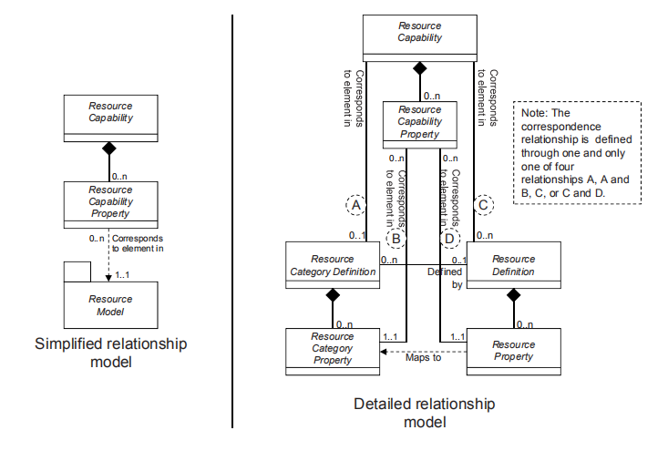

图3 - 模型中的详细资源关系

通过四种可能的关系中的一种确定对应关系：

1）资源类别定义;

2）资源类别定义和资源类别特性;

3）资源定义;

4）资源定义和资源特性。

在上面的模型中，术语资源类别表示：人员类，设备类，实物资产类，物料类和物料定义。 资源一词表示：人员，设备，实物资产，物料批次和物料子库。术语资源能力用于在能力模型，过程段能力模型，过程段模型，操作定义模型，操作计划模型，操作性能模型，产品定义模型，生产计划模型和生产性能模型中。

4.5.6对象关系

IEC 62264的这一部分没有定义表示对象关系的属性。

注意，对象模型的不同实现有不同的方法来表示对象关系。虽然关系可以在一个实现(如数据库)上表示为附加属性，但它们也可以在另一个实现(如XML文档)中表示为包含。

4.6模型关系

第5章中的公共信息对象模型描述了不同类型的资源及其在描述（业务）流程段时的用途。 这些对象模型还用于描述条款6,7和8中的其他（制造）操作管理信息对象模型。

对于IEC 62264-1中定义的任何制造操作类别，如生产、维护、质量、库存和库存处理，第6条应使用中描述的运营管理信息对象模型。虽然通用对象模型也可以用于描述用户定义的操作类别的操作管理信息模型，但是只有在特定于用户的一致性测试场景可用时，才能评估一致性。

附件E还提供了其他解释，以协助应用这些对象定义来描述下列业务管理类别之间的互操作性:

——生产操作;

——维护操作;

——质量操作;

——存货(处理)操作;

——混合操作;

——用户定义的操作。

附件A中描述的生产信息模型复制了本标准早期版本中的模型，以确保标准的现有实现的一致性。

——生产操作的操作定义相当于产品定义。

——生产操作的操作计划相当于生产计划。

——生产操作的操作性能相当于生产性能。

—— 生产操作的操作能力相当于生产能力。

但是，对于将来的实现，建议使用第6章中的操作模型。

4.7层次结构范围

层次结构范围是许多其他对象中使用的属性。 层次结构范围属性标识交换的信息在基于角色的设备层次结构中的适合位置。 它定义了交换信息的范围，例如与信息相关的站点或区域。 层次结构范围标识基于角色的设备层次结构中的关联实例。

层次范围属性是可选的，如果可以根据使用的交换机制确定交换信息的上下文，则不需要层次范围属性。

例1 层次结构范围可以标识站点，例如WEST-END。 生产性能可以具有标识WEST-END站点的层次结构范围属性。

例2层次结构范围可以标识站点内的区域，例如WEST-END / HOLDING-AREA。 生产容量可以具有标识区域的层次结构范围属性。

例3层次范围可以识别区域或站点内的工作中心，例如WEST-END / HOLDING AREA / CHIPPING-BIN＃1。

例4层次结构范围可以标识没有区域或站点标识的工作中心，因为这些已经因交换机制而已知，例如CHIPPING-BIN＃1。

例5层次结构范围可以标识企业，站点，区域，工作中心的完整层次结构。

层次范围属性可以使用图4所示的模型建模，其中包含表3中定义的层次范围对象的属性。每个层次结构范围对象在设备层次结构中定义一个元素，

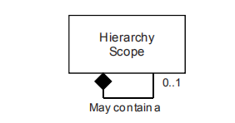

图4 -层次范围模型

表3 - 层次范围的属性

|  |  |  |  |  |  |
| --- | --- | --- | --- | --- | --- |
| 属性名 | 描述 | 产品例子 | 维护例子 | 质量例子 | 库存例子 |
| 设备ID | 设备元素的唯一标识 | WorkCenter23 | West End | Ajax | North Size |
| 设备元素等级 | 如果定义了设备元素，则识别设备级别 | Work Center | 站点 | 企业 | 区域 |

4.8价值类型

4.8.1价值使用

值属性用于属性，参数和数据以交换实际值。

值属性还用于在材料定义，材料类，设备类，人员类，物理资产类，过程部分，操作定义和产品定义的属性和参数中交换允许值或预期值。因此，值类型表示实际的单个值、实际的值数组和可能值的范围，可以是数值范围或文本范围，也可以是值集。

4.8.2值语法

值属性中的值的格式在IEC 62264的这一部分中没有定义，将由标准的实现来定义。

下面的语法是在ISO 14977的EBNF(扩展的Backus-Naur格式)表示法中定义的，可用于将单个元素值、范围规范、值数组和一组允许的值表示为带分隔符的文本字符串。

<value> ::= <simpleValue>

| <arrayValue>

| <rangeValue>

| <seriesValue>

<arrayValue> ::= “[“ <arrayElement> *( “,” <arrayElement> ) “]”

<rangeValue> ::= “{“ <rangeElement> *( “,” <rangeElement> “}”

<seriesValue> ::= “<” <simpleValue> *( “,” <simpleValue> ) “>”

<arrayElement> ::= <simpleValue> | <arrayValue>

<rangeElement> ::= <simpleValue> “..” <simpleValue>

<simpleValue> ::= string

4.8.3简单值类型

简单值类型应从与ISO-15000-5核心组件技术规范（CCTS）兼容的核心组件类型派生。 CCTS类型是一组通用类型，它们定义具有语义含义的特定术语（例如，数量，货币，金额和标识符的含义）。

表4 - 用于交换的常用CCTS类型

|  |  |
| --- | --- |
| AmountType | 用于定义一种货币中明确或隐含的货币单位所指定的若干货币单位。 |
| BinaryObjectType | 用于定义表示图形、图像、声音、视频或其他数据形式的数据类型，这些数据类型可以表示为二进制八位字节的有限长度序列。 |
| CodeType | 用于定义用于表示来自固定枚举集的项的字符串 |
| DateTimeType | 用于定义特定时间点以及相关补充信息以识别时区信息。 这是使用ISO 8601 CE（Common Era）日历扩展格式和缩写版本的特定时间实例。 |
| IdentifierType | 用于定义一个字符串来惟一地标识和区分标识模式中的一个对象实例与同一模式中的所有其他对象。 |
| IndicatorType | 用于定义两个互斥的布尔值的列表，这些布尔值表示特性的唯一可能状态。 例如“True”或“False”。 |
| MeasureType | 用于定义通过测量对象以及指定的度量单位确定的数值 |
| NumericType | 通过计算，计数或排序确定或确定的数字信息。 它不需要数量单位或计量单位。 |
| QuantityType | 用来定义非货币单位的计数，可能包括分数。 |
| TextType | 用于定义一个字符串(一组有限的字符)，以一种语言的单词形式出现。 |

4.8.4计量单位

该标准定义了值、数量和其他度量单位的属性。明确指定了度量单位，以确保在信息交换中没有遗漏它。本标准的实现可以以适合于实现的方式表示度量单位。

4.8.5数组值类型

值数组可以按照上面EBNF中定义的语法来表示。

例1:用6个值表示的一维数组的一组值为:

[1,2,3,4,5,6]

例2:大小为2x3的二维数组的一组值表示为:

[[1,2]， [3,4]， [5,6]]

4.8.6范围值类型

范围规范可以按照上面的EBNF中定义的语法表示。

示例1：一系列简单的值可表示为：

{0 .. 100}

示例2：非连续范围的值可表示为：

{a .. z，A .. Z}

{0 .. 100,200 .. 300,500,600 .. 650}

4.8.7系列值类型

定义为一组允许值的规范可以按照上面EBNF中定义的语法来表示。

例1:定义颜色的一系列值可以表示为:

<红，绿，黄，蓝>

例2:定义设备层次结构级别的一系列值可以表示为:

<企业、站点、区域、工作中心、工作单元>

4.8.8结构化值类型

在此标准的属性模型中表示时，结构化数据元素可以通过在扩展名称空间中表示结构的原子元素，或通过使用嵌套特性来表示数据结构。

注1:使用扁平名称空间、嵌套特性或组合的决定由特定的实现决定。

结构可以通过扁平化名称空间并为每个结构元素提供单个特性来建模。

注2：本标准规定了如何在不考虑特定交换元素映射的情况下交换信息。对于结构化元素，不能保证通信实体对数据具有相同的结构。因此，将结构扁平化为其各个元素提供了可传输格式。 用于结构化数据。

例1：数据的结构化元素将映射到平面名称空间，如下所示：

结构定义 扁平特性名称

Struct ABC {

Integer DEF; ABC.DEF

Float GHI; ABC.GHI

Array [3] of Integer JKI ABC.JKI

}

结构化数据元素可以通过创建没有数据值或度量单位的特性以及嵌套的子特性和元素标识来表示。

示例2:结构化数据元素可以映射如下:

C# 结构定义 等价特性

struct Simple { Property [ID=”Simple”]

public int Position; Property [ID=”Simple”] \ Property [ID=”Position”]

public bool Exists; Property [ID=”Simple”] \ Property [ID=”Exists”]

public double LastValue; Property [ID=”Simple”] \ Property [ID=”LastValue”]};

相关特性的分组或集合可以通过创建具有嵌套子特性的特性来表示。

例3:相关标称属性的集合可以映射如下:

特性集合 特性结构

Property [ID=”Nominal”]

NominalRate Property [ID=”Nominal”] \ Property [ID=”NominalRate”]

ExpectedRate Property [ID=”Nominal”] \ Property [ID=”ExpectedRate”]

LabelCode Property [ID=”Nominal”] \ Property [ID=”LabelCode”]

嵌套的特性对象只显示在人员、设备、物理资产和材料模型中。所有特性对象也都是嵌套的，如文本中适当部分中定义的那样，但是没有显示在模型图中，以减少图的复杂性。

5常见对象模型

5.1人员信息

5.1.1人员模型

图5中显示的人员模型包含有关特定人员，人员类别和人员资格的信息。

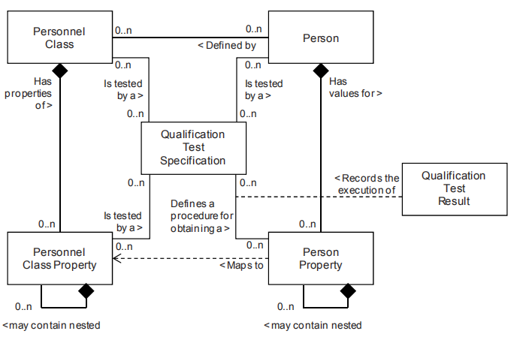

图5 -人员模型

5.1.2人员类

为明确的目的，如制造作业的定义、计划、能力和性能，一组具有类似特征的人员的代表应作为一个人员类别提出。任何人都可以是零个或多个人员类的成员。表5列出了人员类的属性。人员级别可以通过执行资格测试规范进行测试。

注:人员类的例子有烹调机机械师、切片机操作员、裂解机操作员和拉链生产线检验员。

表5 - 人员类的属性

|  |  |  |  |  |  |
| --- | --- | --- | --- | --- | --- |
| 属性名 | 描述 | 产品例子 | 维护例子 | 质量例子 | 库存例子 |
| ID | 特定人员类的唯一标识。  这些不一定是职位名称，而是标识在模型的其他部分中引用的类 | 小部件装配操作员 | 一级维修技术员 | 高级实验室助理 | 仓库管理 |
| 描述 | 关于人事类的其他信息和描述。 | 小部件装配操作员的一般信息 | 最高等级维修技术员 | 最高等级实验室助理 | 仓库负责人 |

例子 人员类可以关联到资格测试规范，而不需要引用特性，例如叉车操作员的资格测试规范，在该规范中，测试确定此人是否是叉车操作员类的成员。

5.1.3人员类特性

人员类的特性应作为人员类属性表示。每个人员类应具有零或多个公认的特性。表6列出了人员类特性的属性

注:人员级操作员的人员级特性示例有:1级认证、2级认证、夜班和暴露时间。

操作请求可以指定操作段的所需人员类特性要求。

可以通过执行资格测试规范来测试人员类特性。

人员类特性可能包含嵌套的人员类特性。

表6 - 人员类特性的属性

|  |  |  |  |  |  |
| --- | --- | --- | --- | --- | --- |
| 属性名 | 描述 | 产品例子 | 维护例子 | 质量例子 | 库存例子 |
| ID | 特定特性的标识，在父人员类对象的范围内是唯一的。例如，特性“具有1级安全培训”（具有“是”或“否”）特性可以在几个不同的人员类定义下定义，例如 叉车操作员和管道钳工类，但每个类具有不同的含义。 | 1级认证 | 电工技能类 | LGC Model 1003认证操作员 | 叉车司机 |
| 描述 | 有关人员类特性的其他信息和说明。 | 指示操作员的认证级别 | 技能水平 | 表示是否有资格运行设备 | 表示允许驾驶叉车 |
| 值 | 值，值集或特性范围。 这提供了一系列可能的数值，可能值的列表，或者如果任何有效值，它可以为空 | <True, False> | <大师、熟练工人、学徒> | <True,  False> | <True,  False> |
| 值的单位 | 相关特性值的度量单位（如果适用）。 | Boolean | 字符串 | Boolean | Boolean |

5.1.4人

具体指明的个人的代表，应当以个人身份提出。一个人可以是零个或多个人员类的成员。

一个人可以通过执行资格测试规范进行测试。

人应包括个人的唯一身份证明。

表7列出了人员的属性

表7 - 人员的属性

|  |  |  |  |  |  |
| --- | --- | --- | --- | --- | --- |
| 属性名 | 描述 | 产品例子 | 维护例子 | 质量例子 | 库存例子 |
| ID | 在交换的信息范围内(生产能力、生产计划、生产性能，……)对特定人员的唯一标识。  当需要标识人员时，ID应被使用在模型的其他部分中，例如该人员的生产能力，或者用来标识该人员的生产响应。 | 雇员 23 | 2282 | 999-123-  4567 | 007 |
| 描述 | 关于资源的其他信息。 | 个人信息 | 维护技术员 | 实验员 | 司机 |
| 姓名 | 个人的名字。这意味着作为资源的附加标识，但仅作为信息，而不是唯一的值。 | Jane | Jim | John | James |

5.1.5 个人特性

人的属性用个人特性来表示。每个人有一个或多个个人特性。它们指定关联人员类特性的人员的当前特性值。

注 例如，个人特性可以是夜班，其价为可上夜班的状态，个人特性可以是可用的曝光时间，其价值为4。

人员特性可以包括人的当前可用性和其他当前信息，例如位置和分配的活动，以及当前信息的度量单位。

当人员特性改变时，通过执行合格测试规范，人员特性可以被检测。

人员特性可能包含嵌套的人员特性。

表8列出了个人属性的特性

表8 人员特性的属性

|  |  |  |  |  |  |
| --- | --- | --- | --- | --- | --- |
| 属性名 | 描述 | 产品例子 | 维护例子 | 质量例子 | 库存例子 |
| ID | 特定特性的标识 | 可用曝光时间 | Union ID | LGC型号1003认证操作员 | 叉车司机 |
| 描述 | 关于人员财产的其他信息。 | 表明本月可用的曝光时数 | Union ID数 | 表明是否有资格运行设备 | 表明是否允许驾驶升降机卡车 |
| 值 | 特性的值，值的集合或范围。假定值在相关人员类特性的定义的范围或集合内 | 4 | CA55363 | 真 | 假 |
| 值的单位 | 适用的相关特性值的度量单位 | 小时 | 字符串 | Boolean | Boolean |

5.1.6合格试验规范

资格测试的陈述应作为资格测试规范提出。资格测试规范可以与人员类别、人员类别特性、人员或人员特性相关联。这通常用于需要资格测试或证明适当的能力，以确保一个人拥有正确的培训和/或特定操作的经验。

一个合格测试规范可以测试一个或多个特性。

一个合格测试规范包括：

a）测试的标识;

b）测试的版本;

c）测试的描述。

表9列出了资格测试规范的属性。

表9 -合格测试规范的属性

|  |  |  |  |  |  |
| --- | --- | --- | --- | --- | --- |
| 属性名 | 描述 | 产品例子 | 维护例子 | 质量例子 | 库存例子 |
| ID | 为一个或多个人员特性验证一个或多个值的测试的标识。  例如，这可以是描述或定义资格测试的文档的名称。 | 类1 小部件组装测试 | 联合更新测试 | LGC型号1003认证测试 | 叉车驾驶试验 |
| 描述 | 关于合格测试规范的附加信息和描述。 | 标识类小部件组装认证的测试——为类小部件组装认证特性返回True或False值 | 更新联合成员 | LGC模型1003正确操作的鉴定测试 | 叉车驾驶鉴定测试 |
| 版本 | 确认测试规范版本的标识 | V23 | 01 | A | 23C |

5.1.7资格测试结果

对特定人员的资格测试结果应当作为资格测试结果予以公布。

合格测试结果应包括:

a)测试日期;

b)测试结果(如通过或失败);

c)资格有效期。

表10列出了资格测试结果的属性。

表10 -合格测试结果的属性

|  |  |  |  |  |  |
| --- | --- | --- | --- | --- | --- |
| 属性名 | 描述 | 产品例子 | 维护例子 | 质量例子 | 库存例子 |
| ID | 一个唯一的实例标识，它记录了在特定人员的资格测试规范中标识的测试的执行结果。(例如，这可以只是测试机构分配的一个数字。) | T5568700827 | UR20070809 | LGC553 | 77276 |
| 描述 | 关于资格测试结果的其他信息和说明。 | 1999年10月Joe的小部件组装资格测试的结果。 | 更新 | 粒子分析仪SOP测试 | 叉车司机安全SOP测试 |
| 日期 | 资格考试的日期和时间。 | 1999-10-25  13:30 | 2007-08-09 | 2006-10-  31 08:40 | 2002-01-  30 |
| 结果 | 资格考试的结果。例如:通过，失败 | 通过 | 通过 | 失败 | 失败 |
| 结果度量单位 | 合适的相关测试结果的度量单位 | <通过,失败> | <通过,失败> | <通过,失败> | <通过,失败> |
| 截止日期 | 资格到期的日期。 | 2000-10-25  13:30 | 2008-08-09 | 2008-10-  31 | （不适用） |

5.2基于规则的设备信息

5.2.1基于规则的设备模型

图6所示的基于规则的设备模型包含关于特定设备、设备类别和设备能力测试的信息。

正式的基于UML规范的设备模型对象常常定义基于规范的设备层次结构信息，而这些信息定义在IEC 62264-1中。该模型包含可能用于构建制造场景中使用的层次模型的信息。为了与IEC 62264-1模型相对应，基于规范的设备在设备级别属性中指定的定义的设备级别为:企业、站点、区域、工作中心、工作单元、过程单元、单元、生产线、生产单元、工作单元、存储区域和存储单元。

注 当这些层次结构中定义的类型不适用，工作中心的类型可以根据应用程序特定的基于规范的设备层次结构的需要进行扩展。当添加新类型时，它通常在层次结构中维护与定义的工作中心类型相同的关系(在区域中并包含工作单元)。

例1实验室可以是一个扩展的设备级别，它定义了一个包含测试实验室中所有设备的工作中心。

例2维护存储中心可以是一个扩展的设备级别，它定义了一个工作中心，其中包括维护活动使用的所有设备。

例3移动设备中心可以是一个工作中心，它包括所有可以在不同时间点在不同的工作中心或区域使用的移动设备。

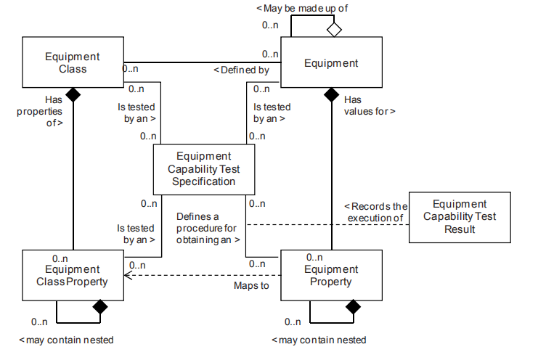

图6 -基于角色的设备模型

5.2.2设备类

为明确的目的，如制造作业的定义、计划、能力和性能，一组具有类似特征的设备的表示应作为设备类别提出。任何设备都可以是零或多个设备类的成员。

设备类可以通过执行设备性能测试规范进行测试。

注:设备类别的例子有反应器单元、灌装线和水平钻床。

表11列出了设备类的属性。

表11 -设备类的属性

|  |  |  |  |  |  |
| --- | --- | --- | --- | --- | --- |
| 属性名 | 描述 | 产品例子 | 维护例子 | 质量例子 | 库存例子 |
| ID | 在交换的信息范围内(生产能力、生产进度、生产性能，……)对特定设备类别的唯一标识。  当需要标识设备类时，如该设备类的生产能力，或标识所使用的设备类的生产响应，则在模型的其他部分使用ID应使用。 | WJ6672892 | Welder | 5662AT | DR-FLT |
| 描述 | 关于设备类的其他信息 | 用于组装小部件的夹具。 | 选出的焊工 | 自动滴定试验机 | 深达叉车 |
| 设备等级 | 基于规范的设备层次结构中的级别标识 | 生产线 | 工作中心 | 站点 | 区域 |

5.2.3设备类别特性

某个设备类的特性应用设备类特性表示。每个设备类的特性可能有零个或多个可识别的特性。

设备类特性可以通过执行设备性能测试规范进行测试。

设备类特性可以包含嵌套的设备类特性。

注:设备级反应器单元的设备级特性的例子可以是衬里材料、BTU萃取速率和体积。

表12列出了设备类特性的属性。

表12 -设备类特性的属性

|  |  |  |  |  |  |
| --- | --- | --- | --- | --- | --- |
| 属性名 | 描述 | 产品例子 | 维护例子 | 质量例子 | 库存例子 |
| ID | 特定特性的标识。 | 模板尺寸 | 性能 | 解决方案 | 最大重量 |
| 描述 | 关于设备类特性的其他信息。 | 小部件机器的模板大小范围。 | 焊机容量 | 峰值最小分辨率 | 卡车最大载重 |
| 值 | 特性的值、值集或范围 | {10,20,30,40,  100,200,300} | {10..400} | {1 ..10} | {2 000 ..  36 000} |
| 值的单位 | 相关特性值的度量单位，如适用。 | 厘米 | 安培 | ppm | 千克 |

5.2.4设备

应将IEC 62264-1所示设备层次模型的要素表示为设备。设备可以是场地、区域、生产单元、生产线、工作单元、过程单元、单元、存储区域或存储单元的列表。

设备可通过执行设备性能测试规范进行测试。

设备可以由其他设备组成，如设备层次模型所示。

例1生产线可由工作单元组成。

例2反应器可由传感器，阀门，搅拌器和液位开关组成。

表13列出了设备的属性。

表13 -设备属性

|  |  |  |  |  |  |
| --- | --- | --- | --- | --- | --- |
| 属性名 | 描述 | 产品例子 | 维护例子 | 质量例子 | 库存例子 |
| ID | 在交换的信息范围内对特定设备的唯一标识(制造操作定义、调度、能力和性能)  当需要识别设备时，如设备的生产能力，或识别所使用设备的生产响应，则在模型的其他部分中的设备ID为应使用。 | Jig 347 | Wldr445 | SN3883AT | VIN28203 |
| 描述 | 关于设备的其他信息 | 这是东侧，北楼，小部件夹具 | 北楼焊机 | 二楼实验室自动滴定仪 | 船坞起重车 |
| 设备等级 | 基于规范的设备层次结构中的级别标识。 | 生产线 | 工作中心 | 站点 | 区域 |

5.2.5设备特性

设备的性能应表示为设备特性。设备应具有零或多个设备特性。这些特性指定关联设备类特性的设备的当前特性值

设备性能可以包括一个测量单位。

设备性能可以通过执行设备性能测试规范进行测试，并在设备性能测试结果中交换结果。设备特性可以包含嵌套的设备特性

注 设备特性可以在没有关联的设备类特性的情况下存在，但是交换中的所有各方必须对设备特性有一个共同的理解。

例1设备类特性可以是容积，值为{10,000 - 50,000}，单位为升，设备特性可以是容积，值为30,000，单位为升。

例2设备特性的示例是其他当前信息，例如需要校准的时间;

——维护状态;

——设备的当前状态;

——性能值。

表14列出了设备特性的属性。

表14设备特性的属性

|  |  |  |  |  |  |
| --- | --- | --- | --- | --- | --- |
| 属性名 | 描述 | 产品例子 | 维护例子 | 质量例子 | 库存例子 |
| ID | 特定特性的标识 | 运行速度 | 容量 | 解决方案 | 最大重量 |
| 描述 | 关于设备特性的其他信息。 | 小部件的平均运行速度 | 焊机容量 | 峰值最小分辨率 | 卡车最大载重 |
| 值 | 特性的值、值集或范围。  假设这些值在相关设备属性的范围或定义值集内 | 59 | {10-200} | 0.05 | 1 |
| 值的单位 | 相关特性值的度量单位，如适用。 | 部件/小时 | 安培 | % | 吨 |

5.2.6设备性能测试规范

性能测试的表示形式应作为设备性能测试规范提出。设备性能测试规范可以与设备类别、设备类别特性、设备或设备特性相关联。这通常用于需要进行测试以确保设备具有必要的能力和容量的场合。

设备性能测试规范可以测试一个或多个设备的性能。

设备性能测试规范应包括:

a)测试的识别;

b)测试版本;

c)测试的描述。

表15列出了设备性能测试规范的属性。

表15 -设备性能测试规范的属性

|  |  |  |  |  |  |
| --- | --- | --- | --- | --- | --- |
| 属性名 | 描述 | 产品例子 | 维护例子 | 质量例子 | 库存例子 |
| ID | 一种对一种或多种设备性能的一个或多个值进行验证的测试的鉴定。例如，这可以是描述或定义功能测试的文档的名称。 | WAJTT-101 | Wldr_check | AttCalibrate | Flt_Safety |
| 描述 | 关于设备性能测试规范的附加信息。 | 小部件组装夹具吞吐量测试——返回特定机器的运行速度 | 焊工安全检查 | 自动滴定测试仪校准 | 起重汽车安全车 |
| 版本 | 能力测试规范版本的标识。 | 1.0 | 2.3 | 1.1 | 1.1 |

5.2.7设备性能测试结果

对某一特定设备进行设备性能试验的结果，应当作为设备性能试验结果予以说明

设备性能测试结果应包括:

a)考试日期;

b)测试结果(通过不合格或定量结果);

c)试验截止日期。

表16列出了设备性能测试结果的属性。

表16 -设备性能测试结果的属性

|  |  |  |  |  |  |
| --- | --- | --- | --- | --- | --- |
| 属性名 | 描述 | 产品例子 | 维护例子 | 质量例子 | 库存例子 |
| ID | 一种独特的实例标识，记录在特定设备的功能测试规范中标识的测试的执行结果。(例如，这可能只是测试机构分配的一个数字。) | FQ101/01-10-  2000 | WC888 | AT98765 | FS7602 |
| 描述 | 关于设备性能测试结果的附加信息 | 1999年10月夹具237运行速度试验结果。 | 安全检查结果 | 校准的结果 | 安全检查结果 |
| 日期 | 性能测试的日期和时间。 | 1999-10-25  13:30 | 1999-10-25  13:30 | 1999-10-  25 13:30 | 1999-10-  25 13:30 |
| 结果 | 性能测试的结果 | 48 | 失败 | 通过 | 通过 |
| 结果的单位 | 相关测试结果的度量单位(如适用)。 | 部件/小时 | <通过,失败> | <通过,失败> | <通过,失败> |
| 截止日期 | 能力到期的日期 | 2000-10-25  13:30 | 2000-10-25  13:30 | 2000-10-  25 13:30 | 2000-10-  25 13:30 |

**5.3 物理资产信息**

**5.3.1 物理资产模型**

物理资产模型包含有关设备物理零件的信息，通常作为企业内部的物理资产进行管理，使用特定的序列号。设备模型中的对象定义设备的角色，而资产模型中的对象定义设备的物理ID和性质。

例 设备ID可以表示为标签，它定义了一个角色，就像TC184对于温度控制器，同样温度控制器是一个资产，并拥有一个序列号（TC_WED_9982002922）。

注 物理资产可以被替换(例如，因为它已经损坏了)，在这种情况下，标记不会更改，但是具有惟一序列号的新物理资产将取代旧物理资产。因此，两个单独的ID将分别用于角色(设备ID)和物理资产(物理资产ID)。

虽然资产具有第4级别的重要性，通常是因为它们具有经济价值，但是IEC 62264标准的这一部分更关注资产的第3级别的重要性。资产模型将物理资产定义为设备物理零件的表示。

在IEC 62264的这一部分中没有定义物理资产层次结构中的级别，但是如果基于角色的设备层次结构名称是等价的，则应该使用它们。

物理资产设备的描述如图7所示。

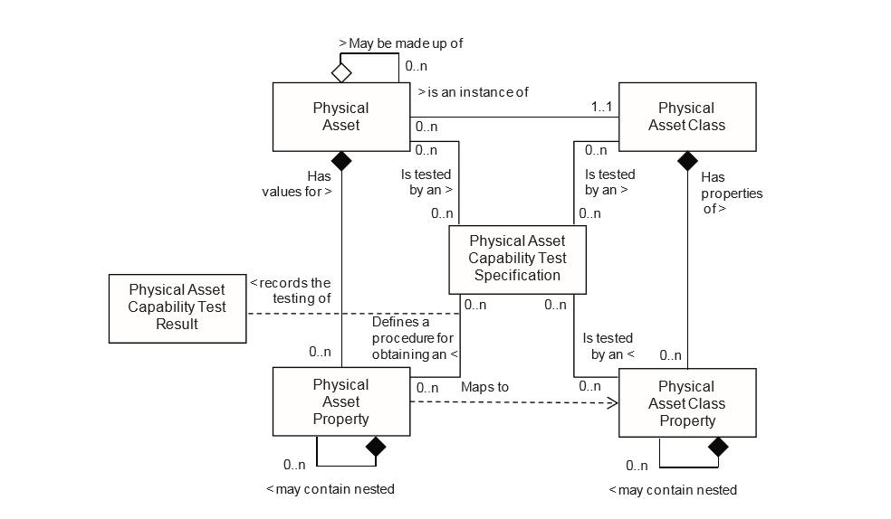

**图7 - 物理资产模型**

物理资产信息与设备信息之间的关系如图8所示。设备和物理资产之间存在着时间上的关系。执行此角色的物理资产可能会随着时间的推移而更改，而其对应的设备资产将维持这种联系。

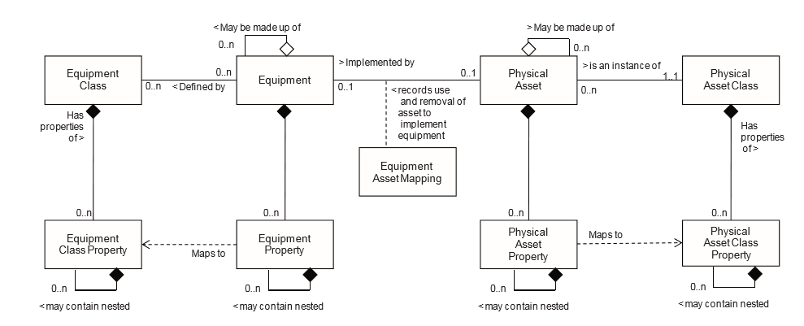

注 图8所示的模型与MIMOSA数据模型是一致的，但是由于它们的开发历史不同，名称也不同。

1. MIMOSA资产映射到物理资产。
2. MIMOSA资产利用史映射到设备资产。
3. MIMOSA段映射到设备。
4. MIMOSA模型映射到物理资产类。

如有需要，MIMOSA代理可以映射到一种属性或性质。

**图8 – 物理资产和设备之间的关系**

**5.3.2 物理资产**

*物理资产*表示设备的物理零件。

*物理资产*可以通过*物理资产性能测试规范*来测试。

物理资产可以由其他的*物理资产*组成。例如，包装线可以由输送带、电动机和传感器组成。

表17列出了*物理资产*的属性。

**表17 – 物理资产的属性**

|  |  |  |  |  |  |
| --- | --- | --- | --- | --- | --- |
| **属性名称** | **描述** | **产品实例** | **维护实例** | **质量实例** | **库存实例** |
| ID | 定义物理资产的唯一标识 | SN5246$9 | SN68928#1 | SN5247$3 | VIN 55262528 |
| 描述 | 包含额外信息和*物理资产*的描述 | 2 HP Pump | High Performance Welder | Auto titration tester | Fork truck |
| 物理位置 | 物理资产的实际物理位置 | Area 54, Unit 3A | Storage Bay 9982 | Floor 2 Lab | Docking Bay 3 |
| 固定资产ID | 包含法律或法规要求的财务跟踪的唯一标识 | 2000291 | 2000292 | 2000293 | 2000294 |
| 供应商ID | 包含供应商的序列号 | AT55628 | 667y62 | W78GJ77 | H2228 |

例 实施可以考虑以下关于ID使用的规则：

1. *物理资产*ID可以是企业范围内的标识。
2. 如果需要信息交换来处理跨企业的资产，那么这个ID可以是GUID(Globally Unique ID)。
3. 常见的本地操作可能需要物理资产的其他标识，以及其他相关标识表示为属性。

注 维护操作中使用的材料可以用物理资产模型、材料模型或者两者同时来表示。当在这两个模型同时表示时，用于标识这两个模型中的材料(材料批和物理资产ID)的ID通常是相同的。

**5.3.3 物理资产性质**

*物理资产性质*表示物理资产的性质。物理资产应当具有零项以上的*物理资产性质*。这些为关联的*物理资产类性质*详细说明了当前*物理资产*的性质价值。*物理资产性质*可以包括计量单位。

*物理资产性质*可以通过*物理资产性能测试规范*来测试，然后用*物理资产性能测试结果*来交换结果。

*物理资产性质*可能包含嵌套的*物理资产性质*。

表18列出了*物理资产性质*的属性。

**表18 - 物理资产性质的属性**

|  |  |  |  |  |  |
| --- | --- | --- | --- | --- | --- |
| **属性名称** | **描述** | **产品实例** | **维护实例** | **质量实例** | **库存实例** |
| ID | 特定性质的标识。 | 生产日期 | 装配图 | 跟踪物理资产 | 跟踪物理资产 |
| 描述 | 关于*资产性质*的额外信息。 | 铭牌生产日期 | 供应商装配图ID | 表明物理资产应被签退和跟踪 | 表明物理资产的状态 |
| 值 | 值、值集或性质的范围。  假设该值在相关*资产性质*的定义值范围内。 | 2008 10 | ACC0855642 | <跟踪，未跟踪> | <已分配，发出，可用> |
| 计量单位 | 相应属性值的计量单位，如果适用。 | 日期 | 字符串 | 布尔判断 | 布尔判断 |

**5.3.4 物理资产类**

*物理资产类*表示一组为了修理和替换的物理资产，这些资产具有相似的特征。任何物理资产都应是一个物理资产类的成员。

*物理资产类*可以通过*物理资产性能测试规范*来测试。

表19列出了*物理资产类*的属性。

**表19 – 物理资产类的属性**

|  |  |  |  |  |  |
| --- | --- | --- | --- | --- | --- |
| **属性名称** | **描述** | **产品实例** | **维护实例** | **质量实例** | **库存实例** |
| 制造商 | 制造商的标识。 | Smith Pumps. | Jones Welders | Franz Testers | Chrysler Fleet Car |
| ID | 特定物理资产类的制造商标识。  例如：型号 | 2HPWP | HPWLDR 103 | ATT 99 | Series K |
| 描述 | 关于*物理资产类*的额外信息。 | 本质安全 | （不适用） | （不适用） | （不适用） |

**5.3.5 物理资产类性质**

*物理资产类性质*表示*物理资产类*的性质。每个*物理资产类*都可能有0个或更多可识别的性质。

*物理资产类性质*可以通过*物理资产性能测试规范*来测试。

*物理资产类性质*可能包含嵌套的*物理资产类性质*。

表20列出了*物理资产类性质*的属性。

**表20 – 物理资产类性质的属性**

|  |  |  |  |  |  |
| --- | --- | --- | --- | --- | --- |
| **属性名称** | **描述** | **产品实例** | **维护实例** | **质量实例** | **库存实例** |
| ID | 特定性质的标识。 | 流量 | 焊接速度 | 测试速度 | 充电时间 |
| 描述 | 关于*性质*的额外信息。 | 水泵流量 | 焊工焊接最快速度 | 平均测试速度 | 车充电所用小时数 |
| 值 | 值、值集或性质的范围。  假设该值在相关*资产性质*的定义值范围内。 | 400 | 5 | 1315 | 5 |
| 计量单位 | 相应属性值的计量单位，如果适用。 | 升/分 | 厘米/秒 | 样本/小时 | 小时 |

**5.3.6 物理资产性能测试规范**

*物理资产性能测试规范*表示对物理资产的性能测试。*物理资产性能测试规范*可能与物理资产性质相关。这通常用于需要测试以确保*物理资产*具有额定性能和容量的地方。

*物理资产性能测试规范*可以测试一个或多个*物理资产性质*。

*物理资产性能测试规范*应包括：

1. 测试的标识；
2. 测试的版本；
3. 测试的描述。

表21列出了*物理资产性能测试规范*的属性。

**表21 - 物理资产性能测试规范的属性**

|  |  |  |  |  |  |
| --- | --- | --- | --- | --- | --- |
| **属性名称** | **描述** | **产品实例** | **维护实例** | **质量实例** | **库存实例** |
| ID | 特定物理资产性能测试规范的标识。 | WPTT82 | WR9 | ATT00029 | CTIME 99 |
| 描述 | 关于*测试规范*的额外信息。 | 水泵流量测试 | 焊工焊接最快速度测试 | 平均测试速度测试 | 车充电所用小时数测试 |
| 版本 | 性能测试规范版本的标识。 | 00 | 1 | 2 | 3 |

**5.3.7 物理资产性能测试结果**

*物理性能测试结果*表示特定物理资产的资格测试结果。

*物理资产性能测试结果*应包括:

1. 测试日期；
2. 测试结果（通过-未通过或定量结果）；
3. 测试的有效期。

表22列出了*物理资产性能测试结果*的属性。

**表22 - 物理资产性能测试结果的属性**

|  |  |  |  |  |  |
| --- | --- | --- | --- | --- | --- |
| **属性名称** | **描述** | **产品实例** | **维护实例** | **质量实例** | **库存实例** |
| ID | 特定物理资产性能测试结果的标识。 | CPT-999 | MT- 998 | HD-878 | IN-BX-7778 |
| 描述 | 关于*测试结果*的额外信息。 | 每小时生产的镀铬部件的数量 | pH测定计校准结果测试 | 878机组硬度测试 | 冷箱储存温度 |
| 日期 | 性能测试的日期和时间。 | 1999-10-25 13:30 | 1999-10-25 13:30 | 1999-1025 13:30 | 1999-1025 13:30 |
| 结果 | 性能测试的结果。 | 48 | 7,000 1 | <通过，未通过> | 1，2 |

|  |  |  |  |  |  |
| --- | --- | --- | --- | --- | --- |
| 结果的计量单位 | 相应测试结果的计量单位，如果适用。 | 件/小时 | 酸碱度值 | 布尔判断 | 摄氏度 |
| 失效日期 | 性能的失效日期。 | 2000-10-25 13:30 | 2000-10-25 13:30 | 2000-10-25 13:30 | 2000-10-25 13:30 |

**5.3.8 设备资产映射**

*设备资产映射*表示*物理资产*和*设备*之间的关系。

*设备资产映射*记录了一个*设备*对象和一个*物理资产*对象相关联的时间段。

表23列出了*设备资产映射*的属性。

**表23 - 设备资产映射的属性**

|  |  |  |  |  |  |
| --- | --- | --- | --- | --- | --- |
| **属性名称** | **描述** | **产品实例** | **维护实例** | **质量实例** | **库存实例** |
| ID | 特定设备资产映射的标识。 | 111 | 112 | 113 | 114 |
| 描述 | 关于*映射*的额外信息。 | （不适用） | 根据工作订单48423安装。  根据工作订单93823移除。 | （不适用） | （不适用） |
| 开始时间 | 关联开始的时间。 | 1997-02-10 | 1997-02-10 | 2004-04-23 | 2005-04-30 |
| 结束时间 | 关联结束的时间。 | 2004-12-10 | 2004-12-10 | （不适用） | （不适用） |

**5.4 材料信息**

**5.4.1 材料模型**

图9所示的材料模型定义了实际的材料，材料定义，以及有关材料定义类的信息。材料信息包括原材料、成品、中间材料和消耗品的库存。计划或者实际材料的信息包含在材料批次和材料子批的信息中。材料类被定义来组织材料。

*材料类*可以通过*材料测试规范*来测试。

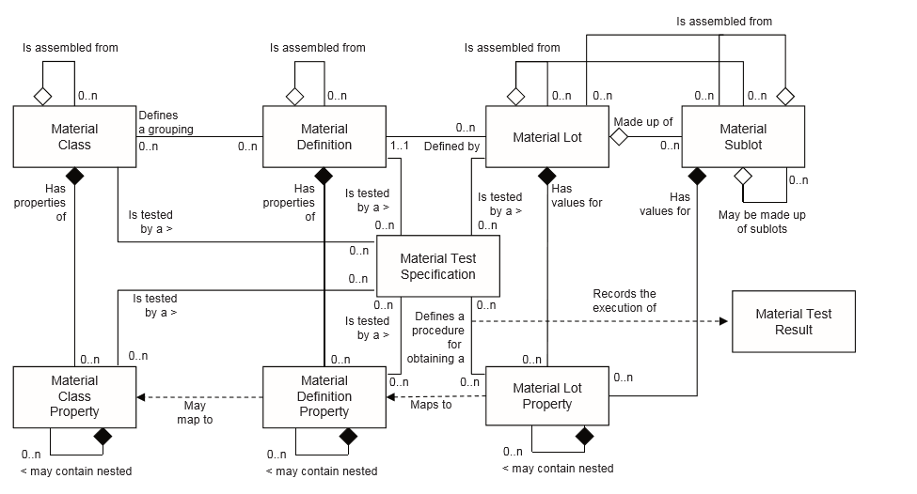

注 这对应于ISO 10303中定义的材料资源模型。

**图9 – 材料模型**

**5.4.2 材料类**

*材料类*表示材料定义的分组，这些分组有明确的目的，诸如制造操作的定义、调度、产能和性能。

注 *材料类*的一个例子是甜味剂，包含果糖、玉米糖浆和甘蔗糖浆。另一个例子是水，包含城市水、循环水和泉水。

一个*材料定义*应属于零个或多个*材料类*。

表24列出了*材料类*的属性。

**表24 – 材料类的属性**

|  |  |  |  |  |  |
| --- | --- | --- | --- | --- | --- |
| **属性名称** | **描述** | **产品实例** | **维护实例** | **质量实例** | **库存实例** |
| ID | 在信息交换的范围内(*生产能力*、*生产进度*、*生产性能*，……)对特定*材料类*的唯一标识。  当需要标识*材料类*时， ID应使用在模型的其他部分，例如这个*材料类*的*生产能力*，或者识别所使用的*材料类*的*生产响应*。 | Polymer sheet stock 1001A | 200 cP Oil  (SAE 90) | RH5510 | 20 mil Wrap |

|  |  |  |  |  |  |
| --- | --- | --- | --- | --- | --- |
| 描述 | 关于*材料类*的额外信息 | 固体高分子树脂 | 高粘度润滑油 | 氧化剂 | 用于包装托盘的包装 |
| 装配类型 | 可选:定义装配的类型。定义的类型为:  物理 - 装配的组件是物理连接或在同一区域。  逻辑 - 装配的组件不一定是物理连接或在同一区域。 | 物理 | 物理 | 逻辑 | 物理 |
| 装配关系 | 可选:定义关系的类型。定义的类型为:  永久 - 在生产过程中不打算被分割的装配。  暂时 - 在生产过程中使用的暂时装配，如不同材料的托盘或批处理工具包。 | 永久 | 暂时 | 永久 | 暂时 |

材料类可以被定义为包含*材料类*的装配和部分*材料类*的装配：

* 1. 一个*材料类*可以定义零个或多个*材料类*的装配。
  2. 一个*材料类*可以定义零个或多个*材料类*的装配元素。
  3. 装配在*材料类*中可以被定义为永久或暂时的。
  4. 装配在*材料类*中可以被定义为物理或逻辑的。

**5.4.3 材料类性质**

*材料类性质*表示材料类的性质。一个材料类可以定义零个或多个*材料类性质*。

*材料类性质*可以通过*材料测试规范*来测试。

*材料类性质*可以包含嵌套的*材料类性质*。

注 *材料类性质*的例子包括密度、pH因子和材料强度。

*材料类性质*通常列出材料的标称值或标准值。*材料性质*不必与*材料类性质*匹配。

表25列出了*材料类性质*的属性。

**表25 – 材料类性质的属性**

|  |  |  |  |  |  |
| --- | --- | --- | --- | --- | --- |
| **属性名称** | **描述** | **产品实例** | **维护实例** | **质量实例** | **库存实例** |
| ID | 特定*材料类性质*的标识。 | 聚乙烯板厚度 | 原油粘度 | pH | 重量 |
| 描述 | 关于*材料类性质*的额外信息。 | 薄板厚度 | 粘滞系数 | 酸度 | 要加到运输标签上的重量 |
| 值 | 值、值集或性质的范围。 | {5, 10, 25} | （不适用） | {0..7} | （不适用） |
| 计量单位 | 相应属性值的计量单位，如果适用。 | mm | Pa-s | pH | g/㎡ |

**5.4.4 材料定义**

为了制造操作的定义、调度、产能和性能，*材料定义*表示具有相似名称特征的货物。

*材料定义*可以通过*材料测试规范*来测试。

注 *材料定义*的例子有城市水、供应商A提供的盐酸和B级铝。

任何*材料批次*均应与一个*材料定义*相关联。

表26列出了*材料定义*的属性。

**表26 - 材料定义的属性**

|  |  |  |  |  |  |
| --- | --- | --- | --- | --- | --- |
| **属性名称** | **描述** | **产品实例** | **维护实例** | **质量实例** | **库存实例** |
| ID | 在信息交换的范围内(*生产能力*、*生产进度*、*生产性能*，……)对特定*材料定义*的唯一标识。  当需要标识*材料定义*时， ID应使用在模型的其他部分，例如这个*材料定义*的*生产能力*，或者识别所使用的*材料定义*的*生产响应*。 | Sheet stock 1443a | DO200cpO | OA9929 | PW882929 |
| 描述 | 关于*材料定义*的额外信息 | 通用板材 | 200 cP Oil from Dino Oil | Oxidizing Agent from RustItAll | 通用20毫升包装 |
| 装配类型 | 可选:定义装配的类型。定义的类型为:  物理 - 装配的组件是物理连接或在同一区域。  逻辑 - 装配的组件不一定是物理连接或在同一区域。 | 物理 | 物理 | 逻辑 | 物理 |

|  |  |  |  |  |  |
| --- | --- | --- | --- | --- | --- |
| 装配关系 | 可选:定义关系的类型。定义的类型为:  永久 - 在生产过程中不打算被分割的装配。  暂时 - 在生产过程中使用的暂时装配，如不同材料的托盘或批处理工具包。 | 永久 | 暂时 | 永久 | 暂时 |

*材料定义*可以被定义为包含*材料定义*的装配和*材料定义*装配的部分：

1. 一个*材料定义*可以定义零个或多个*材料定义*的装配。
2. 一个*材料定义*可以是零个或多个*材料定义*的装配元素。
3. 装配在*材料定义*中可以被定义为永久或暂时的。
4. 装配在*材料定义*中可以被定义为物理或逻辑的。

**5.4.5 材料定义性质**

*材料定义性质*表示*材料定义*的性质。一个材料定义可以定义零或多个材料定义性质。

*材料定义性质*可以通过*材料测试规范*来测试。

*材质定义性质*可以包含嵌套的*材料定义性质*。

注 *材料定义性质*的例子包括密度、pH因子或材料强度。

性质可以表示材料的标称值或标准值。

表27列出了*材料定义性质*的属性。

**表27 – 材料定义性质的属性**

|  |  |  |  |  |  |
| --- | --- | --- | --- | --- | --- |
| **属性名称** | **描述** | **产品实例** | **维护实例** | **质量实例** | **库存实例** |
| ID | 特定材料定义性质的标识。 | 1443a5mm | 原油粘度 | pH | 重量 |
| 描述 | 关于*材料定义性质*的额外信息。 | 5毫米薄板 | 粘滞系数 | 酸度 | 要加到运输标签上的重量 |
| 值 | 值、值集或性质的范围。 | {4,85 .. 5,15} | {250× .. 255×} | {3.99 .. 4.01} | 20 .. 21 |
| 计量单位 | 相应属性值的计量单位，如果适用。 | mm | Pa-s | pH | g/㎡ |

**5.4.6 材料批**

*材料批*表示唯一确定的特定数量的材料，无论是可数的还是易碎的。*材料批*描述计划或实际可用材料的总量、其当前状态以及其特定的属性值。

*材料批*应该包含：

1. 批的唯一标识；
2. 材料的总量（数量、体积、重量）；
3. 材料的计量单位(如零件、升、千克)；
4. 材料的存放位置；
5. 批的状态。

*材料批*可以由*材料子批*组成。当*材料批*和*材料子批*有唯一标识时，它们就具有可追溯性。

表28列出了*材料批*的属性。

**表28 – 材料批的属性**

|  |  |  |  |  |  |
| --- | --- | --- | --- | --- | --- |
| **属性名称** | **描述** | **产品实例** | **维护实例** | **质量实例** | **库存实例** |
| ID | 在信息交换的范围内(*生产能力*、*生产进度*、*生产性能*，……)对特定*材料批*的唯一标识。  当需要标识*材料批*时， ID应使用在模型的其他部分，例如这个*材料批*的*生产能力*，或者识别所使用的*材料批*的*生产响应*。 | L66738-99 | L8828-81 | L53920-02 | L8626-33 |
| 描述 | 关于材料批的额外信息 | PlastiFab 10/31 shipment | 原油 | 试剂 | 包装材料 |
| 装配类型 | 可选:定义装配的类型。定义的类型为:  物理 - 装配的组件是物理连接或在同一区域。  逻辑 - 装配的组件不一定是物理连接或在同一区域。 | 物理 | 物理 | 逻辑 | 物理 |
| 装配关系 | 可选:定义关系的类型。定义的类型为:  永久 - 在生产过程中不打算被分割的装配。  暂时 - 在生产过程中使用的暂时装配，如不同材料的托盘或批处理工具包。  注 如果材料批(或子批)被合并或吸收(例如混合)，那么这是一个新的材料批。 | 永久 | 暂时 | 永久 | 暂时 |
| 状态 | *材料批*的状态。例如，放行、批准、阻止、处理中、质量检查。 | 处理中 | 批准 | 阻止 | 批准 |

|  |  |  |  |  |  |
| --- | --- | --- | --- | --- | --- |
| 存放位置 | *材料批*的存放位置或物理位置的标识。 | Work Center 1 | Maintenance Shed 4S | Work Bench 10, Top Shelf | Warehouse 1 |
| 总量 | *材料批*的总量 | 1200 | 20 | 1 | 41 |
| 总量计量单位 | 相应总量的计量单位，如果适用。 | sheets | Cans | Liter | Rolls |
| 1. 在*材料批*模型中通过对每个不同的*材料定义*使用唯一ID可以表示非批次受控物品（例如消耗品或散装材料）。举个例子，这可以是*材料定义*ID或系统分配的ID， 2. 如果非批次受控物品保存在多个位置，则可以通过对每个不同的位置和*材料定义*使用唯一子批ID在*材料子批*模型中表示信息。 | | | | | |

*材料批*或*材料子批*可以被定义为包含*材料批*或*材料子批*的装配和*材料批*或*材料子批*装配的部分：

1. 一个材料批或材料子批可以定义零个或多个材料批或材料子批的装配。
2. 一个材料批或材料子批可以是零个或多个材料批或材料子批的装配元素。
3. 装配在*材料批*或*材料子批*中可以被定义为永久或暂时的。
4. 暂时的装配可以是材料的临时组合，就像在托盘上的批处理工具包，批处理工具包有唯一的标识，并可以包含特定的性质，如托盘标识，位置和相关批处理ID。
5. 材料的永久装配可以是一辆汽车。汽车具有唯一的车辆识别码（VIN）和其他特性。汽车可以包含发动机、变速箱、底盘和车轮的这样一个装配，装配中的每一项都有自己唯一的标识和特性。
6. 装配在*材料批*或*材料子批*中可以被定义为物理或逻辑的。材料的装配并不意味着生产状态。
7. 完成的拖拉机是一个物理的材料装配。
8. 被分开装运的未组装的拖拉机组件组合是一个逻辑的材料装配。

**5.4.7 材料批性质**

*材料批性质*表示材料批的性质。每种材料对于零个或多个材料批性质都有唯一的值，例如特定的*材料批*有特定的pH值，或者是特定的密度。

*材料批性质*可以通过材料测试规范来测试，并在材料测试规范结果中交换结果。

*材料批性质*可以包含嵌套的*材料批性质*。

*材料批性质*和材料批或材料子批相关。当和*材料批*有关时，它会为其所用的*材料子批*指定一个属性值；当和*材料子批*有关时，它只会为单个*材料子批*指定一个属性值。

表29列出了*材料批性质*的属性。

**表29 – 材料批性质的属性**

|  |  |  |  |  |  |
| --- | --- | --- | --- | --- | --- |
| **属性名称** | **描述** | **产品实例** | **维护实例** | **质量实例** | **库存实例** |
| ID | 特定*材料批性质*的标识。 | 平均薄板厚度 | 原油粘度 | pH | 重量 |
| 描述 | 关于*材料批性质*的额外信息。 | 被计量的厚度 | 粘滞系数 | 酸度 | 要加到运输标签上的重量 |
| 值 | 值、值集或性质的范围。 | 5,002 | 250× | 4,01 | 20,3 |
| 计量单位 | 相应属性值的计量单位，如果适用。 | mm | Pa-s | pH | g/㎡ |

**5.4.8 材料子批**

*材料子批*表示同一*材料批*的每一个单独可识别的量。一个*材料批*可以存储在单独可识别的数量中。所有的*材料子批*都是同一*材料批*的一部分，因此它们具有*材料批*的属性值。一个*材料批*可能只是单独的一个物品。

例 *材料子批性质*可以是RFID标签ID或其他标识性质，这样每个*材料子批*都有不同的属性值。

每个*材料子批*应包含*材料子批*的位置和*材料子批*中可用材料的数量。

*材料子批*可以包含其他*材料子批*。

注 例如，*材料子批*可以是一个托盘，托盘上的每个盒子也可以是一个子批，盒子里的每个材料罩板包装也可以是一个子批。

*材料子批*应包含：

1. 子批的唯一标识；
2. 子批的存放位置；
3. 材料的计量单位(如零件、千克、吨)；
4. 子批的状态。

表30列出了*材料子批*的属性。

**表30 – 材料子批的属性**

|  |  |  |  |  |  |
| --- | --- | --- | --- | --- | --- |
| **属性名称** | **描述** | **产品实例** | **维护实例** | **质量实例** | **库存实例** |
| ID | 在信息交换的范围内(*生产能力*、*生产进度*、*生产性能*，……)对特定*材料子批*的唯一标识。  当需要标识*材料批*时， ID应使用在模型的其他部分，例如这个*材料子批*的*生产能力*，或者识别所使用的*材料子批*的*生产响应*。 | 1999-10-27a67-B6653 | L8828-81-S1 | L5392002-A554 | L8626-33-2 |
| 描述 | 关于*材料子批*的额外信息 | Pallet 2 of 6 | 原油 | 试剂 | 包装材料 |
| 装配类型 | 可选:定义装配的类型。定义的类型为:  物理 - 装配的组件是物理连接或在同一区域。  逻辑 - 装配的组件不一定是物理连接或在同一区域。 | 物理 | 物理 | 逻辑 | 物理 |
| 装配关系 | 可选:定义关系的类型。定义的类型为:  永久 - 在生产过程中不打算被分割的装配。  暂时 - 在生产过程中使用的暂时装配，如不同材料的托盘或批处理工具包。  注 如果材料批(或子批)被合并或吸收(例如混合)，那么这是一个新的材料批。 | 永久 | 暂时 | 永久 | 暂时 |
| 状态 | 当前*材料子批*的状态。例如，放行、批准、阻止、处理中、质量检查。 | 处理中 | 批准 | 阻止 | 批准 |
| 存放位置 | *材料子批*的存放位置或物理位置的标识。 | Stainless Steel Tote #57 | Maintenance Shed 4S, Top Shelf | Work Bench 10, Top Shelf | Warehouse 1 |
| 总量 | *材料子批*的总量 | 1200 | 20 | 1 | 41 |
| 总量计量单位 | 相应总量的计量单位，如果适用。 | sheets | Cans | Liter | Rolls |

**5.4.9 材料测试规范**

*材料测试规范*表示材料测试。*材料测试规范*应与一个或多个*材料定义性质*相关联。这通常用于需要进行测试以确保材料具有所需的属性值的情况。*材料测试规范*可以对一个或多个*材料定义性质*确定一个测试。不是所有的性质都需要有一个明确的*材料测试规范*。

*材料测试规范*也可能与操作需求有关。根据特定的客户需求，相同的材料可能有不同的规范。

*材料测试规范*应包含

1. 测试的标识；
2. 测试的版本；
3. 测试的描述。

表31列出了*材料测试规范*的属性。

**表31 – 材料测试规范的属性**

|  |  |  |  |  |  |
| --- | --- | --- | --- | --- | --- |
| **属性名称** | **描述** | **产品实例** | **维护实例** | **质量实例** | **库存实例** |
| ID | 对一个或多个设备性质的测试的标识，测试用于保证一个或多个的属性值。  例如，这可以是描述或列出性能测试的文档的名称。 | STMT-101 | MI330 | QA8899 | 67 |
| 描述 | 关于*材料测试规范*的额外信息。 | 薄片厚度测量测试-返回基于特定批的样品计划和技术的平均薄片厚度 | 油中含水量的测试 | 供应商在pH上的COA的检查 | 供应商的重量或包装材料的COA的检查 |
| 版本 | *材料测试规范*版本的标识。 | 1,0 | 1,0 | 2,1 | A.1 |

**5.4.10 材料测试结果**

*材料测试结果*表示质量保证测试的结果。*材料测试结果*记录了特定*材料批*或*材料子批*的材料测试的结果。

以下是*材料测试结果*的一些特点。

1. 它们应与材料批或材料子批有关。
2. 它们可能与*操作需求*有关。
3. 它们可能与特定的*操作响应*相关联。
4. 它们可能与特定的*流程段*相关。
5. 它们可以包括测试的通过/失败的两种状态。
6. 它们可以包括测试的定量信息。
7. 它们可以包括批准或拒绝两种状态对于处理中或完成的商品豁免请求。
8. 它们可能与产品特征有关。

*材料测试结果*可能与特定的*操作响应*相关。

表32列出了*材料测试结果*的属性。

**表32 – 材料测试结果的属性**

|  |  |  |  |  |  |
| --- | --- | --- | --- | --- | --- |
| **属性名称** | **描述** | **产品实例** | **维护实例** | **质量实例** | **库存实例** |
| ID | 一个唯一的实例标识，它记录了一个批或子批的测试结果，该测试被*材料测试规范*标识。(例如，这可以只是测试机构分配的一个数字。) | THK101/01-10-2000 | MO998 | 7763 | u7373 |
| 描述 | 关于*材料测试结果*的额外信息。 | Results from thickness test for PlastiFab lot on 1999-1025 | 油中金属含量的测试 | 水的pH值测定 | 有效期检验 |
| 日期 | 材料测试的日期。 | 1999-10-25 11:30 | 2008-01-23 | 2008-01-20 | 2008-01-23 |
| 结果 | 从材料测试性能返回的值或值的列表。例如:通过，未通过，95，红色，绿色。 | 通过 | 20 | 6，9 | 通过 |
| 结果的计量单位 | 相应测试结果的计量单位，如果适用。 | <通过，未通过> | ppm | pH | <通过，未通过> |
| 失效日期 | 测试结果的失效日期。 | 2000-10-25 13:30 | 2008-02-23 | （不适用） | （不适用） |

**5.4.11 装配**

装配是相关元素的组合或集合。装配表示为元素和元素属性之间的关系。每个装配元素都有自己的标识和性质，就像*材料批*有自己的标识和性质一样。装配的对象（*材料批*，*材料子批*，*材料类*和*材料定义*）应包含组成装配的其他元素的列表。

1. 许多装配型工业，如汽车制造、飞机装配、家具制造等都使用装配的概念。一种具有唯一标识和性质的生产材料，是由其他具有唯一标识和性质的材料组成的。
2. “汽车”是一个材料批，具有特定的性质(颜色、VIN#、构造、型号、……)，同时还包含其他底盘部件(发动机、变速箱、轴……)，这些部件也有自己唯一的标识和性质。
3. 汽车的传动轴有自己的标识，也是子部件的装配，如图X所示，包括密封件、轴承、轴等，如图10所示。可以有这样一个装配，它定义了在*材料定义装配*中描述的特定传输模型，也可以有这样一个装配，它定义了在*材料装配*中描述的特定传输。
4. “批处理工具包”是一种装配，它包含用于批处理生产的不同材料的组合，例如，用于汤的批处理工具包可以包含用于单批生产的调味品。可以有这样一个装配，它定义了材料的类，用于*材料类装配*中描述的批处理工具包，也可以有一个特定批处理的装配，它定义了在*材料装配*中描述的特定材料批或子批。

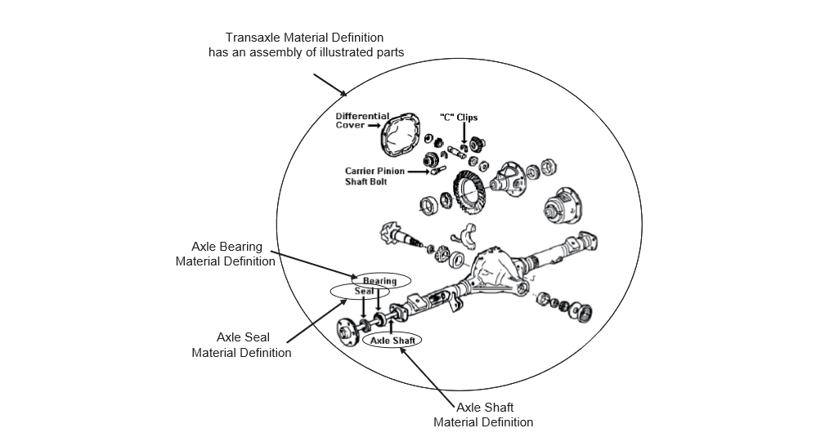

**图10 – 材料装配的例子**

**5.5 流程段信息**

**5.5.1 流程段模型**

*流程段*是生产活动的最小元素，它对业务流程是可见的。流程段模型是一个分层模型，因为会有多个业务流程对生产活动可见的原因，在模型中可以定义多个生产流程的抽象级别。

注 业务流程段是流程段的一个同义词，用于反映流程段的业务流程。

*流程段*也是实施制造操作所需的人力资源、设备资源、物理资产资源和材料的逻辑分组。*流程段*定义所需的人员、设备、物理资产和材料的类别，并且/或者它可以定义特定的资源，比如需要的特定设备。流程段可以定义所需资源的数量。

制造操作步骤可以是生产操作步骤、库存操作步骤、维护操作步骤和质量操作步骤。

图11所示是流程段模型。

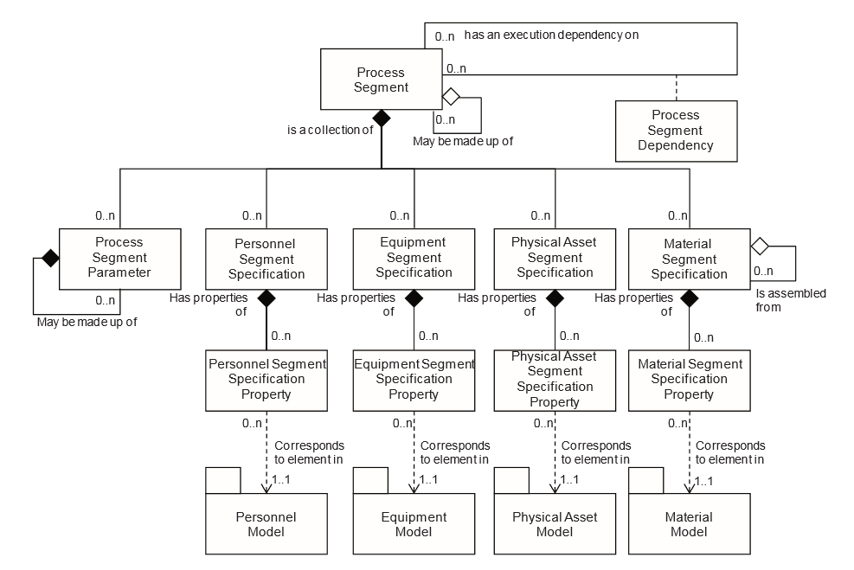

**图11 – 流程段模型**

**5.5.2 流程段**

*流程段*列出所需的人员、设备、物理资产和材料的类别，并且/或者它可以提出特定的资源，比如流程段所需的特定设备。*流程段*可以列出所需资源的数量。

*流程段*是指在制造操作中发生或可能发生的事情。

*流程段*可以确定

1. 与资源相关的持续时间；

注 5小时或5小时/100千克。

1. 与段的排序相关的约束规则。

在定义的层级中，一个流程段可以由其他流程段组成。

*流程段*可以包含*流程段*所需特定资源的规范。*流程段*可以包含可在特定*操作请求*中列出的参数。

表33定义了*流程段*的属性。

**表33 – 流程段的属性**

|  |  |  |  |  |  |
| --- | --- | --- | --- | --- | --- |
| **属性名称** | **描述** | **产品实例** | **维护实例** | **质量实例** | **库存实例** |
| ID | 在信息交换的范围内(*操作能力*、*操作进度*、*操作性能*，……)对*流程段*的唯一标识。  当需要标识*流程段*时， ID应使用在模型的其他部分，例如这个*流程段*的*操作能力*，或者识别段的*操作响应*。 | 小部件框架铣床 | 更换发动机 | 拉样并运行测试 | 传输 |
| 描述 | 关于*流程段*的额外信息 | 框架铣床操作，单独成本操作 | 大型发动机更换 | 检查纯度和浓度 | 将托盘从卡车移动到运输系统 |
| 操作类型 | 描述活动的类别  需要的属性。  定义的值是：生产、维护、质量、库存或混合。  当活动包含多个类别的流程段时，应使用“混合”种类。 | 产品 | 维护 | 质量 | 库存 |
| 层级范围 | 标识在基于角色的设备层级中的交换信息。  可选地定义流程段定义的范围，例如为其定义的站点或区域。 | 南岸(站点)/工作线(区域) | 南岸(站点)/包装(区域) | 混合器样本港口（工作单元） | 接收码头(工作中心) |
| 持续时间 | 流程段的持续时间；如果已知。 | 25 | （不适用） | 20 | 5 |
| 持续时间计量单位 | 持续时间的计量单位，如果已经定义。 | 分钟 | （不适用） | 分钟 | 分钟 |

**5.5.3 人员段规范**

*人员段规范*表示*流程段*需要的人力资源。

表34定义了*人员段规范*的属性。

**表34 – 人员段规范的属性**

|  |  |  |  |  |  |
| --- | --- | --- | --- | --- | --- |
| **属性名称** | **描述** | **产品实例** | **维护实例** | **质量实例** | **库存实例** |
| 人员类 | 标识相关的人员类或规定的人员类集。 | 铣床操作员 | 2型技工 | 实验室技术A | 升降车操作员 |
| 个人* | 标识相关的个人或规定的个人集。 | <n/a> | <n/a> | <n/a> | <n/a> |
| 描述 | 包含*人员段规范*定义的额外信息和描述。 | 定义每个小部件框架铣床流程段的熟练铣床操作员的时间。 | 可更换发动机型号NEMA 4。 | 反射计可操作 | 认证升降车操作者 |
| 人员使用 | 定义人员类或个人的预期用途。 | 分配 | 认证 | 认证 | 分配 |
| 数量 | 指定父流程段所需的人力资源，如果适用。 | 1,3 | 2 | 0,5 | 5 |
| 数量计量单位 | 相关数量的计量单位，如果已经定义。 | 小时/件 | 小时/发动机 | 小时/样本 | 分钟/传输 |
| *通常只定义人员类。 | | | | | |

**5.5.4 人员段规范性质**

*人员段规范性质*表示*人员段规范*要求的特定性质。

*人员段规范性质*可以包含嵌套的*人员段规范性质*。

表35定义了*人员段规范性质*的属性。

**表35 - 人员段规范性质的属性**

|  |  |  |  |  |  |
| --- | --- | --- | --- | --- | --- |
| **属性名称** | **描述** | **产品实例** | **维护实例** | **质量实例** | **库存实例** |
| ID | 相关的*个人性质*或*人员类性质*的性质标识。 | 高度 | 水下呼吸器训练 | 色觉 | 2次轮班 |
| 描述 | 包含性质的额外信息和描述。 | 定义铣床操作员所需的最小高度。 | 四级工作要求使用水下呼吸器。 | 能够分辨红色和绿色 | 能够运转2次轮班 |
| 值 | 值、值集或性质的范围。 | 150 | 真 | 真 | 真 |
| 计量单位 | 相应属性值的计量单位，如果适用。 | 厘米 | <真,假> | <真,假> | <真,假> |

|  |  |  |  |  |  |
| --- | --- | --- | --- | --- | --- |
| 数量 | 指定所需的人力资源，如果适用。 | 1,3 | （不适用） | （不适用） | （不适用） |
| 数量计量单位 | 相关数量的计量单位，如果适用。 | 小时/件 | （不适用） | （不适用） | （不适用） |

**5.5.5 设备段规范**

*设备段规范*表示*流程段*需要的设备资源。

表36定义了*设备段规范*的属性。

**表36 – 设备段规范的属性**

|  |  |  |  |  |  |
| --- | --- | --- | --- | --- | --- |
| **属性名称** | **描述** | **产品实例** | **维护实例** | **质量实例** | **库存实例** |
| 设备类 | 标识相关的设备类或功能的设备类集。 | （不适用） | 10吨起重机 | 反射计 | 800千克叉车 |
| 设备* | 标识相关的设备或功能的设备集。 | 铣床001 | （不适用） | （不适用） | （不适用） |
| 描述 | 包含额外信息和描述。 | 小部件铣床流程段所需的设备 | 需要移除发动机的起重机 | 测量晶圆片的衬底厚度 | 能举起两个标准托盘 |
| 设备使用 | 定义在流程段环境中对设备类或设备的预期使用。 | 部分铣床 | 移除并替换发动机 | 运行测试 | 材料移动 |
| 数量 | 指定所需资源的数量，如果适用。 | 1,3 | 1 | 1 | 1 |
| 数量计量单位 | 相关数量的计量单位，如果已经定义。 | 机器工作小时/件 | 天 | 测试 | 移动 |
| *通常定义设备类或设备。 | | | | | |

**5.5.6 设备段规范属性**

设备段规范所需的具体特性应作为设备段规范特性表示。

设备段规范属性可以包含嵌套的设备段规范属性。

表37定义了设备段规范属性对象的属性。

**表37 材料段规格属性**

|  |  |  |  |  |  |
| --- | --- | --- | --- | --- | --- |
| 属性名 | 描述 | 产品示例 | 维护 | 质量示例 | 库存示例 |
| ID | 关联设备属性或设备类属性的属性标识。 | 铣削加工的方向 | 手机 | 校准的 | 能量 |
| 描述 | 包含其他信息和说明。 | 只有立式铣床才适合小部件铣削。 | 移动式起重机 | 校准日期内 | 能量种类 |
| 值 | 属性的值、值集或范围。例如：垂直、水平 | 垂直 | 是 | 是 | 电能 |
| 价值计量单位 | 相关属性值的度量单位（如果适用） | （不适用） | <是,否> | <是,否> | {电力，气体，lp} |
| 数量 | 指定所需的资源量 | 1,0 | （不适用） | （不适用） | （不适用） |
| 数量计量单位 | 相关数量的计量单位（如适用） | 机时/台 | （不适用） | （不适用） | （不适用） |

**5.5.7 材料段规范**

工艺段所需的材料资源应作为材料段规范提供。

表38定义了材料段规范对象的属性。

表38 材料段规格属性

|  |  |  |  |  |  |
| --- | --- | --- | --- | --- | --- |
| 属性命名 | 描述 | 产品事例 | 维护示例 | 质量事例 | 库存事例 |
| 材料等级 | 确定能力的关联材料类别或材料类别集合。* | 聚合物板料1001A | 电机电刷 | 样品夹 | 托盘 |
| 材料定义 | 标识能力的关联物料定义或物料定义集。* | 板料1433A | #9949 | 聚氨酯样品架 | 塑料托盘 |
| 描述 | 包含附加的信息和描述 | 定义小部件铣削工艺段所需的聚合物。 | 电机维护期间所需的刷子 | 一次性样品架 | 用于存储的托盘 |
| 装配类型 | 可选择的：  物理意义：组件的组件物理连接或位于同一区域。 | 实物 | 实物 | 逻辑上的 | 实物 |
| 装配关系 | 可选择的：界定关系的种类  永久的：在生产过程中不打算拆分的组件。  暂时的：在生产过程中使用的临时装配，如不同材料的托盘或批量套件。 | 永久 | 暂时 | 永久 | 暂时 |
| 材料使用 | 定义材料  对于生产，定义是：消耗品、消耗的材料和生产的材料。 | 消耗的材料 | 消耗的材料 | 消耗的材料 | 消耗的材料 |
| 数量 |  | 0.36 | 6 | 1 | （不适用） |
| 数量计量单位 | 相关属性值的度量单位（如果适用） | 片/件 | 单元 | 单元 | （不适用） |
| *通常指定材料类别或材料定义。 | | | | | |

材料段规范可定义为包含材料段规范的组件，并作为材料段规范组件的一部分：

a) 材料段规范可以定义零个或多个材料段规范的组件。

b) 材料段规范可以是零个或多个材料段规范的装配元件。

c) 组件可定义为材料段规范的永久或瞬态组件。

d) 组件可以定义为材料段规范的物理或逻辑组件。

**5.5.8 材料段规格特性**

材料段规范所需的特定特性应作为材料段规范特性呈现。

材料段规格属性可以包含嵌套的材料段规格属性。

表39定义了材料段规范属性对象的属性。

表39 材料段规格属性

|  |  |  |  |  |  |
| --- | --- | --- | --- | --- | --- |
| 属性名 | 描述 | 产品示例 | 维护 | 质量示例 | 库存示例 |
| ID | 相关材料属性或设备类属性的属性标识。 | 平均表面粗糙度 | 314不锈钢 | 消毒的 | 射频识别 |
| 描述 | 包含其他信息和说明。 | 定义最小聚乙烯粗糙度质量。 | 要求的合金 | 灭菌样品架 | 包括射频识别的板 |
| 值 | 属性的值、值集或范围。例如：垂直、水平 | 66748 | 真实的 | 真实的 | 可用的 |
| 价值计量单位 | 相关属性值的度量单位（如果适用） | 埃 | <真实，虚假> | <真实，虚假> | <可用，不可用，没有> |
| 数量 | 指定所需的资源量 | 1,10 | （不适用） | （不适用） | （不适用） |
| 数量计量单位 | 相关数量的计量单位（如适用） | 片/件 | （不适用） | （不适用） | （不适用） |

5.5.9 实物资产端

过程段所需的物理资产资源应作为物理资产段规范提供。

表40定义了物理资产段规范对象的属性。

表40 实物资产段规范属性

|  |  |  |  |  |  |
| --- | --- | --- | --- | --- | --- |
| 属性名 | 描述 | 产品示例 | 维护 | 质量示例 | 库存示例 |
| 实物资产类别 | 标识功能的关联物理资产类别或一组物理资产类别。 | Acme Super TT10 | Easy Bake 2010 | Wafers R Us RF 100 | SuperTote 2000 |
| 实物资产 | 标识功能的关联物理资产或一组物理资产。 | TI-101 | OV-1200 | RF-140 | Tote 12A |
| 描述 | 包含额外信息和描述 | 最新校准日期的变送器 | 运行时间至少为2000小时的烤箱 | 测量晶片的基板厚度 | 能够在40 x 5模型中存储200瓶 |
| 实物资产使用 | 定义流程段上下文中物理资产类或物理资产的预期用途。 | 制粒过程温度 | 预防性维护 | 厚度测量 | 仓库 |
| 数量 | 指定所需的资源量（如果适用）。 | 1 | 1 | 1 | 1 |
| 数量计量单位 | 相关数量的计量单位（如适用） | K | 小时 | 微米 | 立方英尺 |

**5.5.10 实物资产段规范属性**

实物资产部分规范所需的具体属性应作为实物资产部分规范属性列示。

物理资产段规范属性可以包含嵌套的物理资产段规范属性。

表41定义了物理资产段规范属性对象的属性。

表41 实物资产段规格属性

|  |  |  |  |  |  |
| --- | --- | --- | --- | --- | --- |
| 属性名 | 描述 | 产品示例 | 维护 | 质量示例 | 库存示例 |
| ID | 相关材料属性或设备类属性的属性标识。 | 温度校准时钟 | 运行时钟 | 校准的 | 手提式 |
| 描述 | 包含其他信息和说明。 | 校准日期不迟于使用后6个月 | 上次预防性维护的运行时间小时数 | 校准日期内 | 只有塑料袋 |
| 值 | 属性的值、值集或范围。例如：垂直、水平 | 1999-12-31 | 1200 | 真实的 | 塑料的 |
| 价值计量单位 | 相关属性值的度量单位（如果适用） | 日期 | 小时 | <真实，虚假> | 捆 |
| 数量 | 指定所需的资源量 | （不适用） | （不适用） | （不适用） | 3 |
| 数量计量单位 | 相关数量的计量单位（如适用） | （不适用） | （不适用） | （不适用） | 数 |

5.5.11 工艺段参数

工艺段所需的具体参数应作为工艺段参数。

流程段参数可以包含嵌套的流程段参数。

表42定义了流程段参数对象的属性。

|  |  |  |  |  |  |
| --- | --- | --- | --- | --- | --- |
| 属性名 | 描述 | 产品举例 | 维护示例 | 质量示例 | 库存事例 |
| ID | 过程段参数的标识。 | 研磨时间 | 起重提前期 | 样品尺寸 | 托盘数 |
| 描述 | 包含额外信息 | 可接受的铣削时间范围。 | 提供起重机的已知提前期 | 待拉样品尺寸 | 移动所需托盘数量 |
| 值 | 可接受值的值、值集或范围 | {5..10} | {1..20} | {5-20} | (不适用) |
| 度量单位 | 值的度量单位（如果适用）。 | 分钟 | 天 | 毫克 | (不适用) |

5.5.12

独立于任何特定产品或操作任务的过程依赖性应表示为过程段依赖性。

注1：例如，流程段依赖性可以定义测试段必须遵循组装段。

表43定义流程段依赖对象的属性。

·

表43 流程段依赖属性

|  |  |  |  |  |  |
| --- | --- | --- | --- | --- | --- |
| 属性名 | 描述 | 产品举例 | 维护示例 | 质量示例 | 库存事例 |
| ID | 流程段依赖项的唯一实例的标识。 | PSD0001 | 34 | A35 | PSA-I-5563 |
| 描述 | 包含关于程序部分的附加信息和说明。 | 定义程序集进程的顺序小部件程序集进程段。 | 生产完成后才开始 | 生产过程中可以随时提取样品 | 未经质量部门批准，不得移动至仓库。 |
| 依赖种类 | 定义一个段与另一个段之间的执行依赖性约束 | 工作结束后不早于t（定时系数）开始清理 | 清洗结束后启动电机更换 | 拉样可与混合料平行运行。 | 质量发布后移动库存 |
| 依赖因子 | 依赖项使用的因子 | 25 | (不适用) | (不适用) | (不适用) |
| 度量单位 | 依赖因子的度量单位（如果定义）。 | 分钟 | (不适用) | (不适用) | (不适用) |

举例：使用“a”和“b”标识流程段或段内的特定资源，使用t标识时间因素，如图12所示，依赖关系包括：

- B不能跟随A

- B可以与A并行运行

- B不能与A并行运行

- 从A开始B

- A启动后启动B

- A结束后开始B

- 启动B不迟于启动后的t（时间t的依赖系数）

- 启动B不早于启动后的t（与时间t相关的系数）

- A结束后不迟于T（时间t的依赖系数）开始B

- A结束后不早于T开始B（时间t的依赖系数）

- A结束后不早于T开始B（时间t的依赖系数）

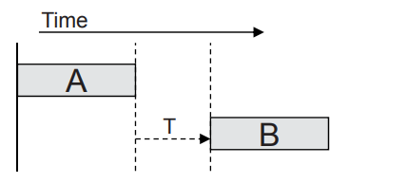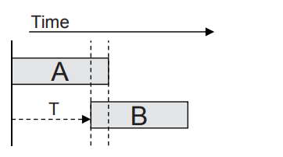

B不能与A平行运行

从A端开始B

A结束后开始B

A结束后不迟于T开始B

A结束后不早于T开始B

B可与A平行运行

从A开始B

A启动后启动B

启动B不迟于启动后的T时间

启动B不早于启动后的T时间

图12–段依赖性示例

注2：根据4.5.6，与A和B段的关联不表示为属性。

**5.6容器、工具和软件**

**5.6.1 容器**

材料容器应作为基于角色的设备、实物资产或两种类型的存储区或存储单元呈现。

例1：在炼油厂中，散装储罐将表示为存储单元，并表示为特定材料的容器。

例2：在汽车工厂中，装配零件箱将表示为存储单元，并表示为零件装配容器。

例3：在制药厂中，携带药片的便携式手提箱或托盘将表示为特定材料批次或子批次的存储单元。

例4

容器的属性将表示为设备类别、设备、物理资产类别或物理资产属性，例如：准备状态、可运输性、可处置性和清洁性。

**应将材料批次和材料子批次与容器的关联表示为材料批次或材料子批次的特性。**

**容器与材料批次和材料子批次的关联应显示为容器的属性。**

**5.6.2 工具**

工具应以基于角色的设备、实物资产或两者同时呈现。

例1在制药厂中；用于压缩和成型片剂的片剂模具将表示为一个工作单元。压片模具工作单元可以具有标识预期使用时间和实际使用时间的属性。

例2：在塑料零件制造中，挤出机模具将表示为一个工作单元。挤出机机器可以表示为工作单元。

例3；在半导体制造业中，一个多片式多片化学机械抛光工具将被表示为一个工作单元。

示例4：用于测量通用机械车间中金属板厚度的千分尺可以记录为设备，但不能作为实物资产进行跟踪。

**5.6.3 软件**

软件应以基于角色的设备、实物资产或两者同时呈现。

注：3级应用程序可以负责保持实际软件的最新状态。在本标准的上下文中，可能需要指定、报告或与4级系统同步有关软件的信息。

示例1：当一个补丁应用于软件时，3级系统可能需要知道变更，以允许用于更新安全设置的附加测试和4级系统。

示例2：当物理资产退役且包含许可软件时，4级系统可以需要这些信息来订购软件卸载、订购资产内存清除或知道取消维护许可费。

**6 运营管理信息**

**6.1 操作定义信息**

**6.1.1 操作定义模型**

操作定义定义执行指定操作所需的资源。操作定义可适用于定义生产、维护、质量测试和库存操作。如何执行操作的实际定义不包括在对象模型中，而是在工作定义中定义的。

工作定义是指用于指导生产操作如何执行操作的信息。生产操作特定操作说明可称为通用、现场或主配方（IEC 61512系列）、标准操作程序（SOP）、标准操作条件（SOC）、主或产品工艺路线，或基于所用生产策略的装配步骤。

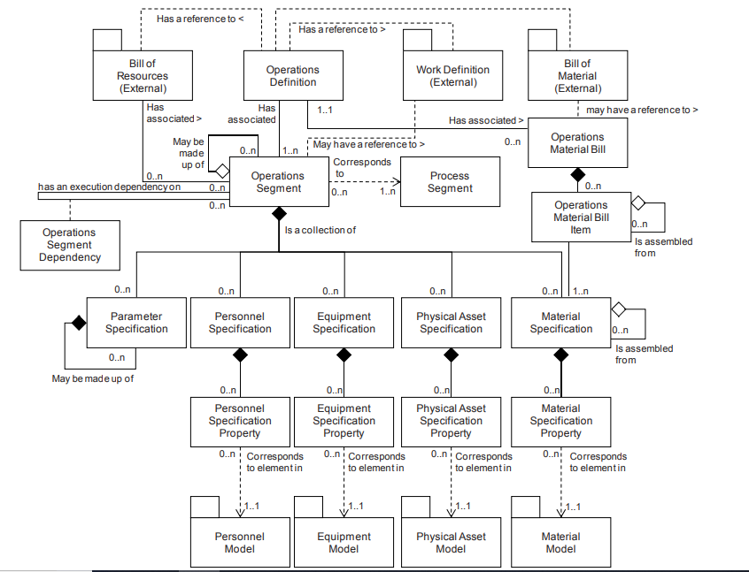下面的图13是操作定义模型。

6.1.2 业务定义

执行特定操作所需的资源应作为操作定义提供。

表44定义了操作定义对象的属性。

表44–操作定义的属性

|  |  |  |  |  |  |
| --- | --- | --- | --- | --- | --- |
| 属性名 | 描述 | 产品实例 | 维护实例 | 质量实例 | 库存实例 |
| ID | 唯一标识操作定义.  当需要识别操作定义时，应在模型的其他部分使用ID。 | 导出质量小部件 | 中型交流电动机大修 | 效价试验程序 | 油箱转移程序 |
| 版本 | 操作定义版本的标识。  如果操作定义有多个版本，那么版本属性应包含额外的标识信息，以区分每个版本。 | 1,0 | 1,4 | 1,1 | 1,1 |
| 描述 | 包含操作定义的其他信息和说明 | 定义生产单个“出口质量小部件”所需资源的信息。 | 对于低于200马力的电机的大修。 | 产品效价试验 | 物料从一个罐移动到另一个罐 |
| 操作类型 | 描述操作类别  必需属性  定义的值是：生产、维护、质量、库存或混合。  当操作定义包含多种类型的操作请求和/或段需求时，应使用“混合”模式。生产维护质量库存层次结构范围确定了。 | 生产 | 维护 | 质量 | 库存 |
| 层次范围 | 确定交换信息在基于角色的设备层次结构中的位置。 | 东翼（区）/生产线2（工作中心） | 数控机床  资产ID  13465 | 测试单元4  接收 | 仓库  B |
| 物料清单ID | 与此操作定义关联的外部物料清单的标识 | BOM9929 | BOM9928 | BOM9927 | BOM9926 |
| 工作定义ID | 与此操作定义关联的外部工作定义的标识 | WD009 V0.23 | WD008 V03 | WD007 V1.3 | WD006 |
| 资源清单ID | 与此操作定义关联的外部资源清单的标识 | BOR77782 V01 | BOR77783 | BOR77784 V11 | BOR77785 V3.45 |
| 注释1:对于生产，操作定义ID可以与材料定义相同。  注释2:IEC 62264-1中定义的产品定义等同于生产操作定义。  注释3:MIMOSA解决方案包等同于维护操作定义。 | | | | | |

**6.1.3 操作物料清单**

操作中使用的所有材料的收集，独立于材料使用的工艺段，应作为操作材料清单提交。

可能有多个操作物料清单，它们的用途不同。

举例:消耗物料可以有一个工序物料清单，生产物料可以有一个工序物料清单。

**表45定义了操作物料清单对象的属性。**

|  |  |  |  |  |  |
| --- | --- | --- | --- | --- | --- |
| 属性名 | 描述 | 产品举例 | 维护示例 | 质量示例 | 库存事例 |
| ID | 制造清单的唯一标识。 | 1000 | 552619 | Q123AC3 | 755433 |
| 描述 |  | 单个部件制造过程中所需的所有材料。 | 硅基轴承润滑脂 | 图表纸 | 托盘 |

**6.1.4 操作物料清单项目**

构成完整操作物料清单的项目应列为操作物料清单项目。

操作物料清单项可以定义为包含操作物料清单项的集合，也可以定义为操作物料清单项的集合的一部分。

a）工序物料清单项目可以定义零个或多个工序物料清单项目的组装。

b）工序物料清单项目可以是零个或多个工序物料清单项目的组装要素。

c）装配可定义为永久或临时装配操作材料清单项目。

d）装配可以定义为操作物料清单项目的物理装配或逻辑装配。

表46定义了操作物料清单项目对象的属性。

**表46–操作物料清单项目的属性**

|  |  |  |  |  |  |
| --- | --- | --- | --- | --- | --- |
| 属性名 | 描述 | 产品举例 | 维护示例 | 质量示例 | 库存事例 |
| ID | 票据项目的唯一标识。 | 10000827 | 552619 | Q123AC3 | 755433 |
| 描述 | 包含帐单项目的附加信息。 | 单个部件制造过程中所需的所有材料。 | 硅基轴承润滑脂 | 图表纸 | 托盘 |
| 材料类别 | 标识所需的关联材料类别或材料类别集。 | {聚合物板料1001A，铆钉} | 图像读取器设备的轴承，润滑脂 | 圆形图表纸 | 4X4 托盘 |
| 材料定义 | 标识所需的关联物料定义或物料定义集。 | {板料1443a，铆钉10002 } | { 20毫米轴承，  NLGI 2级润滑脂} | 直径10“的圆形图表纸 | 1 000磅重量负载4x4托盘 |
| 使用类型 | 定义材料的使用。  例1：已消耗-表示票据项目均为已消耗材料。  例2：已生产-表示清单项均为已生产物料。 | 已消耗 | 已消耗 | 已消耗 | 已消耗 |
| 装配形式 | 可选：定义程序集的类型。定义的类型包括：  物理-组件的组件物理连接或位于同一区域。  逻辑-组件的组件不一定是物理连接或在同一区域中。 | 物理 | 物理 | 逻辑 | 物理 |
| 装配关系 | 可选：定义关系的类型。定义的类型包括：  永久性-生产过程中不打算拆分的组件。  瞬态-生产过程中使用的临时装配，例如不同材料的托盘或批量套件。 | 永久 | 瞬态 | 永久 | 瞬态 |
| 数量 | 指定所需的资源量 | {1,0, 26} | {2, 30} | 5 | 100 |
| 数量计量单位 | 相关数量的度量单位（如果适用）。 | {张/件，数量/件} | {片,毫升} | 每个 | 每个 |

**6.1.5 业务分部**

量化特定操作段所需的信息应作为操作段呈现。操作段标识、引用或对应于过程段。

表47定义了操作段对象的属性。

表47——运营分部的属性

|  |  |  |  |  |  |
| --- | --- | --- | --- | --- | --- |
| 属性名 | 描述 | 产品举例 | 维护示例 | 质量示例 | 库存事例 |
| ID | 在交换信息范围内对特定段的唯一标识。  当需要识别段时，应在模型的其他部分使用ID。 | 最终抛光部件 | 200 HP交流电机的拆解 | 120VAC仪表测试001 | 1号线原材料阶段 |
| 描述 | 包含段的附加信息 | 磨光的小部件 | 改造前拆卸电机 | 电压表测试范围 | 轮班备料 |
| 层次范围 | 确定交换信息在基于角色的设备层次结构中的位置 | 东翼（地区） | 资产ID 13465 | 测试单元4 | 仓库B |
| 持续时间 | 段的持续时间（如果知道）。 | 25分钟 | 4 | 15 | 30 |
| 持续时间计量单位 | 持续时间的度量单位（如果定义）。 | 分钟 | 小时 | 秒 | 分钟 |
| 过程段 | 标识关联的流程段。可以有多个可选的流程段用于操作段。 | 小部件抛光 | 交流电机的拆解 | 伏特试验 | 原材料阶段 |
| 操作类型 | 描述操作的类别。  必需的属性。  定义的值是：生产、维护、质量、库存或混合。  当操作段包含多种类型的操作请求和/或段要求时，应使用“混合”。 | 生产 | 维护 | 质量 | 库存 |
| 工作定义ID | 与此运营分部相关的外部工作定义的标识 | WD009 V0.23 | WD008 V03 | WD007 V1.3 | WD006 |
| 注1：MIMOSA订购清单相当于维护操作的操作段。  注2：MIMOSA订购清单资源项等同于维护操作段的单项人员规范、设备规范、物理资产规范或材料规范。  注3：产品部分等同于生产操作的操作部分。见附件A | | | | | |

6.1.6 参数说明

操作段所需的具体参数应作为参数规范提供。一个操作段可以有一组相关的零个或多个参数规范。参数规范包含可以发送到级别3系统以参数化操作的值的名称和类型。

参数规范可以包含嵌套的参数规范。

注：参数规格的示例为：ph值为3.5，压力极限为35 psi，法兰颜色=橙色。

参数规范应包括：

a）参数标识；

b）参数值的测量单位。

参数规范应包括

1）参数的默认值或；

2）参数值的可能范围。

示例范围可以是警报或质量范围；可接受参数值的公差。

表48定义了参数规范对象的属性。

表48：参数规范的属性

|  |  |  |  |  |  |
| --- | --- | --- | --- | --- | --- |
| 属性名 | 描述 | 产品举例 | 维护示例 | 质量示例 | 库存事例 |
| ID | 特定段的参数标识。 | 部件粗糙度 | 扭矩值 | 粘度计主轴大小 | 每个托盘的箱子数 |
| 描述 | 包含参数的其他信息。包含参数的其他信息。 | 制造的可接受表面粗糙度范围。 | 飞轮总成最大扭矩值 | 正确粘度范围的主轴尺寸 | 每个托盘的箱数 |
| 值 | 可接受值的值、值集或范围 | {80..2 500} | 35 | 2 | 124 |
| 价值计量单位 | 值的度量单位（如果适用）。 | 埃 | 纳米 | cP | 个 |

6.1.7人员规范

人员能力的标识、参考或通信应作为人员规范提供。人员规范通常指定人员类别，但可以指定人员。人员规范确定了与已确定的作战分部或产品分部相关的特定人员能力。

人员规范应包括：

a）确定所需的人员能力；

b）所需人员能力的数量；

c）数量的计量单位。

与人员规范相关的特定元素可以包含在一个或多个人员规范属性中。

表49定义了人员规范对象的属性。

**表49-人员规格属性**

|  |  |  |  |  |  |
| --- | --- | --- | --- | --- | --- |
| 属性名 | 描述 | 产品举例 | 维护示例 | 质量示例 | 库存事例 |
| 人员类别 | 标识特定段规范的相关人员类别或一组人员类别。 | 小部件抛光机 | 柴油机  技工  2年级 | 技术实验室II | 仓库经理 |
| 人员 | 标识特定段规范的关联人员或一组人员。 | 999-12-3456 | DMG2 422 | LT-101 | 999-99- 9999 |
| 描述 | 包含人员规范的附加信息。 | 出口优质抛光件所需的抛光技术 | 重型设备的认证柴油机械师 | 二级合格质量技术员 | 根据此段计划行端库存交货 |
| 人员使用 | 定义人员类别或人员的预期用途。 | 分配 | 分配 | 分配 | 分配 |
| 数量 | 指定父段所需的人力资源量（如果适用）。 | 0,25 | 2 | 1 | 0,0001 |
| 数量计量单位 | 相关数量的度量单位（如果适用）。 | 人时 | 人 | 技术 | 人年 |

**6.1.8 人员规格**

人员规范所需的具体属性应作为人员规范属性呈现。

注：人员规范属性的示例包括所需的培训级别、所需的特定技能和暴露可用性。

人员规范属性可以包含嵌套的人员规范属性。

人员规范属性可以包含嵌套的人员规范属性。

表50定义了人员规范属性对象的属性。

表50-人员规格属性

|  |  |  |  |  |  |
| --- | --- | --- | --- | --- | --- |
| 属性名 | 描述 | 产品举例 | 维护示例 | 质量示例 | 库存事例 |
| ID | 特定段的关联人员属性或人员类属性的属性标识。 | 抛光认证水平 | 二级柴油机技工 | 实验室技术II | 仓库经理 |
| 描述 | 包含人员规范属性定义的其他信息和说明。 | 小部件抛光机所需的抛光技能认证水平 | 在柴油机上工作所需的技能水平 | 操作实验室仪器所需的技能水平 | 管理仓库调度所需的技能水平 |
| 值 | 属性的值、值集或范围。例如：学徒、熟练工、师傅 | 能手 | 2级 | 二级合格质量技术员 | 工商管理硕士 |
| 值计量单位 | 相关属性值的度量单位（如果适用）。 | {学徒，  熟练工，  能手} | 技能水平 | 技能水平 | 学位 |
| 数量 | 指定父段所需的人力资源量（如果适用）。 | 0，10 | 2 | 1 | 1 |
| 数量计量单位 | 相关数量的度量单位（如果适用）。 | 小时/件 | 人 | 技术 | 经理 |

**6.1.9 设备规范**

设备能力的标识、参考或对应应作为设备规范。设备规范可规定设备类别或设备部件。设备规范确定了与该段相关的特定设备能力。

设备规范应包括：

a）确定所需的设备能力，无论是作为所需的设备类别，还是特定设备；

b）所需设备能力的数量；

c）数量的计量单位。

与设备规范相关的特定元素可包含在一个或多个设备规范属性中。

表51定义了设备规范对象。

表51-设备规格属性

|  |  |  |  |  |  |
| --- | --- | --- | --- | --- | --- |
| 属性名 | 描述 | 产品举例 | 维护示例 | 质量示例 | 库存事例 |
| 设备类别 | 确定特定段规范的相关设备类别或设备类别集。 | 小部件抛光机 | 钻头 | GCMS | 5000磅容量不锈钢容器 |
| 设备 | 确定特定段规范中的相关设备或设备集。 | WPM-10 18 VDC | Hand Drill #5 | GCMS- #1001 | VC#5 |
| 描述 | 包含设备规范的附加信息和说明 | 抛光出口质量部件所需的设备 | 远程手动任务所需的电池操作钻机 | 分析挥发物的气相色谱仪 | 中间散货集装箱 |
| 设备使用 | 定义设备类别或设备的预期用途。 | 零件精加工 | 装配设置 | %VOC测试结果 | 原材料投料 |
| 数量 | 指定父段所需的设备资源量（如果适用）。 | 0，5 {共享  两之间段落} | 1 | 1 | 1 |
| 数量计量单位 | 相关数量的度量单位（如果适用）。 | 个 | 个 | 个 | 个 |

**6.1.10 设备规格属性**

设备规范所需的具体特性应作为设备规范特性。

注：设备规格属性示例包括结构材料、最大材料容量和

最小吸热量。

设备规范属性可以包含嵌套的设备规范属性。

表52定义了设备规格属性对象的属性。

表52-设备规格属性

|  |  |  |  |  |  |
| --- | --- | --- | --- | --- | --- |
| 属性名 | 描述 | 产品举例 | 维护示例 | 质量示例 | 库存事例 |
| ID | 特定段的相关设备属性或设备类属性的标识。 | 额定电压 | 卡盘尺寸 | 载气 | 不锈钢型 |
| 描述 | 包含设备规格属性定义的附加信息和说明。 | 操作所需的额定电压 | 夹头的范围 | 用于携带样品的载气 | SS的类型 |
| 值 | 属性的值、值集或范围。例如：潮湿、干燥 | 190~240 | 20到40 | He | 316 |
| 值计量单位 | 相关属性值的度量单位（如果适用）。 | 伏特 | 毫米 | 不适用 | 作文 |
| 数量 | 指定父段所需的设备资源量（如果适用） | 不适用 | 2 | 0.5 | 不适用 |
| 数量计量单位 | 相关数量的度量单位（如果适用）。 | 不适用 | 个 | L | 不适用 |

**6.1.11 实物资产规格**

实物资产能力的标识、参考或对应应作为实物资产规范提供。实物资产规范可以指定实物资产或实物资产类别。物理资产规范确定了与该段相关联的特定物理资产能力。

实物资产规格应包括：

a）确定作为实物资产类别或

实物资产；

b）所需实物资产能力的数量；

c）数量的计量单位。

与物理资产规范相关联的特定元素可以包含在一个或多个物理资产规范属性中。

表53定义了物理资产规范对象。

表53-实物资产规格属性

|  |  |  |  |  |  |
| --- | --- | --- | --- | --- | --- |
| 属性名 | 描述 | 产品举例 | 维护示例 | 质量示例 | 库存事例 |
| 实物资产类别 | 标识特定段规范中关联的物理资产类别或物理资产类别集。 | 抛光机 | 扭力扳手 | GCMS | IBC |
| 实物资产 | 标识特定段规范的关联物理资产或物理资产集。 | 20090121 | 100 N-m扭矩扳手 | GCMS100模型 | IPC-SS-5K模型 |
| 描述 | 包含物理资产规格的其他信息和说明 | 抛光者 | 用于特定扭矩额定值的扳手 | 用于测量VOC浓度 | 不锈钢5000磅容量 |
| 实物资产使用 | 定义物理资产类别或物理资产的预期用途。 | 抛光 | 正确拧紧电机头所需的扳手 | 气相色谱检查 | 原材料投料 |
| 数量 | 指定父段所需的物理资产资源量（如果适用）。 | 1，25 | 2 | 1 | 5000 |
| 数量计量单位 | 相关数量的度量单位（如果适用）。 | 分钟/件 | 个 | 个 | 个 |

**6.1.12实物资产规格属性**

实物资产规格所需的具体属性应作为实物资产规格属性列示。

物理资产规格属性可以包含嵌套的物理资产规格属性。

表54定义了物理资产规格属性对象的属性。

**表54-实物资产规格属性**

|  |  |  |  |  |  |
| --- | --- | --- | --- | --- | --- |
| 属性名 | 描述 | 产品举例 | 维护示例 | 质量示例 | 库存事例 |
| ID | 特定段的相关物理资产属性或物理资产类别属性的标识。 | 抛光机类型 | 转矩范围 | 扭矩范围最小可检测浓度 | 开放式 |
| 描述 | 包含物理资产规格属性定义的其他信息和说明。 | 精细抛光需要湿抛光机。 | 最小最大扭矩额定值 | 探测器灵敏度 | 顶部活塞开口 |
| 值 | 属性的值、值集或范围。例如：潮湿、干燥 | 湿的 | 10-80 | <1 | 顶塞 |
| 值计量单位 | 相关属性值的度量单位（如果适用）。 | (不适用) | 英尺 磅 | 百万分之 | (不适用) |
| 数量 | 指定父段所需的物理资产资源量（如果适用）。 | 0,10 | 1 | 1 | (不适用) |
| 数量计量单位 | 相关数量的计量单位（如适用） | 分钟/件 | 个 | (不适用) | (不适用) |

**6.1.13 材料规格**

材料性能的标识或对应应作为材料规范提供。材料规范指定材料、材料定义或材料类别。材料规范确定了与确定的操作段相关的特定材料规范。

材料规范应包括：

a）所需材料的标识；

b）所需材料的数量；

c）数量的计量单位。

与材料规范相关的特定元素可包含在一个或多个材料规范属性中。

表55定义了材料规范对象。

**表55-材料规格属性**

|  |  |  |  |  |  |
| --- | --- | --- | --- | --- | --- |
| 属性名 | 描述 | 产品举例 | 维护示例 | 质量示例 | 库存事例 |
| 材料类别 | 标识特定段规范的关联材料类别或材料类别集。* | 磨料 | 叶轮 | 参考气体 | 封闭 |
| 材料定义 | 标识特定段规范的相关材料定义或材料定义集。* | 胭脂 | 电动叶轮  子组件 | 氧化亚氮10 ppm | 封闭2次 |
| 描述 | 包含材料规格的附加信息和说明。 | 用于出口质量部件抛光的抛光材料。 | 更换叶轮 | 标定气体 | 4x2 304不锈钢塞子 |
| 材料使用 | 定义材料用途：消耗的材料、生产的材料或消耗的材料 | 耗材 | 耗材 | 耗材 | 耗材 |
| 数量 | 指定父段所需的材料资源量（如果适用）。 | 10 | 1 | 1，5 | 1 |
| 数量计量单位 | 相关属性值的度量单位（如果适用）。 | 通用/件 | 个 | 升 | 个 |
| 装配类型 | 可选：定义程序集的类型。定义的类型包括：  物理-组件的组件物理连接或位于同一区域。  逻辑-组件的组件不一定是物理连接或在同一区域中。 | 物理 | 物理 | 逻辑 | 物理 |
| 装配关系 | 可选：定义关系的类型。定义的类型包括：  永久性-生产过程中不打算拆分的组件。  瞬态-生产过程中使用的临时装配，例如不同材料的托盘或批量套件。 | 永久 | 瞬态 | 永久 | 瞬态 |
| *通常指定材质类别或材质定义。 | | | | | |

材料规范可定义为包含材料规范的组件，以及

材料规格组件的一部分：

a）材料规范可定义零个或多个材料规范的组件；

b）材料规格可以是零个或多个材料规格的装配元件；

c）组件可定义为材料规范的永久或瞬态组件；

d）组件可定义为材料规格的物理或逻辑组件。

**6.1.14 材料规格性能**

材料规格所需的具体性能应作为材料规格特性呈现。

注：材料规格属性的示例包括颜色范围、密度公差和最大废料含量。

材料规格属性可以包含嵌套的材料规格属性。

表56定义了材料规格属性对象的属性。

**表56-材料规格属性**

|  |  |  |  |  |  |
| --- | --- | --- | --- | --- | --- |
| 属性名 | 描述 | 产品举例 | 维护示例 | 质量示例 | 库存事例 |
| ID | 标识特定段规范的关联材料类别或材料类别集。* | 砂砾尺寸 | 沥青 | 纯度 | 建筑材料 |
| 描述 | 标识特定段规范的相关材料定义或材料定义集。* | 测量出口质量部件抛光所需的粒度。 | 每个前进角的叶片长度百分比 | 参考气体浓度 | MOC |
| 值 | 包含材料规格的附加信息和说明。 | {1 300..1 500} | 16-21 | ± 500 | 304不锈钢 |
| 值计量单位 | 定义材料用途：消耗的材料、生产的材料或消耗的材料 | 砂砾数 | 沥青 | ppb | 等级 |
| 数量 | 指定父段所需的材料资源量（如果适用）。 | 5 | (不适用) | (不适用) | (不适用) |
| 数量计量单位 | 相关属性值的度量单位（如果适用）。 | 段/件 | (不适用) | (不适用) | (不适用) |

6.1.15 操作段依赖性

操作或产品特定的操作依赖项应表示为操作段依赖项。

示例1：车轮装配操作和车架装配操作可以并行运行。

|  |  |  |  |  |  |
| --- | --- | --- | --- | --- | --- |
| 属性名 | 描述 | 产品举例 | 维护示例 | 质量示例 | 库存事例 |
| ID | 操作段依赖项的唯一实例的标识。 | PSD001 | 34 | A35 | PSA-I5563 |
| 描述 | 包含特定段的操作段依赖关系定义的其他信息和说明。 | 定义小部件组装产品段中小部件清洗的顺序 | 定义更换叶轮的顺序 | 定义采样顺序 | 定义IBC密封 |
| 依赖 | 定义一个段与另一个段之间的执行依赖约束。 | 反应结束后不迟于t（定时因子）开始加酸 | 锁定和标记段完成后开始拆卸 | 吹扫气体结束后x分钟开始校准气体 | BC填充完成后插入并固定塞子 |
| 依赖因子 | 依赖项使用的因子 | 25 | <是,否> | 50 | <是,否> |
| 度量单位 | 依赖因子的度量单位（如果定义）。 | 分钟 | 布尔 | 分钟 | 布尔 |

示例2使用a和b标识段或段内特定资源的依赖类型，以及

t要确定定时因素，如图12所示，包括以下内容：

–B不能跟随A

–B可以与A平行运行

–B不能与A平行运行

–从A开始启动B

–启动后启动B

–A结束后开始B

–启动B不迟于启动后的t（时间t的依赖系数）

–启动B后，不早于T（时间t的依赖系数）

–A结束后不迟于T（时间t的依赖系数）开始B

–在结束后不早于t（与时间t相关的系数）开始b

注：根据4.5.6，与A和B段的关联不表示为属性。

**6.2 运行计划信息**

**6.2.1运行计划模型**

有一个操作计划的要求将被执行。附表可适用于生产、维护、质量测试和库存操作的安排。

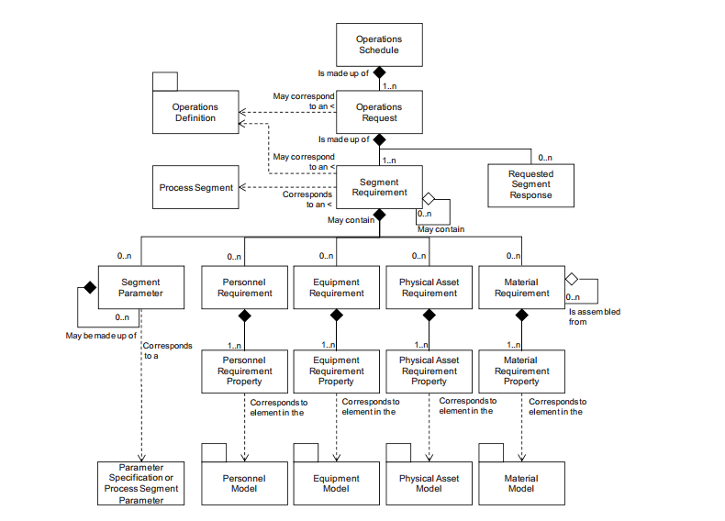 图14是运行计划模型。

图14——运营计划模型

**6.2.2运行计划**

将要执行的操作请求作为操作时间表提交。作业计划表应由一个或多个作业请求组成。可以为任何特定的操作类别（生产、维护、质量或库存）定义操作计划，也可以为各种类别的组合定义操作计划。选择组合后，操作请求或段需求将指定操作的类别。

表58定义了操作调度对象的属性。

Table 58 –操作调度对象的属性

|  |  |  |  |  |  |
| --- | --- | --- | --- | --- | --- |
| 属性名 | 描述 | 生产示例 | 维护示例 | 质量示例 | 库存示例 |
| ID | 操作计划的唯一标识，可以包括版本和修订标识  当需要确定运行计划时，应在模型的其他部分使用ID | PMMFUF | MWOIDND | QNFKVUV | IECBDU |
| 描述 | 包含操作计划的其他信息和说明 | 小部件制造时间表 | 日常计划维护 | 小部件原材料测试计划 | 小部件原材料准备时间表 |
| 操作类型 | 描述操作的类别 必需属性 定义的值是：生产、维护、质量、库存和混合 当运行计划包含多种类型的运行请求和/或分段要求时，应使用“混合” | 生产 | 维护 | 质量 | 库存 |
| 开始时间 | 相关操作计划的开始时间（如果适用） | 10-28-  2006 | 10-27-  2006 | 10-28-  2006 | 10-28-  2006 |
| 结束时间 | 相关操作计划的结束时间（如果适用） | 10-30-  2006 | 10-31-  2006 | 10-30-  2006 | 10-30-  2006 |
| 公布日期 | 发布或生成操作计划的日期和时间 | 10-17-  2006  18:30 UTC | 10-17-  2006  18:30 UTC | 10-17-  2006  18:30 UTC | 10-17-  2006  18:30 UTC |
| 层次范围 | 确定交换信息在基于角色的设备层次结构中的位置。 | 东翼（区）/生产线2（工作中心） | 数控机床  资产ID 13465 | 测试单元4接收 | 仓库B |
| 计划状态 | 指示操作计划的状态  预测-需求尚未发布供使用。 示例：这可以是一个进度计划，它是对未来进度计划的估计，以允许接收者进行长期计划，当进度计划被批准并发布到生产中时，会有一个稍后的“已发布”进度计划。 发布-要求已发布供使用。 | 发布 | 预测 | 发布 | 发布 |
| 注：MIMOSA段工作请求和资产工作请求等同于设备或实物资产的操作请求。工作请求表等同于操作计划表。 | | | | | |

**6.2.3操作请求**

对运行计划要素的请求应作为运行请求提交。操作请求包含生产部门完成计划操作所需的信息。操作请求可以是业务信息的子集，也可以包含业务系统通常不使用的附加信息。

操作请求可以识别或引用相关的操作指令。操作请求应至少包含一个段需求，即使段需求跨越了所有操作。

操作请求可包括：

a）开始操作的时间，通常在调度系统控制进度的情况下使用；

b）操作完成的时间，通常在制造操作系统控制其内部进度以满足最后期限的情况下使用；

c）请求的优先级，通常在没有外部计划生产的精确订购时使用。 可以通过一个或多个操作响应报告操作请求。其他信息可在生产参数、人员要求、设备要求、实物资产要求和材料要求中描述。

表59定义了操作请求对象的属性。

表59–操作请求的属性

|  |  |  |  |  |  |
| --- | --- | --- | --- | --- | --- |
| 属性名 | 描述 | 生产示例 | 维护示例 | 质量示例 | 库存示例 |
| ID | 操作请求的唯一标识，当需要识别操作请求时，应在模型的其他部分使用ID | 1001091 | 59328AC8 | E938723 | KIT493 |
| 描述 | 包含操作请求的其他信息和说明 | 1999年10月29日出口质量小部件的操作请求 | 日常维护请求 | 检验来料 | 准备生产运行套件 |
| 操作类型 | 描述操作的类别 必需属性 定义的值是：生产、维护、质量、库存和混合 当操作请求包含多种类型的操作请求时，应使用“混合” | 生产 | 维护 | 质量 | 库存 |
| 开始时间 | 相关操作计划的开始时间（如果适用） | 27-10-  1999  8:00 UTC | 10-28-2  006  2:00 UTC | 10-28-  2006  4:00 UTC | 10-28-  2006  2:00 UTC |
| 结束时间 | 相关操作计划的结束时间（如果适用） | 27-10-  1999 17:00 UTC | 10-28-  2006  2:30 UTC | 10-28-  2006  4:30 UTC | 10-28-  2006  4:00 UTC |
| 优先级 | 请求的优先级（如果适用） | 最高 | 1 | B | 高 |
| 层次范围 | 确定交换信息在基于角色的设备层次结构中的位置。 | 东翼生产线2 | 数控机床 资产ID 13465 | 测试单元4接收 | 仓库B |
| 操作定义ID | 标识要使用的关联操作定义（如果适用） | 导出质量小部件 | CNC日常维护程序 | T48323 | 用于导出质量小部件的物料清单 |
| 请求状态 | 指示操作请求的状态 定义值为：预测和发布。 预测-需求尚未发布供使用。 发布-要求已发布供使用 | 发布 | 预测 | 发布 | 发布 |

**6.2.4分段要求**

操作请求应由一个或多个分段要求组成。每个分段要求应对应或参考已确定的操作分段或过程分段。分段需求确定或引用了相关人员、设备、实物资产、材料和分段参数对应的分段能力。

段需求属性和段参数应与作为生产请求一部分发送的参数一致。 示例：可以定义多个段需求。有一个主段需求适用于整个操作请求。主段需求可以由单独指定和报告段的多个嵌套段需求组成。

注意，在主段需求中，应用于操作请求的所有段（如客户名称）的信息可以表示为段参数。适用于特定段需求的信息可以指定为段需求的一部分。 表60定义了段需求对象的属性。

表60-分段需求属性

|  |  |  |  |  |  |
| --- | --- | --- | --- | --- | --- |
| 属性名 | 描述 | 生产示例 | 维护示例 | 质量示例 | 库存示例 |
| ID | 在操作请求范围内对段需求的唯一标识 | A6646 | KU492 | 48283 | 4883DV |
| 描述 | 包含段需求的附加信息和描述 | 抛光段，包括人员材料和设备的规格 | 验证校准范围内X-Y坐标的Test | 验证库存尺寸 | 从仓库、标签和前进阶段拉出零件 |
| 操作类型 | 描述操作的类别 必需属性 定义的值是：生产、维护、质量、库存和混合 | 生产 | 维护 | 质量 | 库存 |
| 段 | 与段需求相关的段的标识 | 抛光段 | 运行X-Y试验阶段 | RMT38283 | 引导段 |
| 最早开始时间 | 本段要求的预期最早开始时间（如适用） | 10-28-  2006  4:00 UTC | 10-28-  2006  2:00 UTC | 10-28-  2006  4:00 UTC | 10-28-  2006  4:00 UTC |
| 最晚结束时间 | 本段要求的预期最晚结束时间（如适用） | 10-28-  2006 10:00 UTC | 10-28-  2006  2:15 UTC | 10-28-  2006  4:30 UTC | 10-28-  2006  6:30 UTC |
| 持续时间 | 本段要求的预期持续时间（如适用）注意，这应该与相关的段持续时间相匹配 | 15 | 4 | 0.5 | 2.5 |
| 持续时间计量单位 | 持续时间的度量单位（如果适用） | 分钟 | 分钟 | 小时 | 小时 |
| 层次范围 | 确定交换信息在角色的设备层次结构中的位置 | 东翼生产线2 | 数控机床资产ID 13465 | 测试单元4接收 | 仓库B |
| 操作定义ID | 标识要使用的关联操作定义（如果适用） | 导出质量小部件 | CNC日常维护程序 | T48323 | 用于导出质量小部件的物料清单 |
| 段状态 | 指示段请求的状态。 定义值为：预测和发布。 预测-需求尚未发布供使用。 发布-要求已发布供使用。 | 发布 | 预测 | 发布 | 发布 |

**6.2.5段参数**

分段要求所需的具体参数应以分段参数表示。

段参数应包括：

a）与操作定义的参数规范相匹配的参数标识，例如目标酸度；

b）参数值，如3,4；

c）参数的测量单位，如PH。

段参数应包括一组适用于任何值更改的限制，例如质量限制和安全限制。 段参数可以包含嵌套的段参数。

表61定义了段参数对象的属性。

表61——段参数属性

|  |  |  |  |  |  |
| --- | --- | --- | --- | --- | --- |
| 属性名 | 描述 | 生产示例 | 维护示例 | 质量示例 | 库存示例 |
| ID | 段参数的标识 | 部件粗糙度 | 测试孔位置公差 | 厚度 | 临时位置 |
| 描述 | 包含段参数的附加信息和说明 | 可接受表面粗糙度范围 | 可接受孔位置范围 | 料板厚度 | 用于生产的前移暂存位置 |
| 价值 | 要用于此参数的值、值集或值范围 | {80..2 500} | ± 0,01 | 5 | 东翼制造环线2 |
| 价值计量单位 | 定义值的工程单位（如果适用） | Angstroms | cm | mm | (not applicable） |

**6.2.6人员需求**

应将支持当前操作请求所需的特定证书和工作分类的编号、类型、持续时间和计划确定为人员要求。

注1：工作分类类型的示例包括机械师、操作员、健康员以及检查员。 注2：例如，生产开始后2小时内，可能需要一个具有指定认证水平的操作员。对操作员的要求有一个人员要求，两个人员要求属性，一个用于认证级别，一个用于时间要求。

人员需求应包括

a）所需人员的标识，如铣床操作员；

b）所需人员的数量。

与每个人员需求相关的特定元素可以包含在一个或多个人员需求属性中。 表62定义了人员需求对象的属性。

表62-人员需求属性

|  |  |  |  |  |  |
| --- | --- | --- | --- | --- | --- |
| 属性名 | 描述 | 生产示例 | 维护示例 | 质量示例 | 库存示例 |
| 人员类别 | 确定特定段需求需求的相关人员类别或一组人员类别 | 操作小部件抛光机人员 | 数控操作员 | 质量保证技术员 | 仓库工人 |
| 人员 | 标识特定段需求的需求的关联人员或一组人员  通常指定人员类别或人员，但不能同时指定两者 | Gidget | Charlie Goode | (not applicable) | Joe Wurzelbacher |
| 描述 | 定义分配给此操作请求的特定抛光操作员 | 定义人员类别或人员的预期用途 | 受过培训的数控操作人员 | 接受库存检验培训的质量人员 | 组装工具的人 |
| 人员使用 | 定义人员类别或人员的预期用途 | 分配 | 证实 | 证实 | 未经证实 |
| 数量 | 指定父段所需的人力资源量（如果适用）  适用于人员和人员类集合的每个成员 | 1 | 1 | 1 | 1 |
| 数量计量单位 | 标识数量的度量单位（如果适用） | 全职员工 | 全职员工 | 全职员工 | 全职员工 |

**6.2.7人员需求属性**

人员需求所需的具体属性应作为人员需求属性呈现。

人员需求属性的示例包括培训和认证、特定技能、物理位置、资历级别、暴露级别、培训认证、安全级别、经验级别、物理要求以及加班限制和限制。 人员需求属性可以包含嵌套的人员需求属性。

表63定义了人员需求属性对象的属性。

表63-人员需求属性

|  |  |  |  |  |  |
| --- | --- | --- | --- | --- | --- |
| 属性名 | 描述 | 生产示例 | 维护示例 | 质量示例 | 库存示例 |
| 人员类别 | 确定特定段需求需求的相关人员类别或一组人员类别 | 操作小部件抛光机人员 | 数控操作员 | 质量保证技术员 | 仓库工人 |
| ID | 针对特定段需求的关联人员属性或人员类属性的标识 | 抛光认证等级 | CNC日常维护认证 | 进货检验证书 | 钢趾鞋 |
| 描述 | 包含人员需求属性定义的附加信息和说明 | 小部件抛光机所需的抛光技能认证水平 | 所需培训水平 | 正确认证 | 要求的个人防护用品 |
| 价值 | 属性的值、值集或范围。例如：学徒、熟练工、师傅 | 熟练工 | <True, False> | <True, False> | <True, False> |
| 价值计量单位 | 相关属性值的度量单位（如果适用） | (not applicable) | Boolean | Boolean | Boolean |
| 数量 | 指定父级人员要求所需的属性数量（如果适用） | (not applicable) | (not applicable) | (not applicable) | (not  applicable) |
| 数量计量单位 | 标识数量的度量单位（如果适用） | (not applicable) | (not applicable) | (not applicable) | (not applicable) |

**6.2.8设备要求**

应将支持当前操作请求所需的特定设备和设备分类或设备限制的编号、类型、持续时间和调度标识作为设备要求。操作请求可能包括一个或多个设备要求。需求可以像建筑材料一样通用，也可以像特定设备一样具体。这些要求中的每一项都应是设备要求的实例。

设备要求的特性应表示为设备要求特性。

每项设备要求确定一般设备类别（如反应器容器）、特定设备类别（如等温反应器）或特定部件或设备组（如等温反应器7）。对设备或设备类别的具体要求列为设备需求属性对象。

设备要求应包括

a）所需设备的标识，如铣床；

b）所需设备的数量。

与每个设备要求相关的特定元素可以包含在一个或多个设备要求属性中。 表64定义了设备需求对象的属性。

表64-设备要求属性

|  |  |  |  |  |  |
| --- | --- | --- | --- | --- | --- |
| 属性名 | 描述 | 生产示例 | 维护示例 | 质量示例 | 库存示例 |
| 设备类别 | 确定特定段需求需求的相关设备类别或设备类别集 | 小部件抛光机 | 数控钻床 | 千分尺 | 条形码扫描仪 |
| 设备 | 确定特定段需求的相关设备集  通常指定设备类别或设备，但不能同时指定两者 | WPM-19 | DP-1 | (not applicable) | (not applicable) |
| 描述 | 包含设备要求的附加信息和说明 | 详细说明用于此操作请求的预期机器 | 自动钻床 | 测量工具 | 仓库条码扫描器 |
| 设备使用 | 定义设备类别或设备的预期用途 | 生产 | 修理 | 测试 | 运输 |
| 数量 | 指定父段所需的设备资源量（如果适用）适用于设备和设备类集合的每个成员 | 1 | 1 | 1 | 1 |
| 数量计量单位 | 相关数量的度量单位（如果适用） | Units | Machine | Tool | Tool |
| 设备等级 | 设备模型相关元素的级别定义。例如：企业、站点、区域、单元、设备模块、控制模块 | 生产线 | 工作中心 | (not applicable) | （(not applicable) |

**6.2.9设备需求属性**

设备要求所需的具体特性应作为设备要求特性呈现。

设备要求属性的示例包括结构材料和最小设备容量。

设备需求属性可以包含嵌套的设备需求属性。

表65定义了设备需求属性对象的属性。

表65-设备需求属性

|  |  |  |  |  |  |
| --- | --- | --- | --- | --- | --- |
| 属性名 | 描述 | 生产示例 | 维护示例 | 质量示例 | 库存示例 |
| ID | 针对特定段需求的相关设备属性或设备类属性的标识 | 抛光机类型 | 主轴跳动 | 比例定义 | 带LED的便携式 |
| 说明 | 包含设备需求属性定义的附加信息和说明 | 此操作请求需要抛光机 | 主轴跳动最大允许 | 计量单位 | 类型说明 |
| 价值 | 关联属性的值、值集或范围  例如：潮湿、干燥 | 干燥 | 低于  0.000 08 | 公制 | <true，false> |
| 价值计量单位 | 相关属性值的度量单位（如果适用） | (not applicable) | Inches | (not applicable) | Boolean |
| 数量 | 指定父设备要求所需的设备属性数量（如果适用） | 1 | (not applicable) | 1 | 1 |
| 数量计量单位 | 相关数量的度量单位（如果适用） | Units | (not applicable) | Each | Each |

**6.2.10实物资产要求**

支持当前操作请求所需的特定实物资产的数量、类型、持续时间和调度以及实物资产类别约束的标识应作为实物资产需求进行显示。操作请求可能包括一个或多个物理资产需求。需求可以像建筑材料一样通用，也可以像特定的实物资产一样具体。这些要求中的每一项都应是实物资产要求的实例。

实物资产需求的属性应作为实物资产需求属性列示。

实物资产要求应包括

a）所需实物资产的标识，如铣床序列号345334；

b）所需实物资产的数量。

与每个物理资产需求相关联的特定元素可以包含在一个或多个物理资产需求属性中。

表66定义了物理资产需求对象的属性。

表66-实物资产需求属性

|  |  |  |  |  |  |
| --- | --- | --- | --- | --- | --- |
| 属性名 | 描述 | 生产示例 | 维护示例 | 质量示例 | 库存示例 |
| 实物资产类别 | 标识特定细分需求的关联物理资产模型或一组物理资产模型 | (not applicable) | Model 105, XYZ Corp, CNC Drill Press | (not applicable) | (not applicable) |
| 实物资产 | 标识特定段需求的关联物理资产或一组物理资产 | (not applicable) | 序列号：5563442 资产ID:44Q56W | (not applicable) | (not applicable) |
| 描述 | 包含物理资产要求的其他信息和说明 | (not applicable) | 喀麦隆钻床 | (not applicable) | (not applicable) |
| 实物资产使用 | 定义物理资产类别或物理资产的预期用途 | (not applicable) | 校准 | (not applicable) | (not applicable) |
| 数量 | 指定父段所需的设备资源量（如果适用）  适用于物理资产和物理资产类集的每个成员 | (not applicable) | 1 | (not applicable) | (not applicable) |
| 数量计量单位 | 相关数量的度量单位（如果适用） | (not applicable) | Machine | (not applicable) | (not applicable) |
| 设备等级 | 物理资产模型层次结构中关联元素的级别定义 | (not applicable) | 工作中心 | (not applicable) | (not applicable) |

**例子** 以下列表包含物理资产使用的维护示例：

a）维修-非常频繁的操作。在提示请求的事件之前采取措施将资产返回到其状态。不一定要回到最初的设计规格，而是在它停止使用之前的状态。通常就地执行。操作不会改变资产的价值或其折旧。示例：引风机上的皮带轮皮带断裂，需要更换皮带。

b）拆卸-不经常操作。清除陈旧资产。不涉及维修，不涉及更换。从资产会计的角度，将其从现役服务中移除，并回收/报废/移除。示例：卡车卸载输送泵（由前卡车运输承包商使用）现在不再需要了，因为卡车都配备了泵来进行自己的输送。

c）替换-频繁的行动，在资产绩效方面，整个资产被移除并替换为同等或类似的资产。将条件提升到资产的原始性能。操作不会改变资产的价值或其折旧。示例：拆下并更换25 HP离心输送泵。

d）校准-中等频率，但熟练操作。对资产进行校准，并经常对其准确性和精度进行验证（测试/认证）。通常与现场仪表（传感器和阀门）有关。相关操作是重新校准或重新调整到不同的过程范围。操作不会改变资产的价值或其折旧。示例：将225罐上的RTD重新调整范围并校准至0–200°F。

e）修改/改进-相对频繁。通常涉及到一些设计元素，这涉及到修改原始资产设计以提高其可用性和操作性能。这改变了它的设计，使其性能更好。正因为如此，它的资产价值增加了投入资本的数量，以促使这一改进。示例：50 hp离心泵上的刚性轴联轴器被柔性联轴器替换，以减少最初设计中频繁出现的轴承和/或密封故障。第二个例子是用一台30马力的离心泵替换一台20马力的离心泵：它不是像这样替换，而是升级到更高的马力。同样，其资产价值增加了额外的资本投入，以促使这一改善（30马力对20马力泵）。

**6.2.11实物资产需求属性**

实物资产要求所需的具体属性应列为实物资产要求属性。

实物资产需求属性的示例包括建筑材料和最小实物资产容量。 物理资产需求属性可以包含嵌套的物理资产需求属性。

表67定义了物理资产需求属性对象的属性。

表67-实物资产需求属性

|  |  |  |  |  |  |
| --- | --- | --- | --- | --- | --- |
| 属性名 | 描述 | 生产示例 | 维护示例 | 质量示例 | 库存示例 |
| ID | 针对特定段需求的相关设备属性或设备类属性的标识 | (not applicable) | 主轴跳动 | (not applicable) | (not applicable) |
| 说明 | 包含设备需求属性定义的附加信息和说明 | (not applicable) | 钻井稠度 | (not applicable) | (not applicable) |
| 价值 | 关联属性的值、值集或范围  例如：潮湿、干燥 | (not applicable) | 0.000 2 | (not applicable) | (not applicable) |
| 价值计量单位 | 相关属性值的度量单位（如果适用） | (not applicable) | Inches | (not applicable) | (not applicable) |
| 数量 | 指定父实体资产所需的物理资产属性的数量（如果适用） | (not applicable) | (not applicable) | (not applicable) | (not applicable) |
| 数量计量单位 | 相关数量的度量单位（如果适用） | (not applicable) | (not applicable) | (not applicable) | (not applicable) |

**6.2.12材料要求**

预计在操作请求中使用的材料的标识应作为材料要求提交。材料要求包含材料的定义，这些材料可能被消耗、生产、替换、取样或用于制造。

表68定义了物料需求对象的属性。

表68-材料要求属性

|  |  |  |  |  |  |
| --- | --- | --- | --- | --- | --- |
| 属性名 | 描述 | 生产示例 | 维护示例 | 质量示例 | 库存示例 |
| 材料类别 | 确定特定段需求的相关物料类别或物料类别集合。 | 小部件 | 铝 | 小部件 | 螺栓 |
| 材料定义 | 确定特定段需求的相关材料定义或一组材料定义 | 导出质量小部件 | 铝板 | 导出质量小部件 | 10毫米螺栓 |
| 材料批次 | 确定相关的材料批次，或特定段需求的一组材料批次 | BWLOT-2282 | DW94 | DW94 | 4823 |
| 材料子批次 | 确定特定段需求的相关材料子批次或一组材料子批次 | BWLOT-2282A | (not applicable) | (not applicable) | A |
| 描述 | 包含材料要求定义的附加信息和说明 | 要生成的小部件的主段号 | 要在其上运行测试的空白页 | 检验/试验材料——从生产批次中随机选择 | 出口优质螺栓 |
| 材料使用 | 标识材料的使用 | 消耗 | 消耗 | 检查 | 耗材 |
| 存储位置 | 确定材料的建议存储位置（如适用） | 成品库存 | 机架11 | 成品库存 | 仓库B，42号箱 |
| 数量 | 指定要使用的材料量（如果适用）  适用于材料批次、材料定义或材料类别集的每个成员 | 1500 | 1 | 1 | 4 |
| 数量计量单位 | 标识数量的度量单位（如果适用） | Units | Sheet | Each | Each |
| 装配方式 | 可选：定义程序集的类型,定义的类型包括： 物理-组件的组件物理连接或位于同一区域 逻辑-组件的组件不一定是物理连接或在同一区域中 | 物理 | 物理 | 逻辑 | 物理 |
| 装配关系 | 可选：定义关系的类型,定义的类型包括： 永久性-生产过程中不打算拆分的组件。 瞬态-生产过程中使用的临时装配，例如不同材料的托盘或批量套件。 注：如果材料批次（或子批次）合并或吸收（例如混合），则这是一个新的材料批次。 | 永久 | 瞬态 | 永久 | 瞬态 |
| *通常指定材料类别、材料定义、材料批次或材料子批次 | | | | | |

用于生产操作的材料的定义值应为：可消耗、消耗量、生产量。

维护作业所用材料的定义值应为：消耗性、替换性资产、可替换性资产。 质量操作的定义值应为：消耗品、样品、返回样品。

用于库存操作的材料的定义值应为：消耗品、承运商、退货承运商。 材料要求可定义为包含材料要求的组件，并作为材料要求组件的一部分： a）材料要求可以定义零个或多个材料要求的组件；

b）材料要求可以是零个或多个材料要求的组件元件；

c）组件可以定义为材料要求的永久或瞬态组件；

d）组件可以定义为材料的物理或逻辑组件。

**6.2.13材料要求特性**

材料要求的特性应表示为材料要求特性。与每个材料要求相关的特定元素可以包含在一个或多个材料要求属性中。

表69定义了物料需求属性对象的属性。

物料需求属性可以包含嵌套的物料需求属性。

表69——材料需求属性

|  |  |  |  |  |  |
| --- | --- | --- | --- | --- | --- |
| 属性名 | 描述 | 生产示例 | 维护示例 | 质量示例 | 库存示例 |
| ID | 针对特定段需求的相关材料属性或材料类别属性的属性标识 | 颜色 | 尺寸 | 外径 | MOC |
| 说明 | 包含材料生产需求属性定义的附加信息和说明 | 指定抛光段中此特定操作请求的颜色 | 校准试验所需尺寸 | 外径 | 建筑材料 |
| 价值 | 关联属性的值、值集或范围  如，红色、橙色、黄色、绿色、蓝色、靛蓝、紫色 | 红色 | 3x5 | 3,257 | 304不锈钢 |
| 价值计量单位 | 相关属性值的度量单位（如果适用） | (not applicable) | Feet | Cm | (not applicable) |
| 数量 | 指定要生产的材料数量（如果适用） | 100 | (not applicable) | (not applicable) | (not applicable) |
| 数量计量单位 | 相关数量的度量单位（如果适用） | Units | (not applicable) | (not applicable) | (not applicable) |

**6.2.14请求段响应**

由于生产请求而返回的信息的标识应作为请求的段响应提供。此信息与段响应的形式相同，但没有实际值。（见6.3.4）

要求的部门响应可能包括所需信息，这些信息显示生产报告的信息，例如实际消耗的材料量。

请求的段响应可能包括可选信息，这些信息显示可能从生产中报告的信息，例如操作员输入的注释。

**6.3运营绩效信息**

**6.3.1运营绩效模型**

运营绩效是有关所需制造的报告，是运营响应的集合。操作响应是来自制造业的响应，可能与操作请求相关。如果制造厂需要将操作请求拆分为较小的元素，则可能会有一个或多个操作响应，用于单个操作请求。

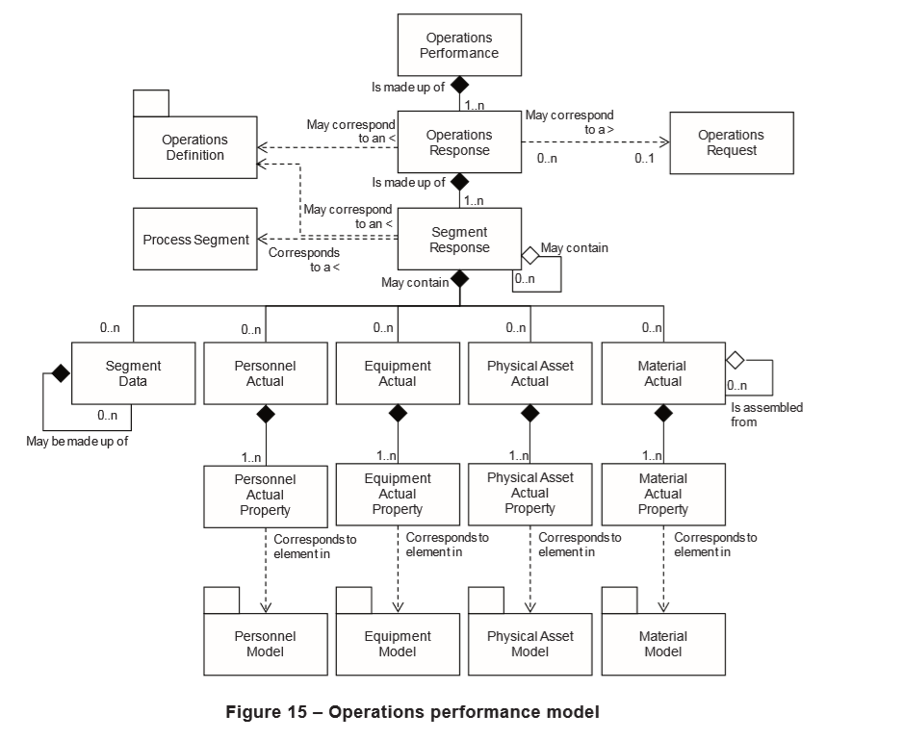 下面的图15是操作性能模型。

图15–运营绩效模型

**6.3.2运行性能**

所请求的制造请求的性能应作为操作性能表现。操作性能应为操作响应的集合。

表70定义了操作性能对象的属性。

表70–运营绩效属性

|  |  |  |  |  |  |
| --- | --- | --- | --- | --- | --- |
| 属性名 | 描述 | 生产示例 | 维护示例 | 质量示例 | 库存示例 |
| ID | 操作性能的唯一标识，可以包括版本和修订标识  当需要确定运行性能时，应在模型的其他部分使用ID | 1999-10-27A15 | 20061027M04 | 20061027M04 | 20061027 M04 |
| 说明 | 包含有关操作性能的其他信息和说明 | 1999年10月27日运营绩效报告 | 维护性能信息 | (not applicable) | (not applicable) |
| 操作类型 | 描述操作的类别  必需属性  定义的值是：生产、维护、质量、库存或混合  当运营绩效包含多类运营响应或分段响应时，应使用“混合” | 生产 | 维护 | 质量 | 库存 |
| 运行时间表 | 相关操作计划的标识（如适用） | 1999-10-27A15 | MWOIDND | QTEST55 | MOVE99 |
| 开始时间 | 相关操作性能的开始时间（如果适用）料数量（如果适用） | 10-28-  1999 | 10-28-  1999 | 10-28-  2006  2:00 UTC | 10-28-  2006  2:00 UTC |
| 结束时间 | 相关操作性能的结束时间（如果适用） | 10-30-  1999 | 10-28-  2006  2:30 UTC | 10-28-  2006  2:30 UTC | 10-28-  2006  2:30 UTC |
| 层次范围 | 确定交换信息在基于角色的设备层次结构中的位置 | 东翼生产线2 | 数控机床 资产ID 13465 | (not applicable) | (not applicable) |
| 性能状态 | 指示操作性能的状态。可能的值有“就绪”、“已完成”、“已中止”和“保持” | 就绪 | 已完成 | 保持 | 已中止 |
| 公布日期 | 发布或生成操作性能的日期和时间 | 10-27-  1999 13:42 EST | 10-28-  2006 11:00 UTC | 10-28-  2006 11:00 UTC | 10-28-  2006  11:00 UTC |

**6.3.3运行响应**

与操作请求相关的来自制造业的响应应作为操作响应呈现。如果制造厂需要将操作请求拆分为较小的元素，则可能会有一个或多个操作响应，用于单个操作请求。

操作响应可以包括请求的状态，例如完成百分比、完成状态或中止状态。 表71定义了操作响应对象的属性。

表71–操作响应属性

|  |  |  |  |  |  |
| --- | --- | --- | --- | --- | --- |
| 属性名 | 描述 | 生产示例 | 维护示例 | 质量示例 | 库存示例 |
| ID | 相关操作响应中的标识  当需要识别操作响应时，应在模型的其他部分使用ID | 1001091 | 8490234 | E938723 | KPP84022 |
| 描述 | 包含操作响应的其他信息和描述 | 七月实绩 | 验证校准范围内X-Y坐标的测试程序 | 验证库存尺寸 | 从仓库、标签和前进阶段拉出零件 |
| 操作类型 | 描述操作的类别。 必需属性 定义的值是：生产、维护、质量、库存或混合 当运营响应包含多个类别的分段响应时，应使用“混合” | 生产 | 维护 | 质量 | 库存 |
| 操作请求 | 相关操作请求的标识（如果适用） | 1001091 | 59328AC8 | E938723 | KIT493 |
| 开始时间 | 此操作响应的开始时间 | 10-27-  1999  8:33 UTC | 10-28-  2006  2:00 UTC | 10-28-  2006  4:00 UTC | 10-28  2006  3:30 UTC |
| 结束时间单位 | 此操作响应的结束时间 | 10-27-  1999  16:55 UTC | 10-28-  2006  2:30 UTC | 10-28-  2006  4:45 UTC | 10-28-  2006  5:00 UTC |
| 层次范围 | 确定交换信息在基于角色的设备层次结构中的位置 | 东翼生产线2 | 数控机床 资产ID 13465 | 测试单元4接收 | 仓库B |
| 操作定义ID | 标识已使用的关联操作定义（如果适用） | 导出质量小部件v02 | CNC日常维护程序 | T48340 v1.2 | 用于导出质量小部件的物料清单 |
| 响应状态 | 指示操作响应的状态。可能的值有“就绪”、“已完成”、“已中止”和“保持” | 就绪 | 已完成 | 保持 | 已中止 |

**6.3.4段响应**

运营响应的一个部分的信息应作为一个段响应呈现。

分段响应应包括零组或多组关于分段数据、人员实际、设备实际和材料实际的信息。

分段响应应包括

a）相关操作段的标识；

b）实际开始时间；

c）实际停止时间。

注1：响应实际值可以包含定义在将段响应用作请求的段响应时，响应是必需的还是可选的信息。

注2：适用于运营响应所有部分的信息，如最终生产的材料，可以表示为主部分生产的材料。

注3：适用于特定段的信息，如实际使用的小部件抛光设备，可作为抛光段的一部分报告。

**示例**

可以定义多个段。可以有一个主段应用于整个操作响应。主段由多个嵌套段组成，用于单独报告的段。

表72定义了段响应对象的属性。

表72-段响应属性

|  |  |  |  |  |  |
| --- | --- | --- | --- | --- | --- |
| 属性名 | 描述 | 生产示例 | 维护示例 | 质量示例 | 库存示例 |
| ID | 唯一标识执行的流程段的实例 注：在一个段响应中，同一进程段可以被多次引用 | A54-1 | KU492-SP | 48283-SR | 44828377 37883829 |
| 描述 | 包含段响应的附加信息和描述 | 主段，包含物料生产的实际值 | 验证校准范围内X-Y坐标的测试程序 | 验证库存尺寸 | 从仓库、标签和前进阶段拉出零件 |
| 操作类型 | 描述操作的类别。 必需属性 定义的值是：生产、维护、质量、库存或混合 | 生产 | 维护 | 质量 | 库存 |
| 过程段 | 与段响应相关的过程段的标识 | 主段 | 运行X-Y测试 | RMT38283 | 引导段 |
| 实际开始时间 | 此段响应的实际开始时间 | 10-27-  1999  8:33 UTC | 10-28-  2006  2:00 UTC | 10-28-  2006  4:00 UTC | 10-28  2006  4:00 UTC |
| 实际结束时间 | 实际结束时间 | 10-27-  1999  16:55 UTC | 10-28-  2006  2:30 UTC | 10-28-  2006  4:30 UTC | 10-28-  2006  6:30 UTC |
| 层次范围 | 确定交换信息在基于角色的设备层次结构中的位置 | 东翼生产线2 | 数控机床 资产ID 13465 | 测试单元4接收 | 仓库B |
| 操作定义ID | 标识已使用的关联操作定义（如果适用） | 导出质量小部件v02 | CNC日常维护程序 | T48340 v1.2 | 用于导出质量小部件的物料清单 |
| 段状态 | 指示操作响应的状态。可能的值有“就绪”、“已完成”、“已中止”和“保持” | 就绪 | 已完成 | 保持 | 已中止 |

**6.3.5段数据**

与实际操作相关的其他信息应作为分段数据提供。

段数据可以包含嵌套段数据。

表73定义了段数据对象的属性

表73——段数据属性

|  |  |  |  |  |  |
| --- | --- | --- | --- | --- | --- |
| 属性名 | 描述 | 生产示例 | 维护示例 | 质量示例 | 库存示例 |
| ID | 段数据的标识 | 小部件时钟速度 | 注释 | 厚度 | 位置 |
| 描述 | 包含段数据的附加信息和描述 | 定义生成的小部件的平均测量时钟速度 | 维护输入的注释 | 实际测量 | 实际套件位置 |
| 价值 | 段数据的值或值集 | 233 | 第一次测试时，纸上有刻痕  第二张纸通过 | 6 | 东翼生产线2 |
| 价值计量单位 | 定义值的工程单位（如果适用） | MHz | (not applicable) | mm | (not applicable) |

**6.3.6人员实际对象**

在特定的段响应过程中使用的人员能力识别应以人员实际对象呈现。 注1：在操作功能中，人们通常是执行任务的资源。

人员实际情况应包括所使用的每种资源的标识，通常标识特定的人员能力或人员类别，如端点传输装配操作员，或人员ID，如Jean Smith或SS# 999-123-4567。 有关人员实际情况的具体信息应在人员实际属性中列出。

注2：人员实际属性示例如下：

–产品段中人员的实际使用时间，如2小时；实际成本分析通常需要此信息； –产品段中人员的实际监控暴露时间；

–产品段中人员使用后的位置，如51区；此信息通常用于短期人力资源调度。

表74定义了人员实际对象的属性。

表74-实际人员属性

|  |  |  |  |  |  |
| --- | --- | --- | --- | --- | --- |
| 属性名 | 描述 | 生产示例 | 维护示例 | 质量示例 | 库存示例 |
| 人员类别 | 标识实际用于特定段响应的关联人员类或一组人员类别 | 小部件抛光机 | 数控操作员 | (not applicable) | 电子工作者 |
| 人员 | 标识实际用于特定段响应的关联人员或一组人员  通常指定人员类别或人员，但不能同时指定两者 | Gidget | (not applicable) | 261343 | Sara Feye |
| 说明 | 包含人员实际情况的附加信息和说明 | 定义操作请求中使用的特定抛光运算符 | 受过培训的数控操作人员 | 接受库存检验培训的质量人员 | 组装工具的人 |
| 人员使用 | 定义人员类或人员的实际使用 | 分配 | 证实 | (not applicable) | (not applicable) |
| 数量 | 指定父段中使用的人力资源量（如果适用）  适用于人员和人员类集合的每个成员 | 1 | 1 | 1 | 1 |
| 数量计量单位 | 标识数量的度量单位（如果适用） | 全职员工 | 全职员工 | 全职员工 | 全职员工 |

**6.7人员实际属性**

人员实际所需的特定属性应作为人员实际属性表示。

表75定义了人员实际属性对象的属性。

人员实际属性可能包含嵌套人员的实际属性。

**表 75 – 人员实际属性的属性**

|  |  |  |  |  |  |
| --- | --- | --- | --- | --- | --- |
| 属性名 | 描述 | 生产实例 | 维护实例 | 质量实例 | 库存实例 |
| ID | 识别特定分段响应的关联人员属性或人员类属性。 | 抛光认证等级 | CNC日常维护认证 | 库存接受检验认证 | (不适用) |
| 描述 | 包含人员实际属性定义的其他信息和说明。 | 实际用于小部件抛光机的抛光技能认证级别 | 所需的培训水平 | 目前的认证 | (不适用) |
| 值 | 关联属性的值或值集。 例如：学徒，熟练工，大师 | 大师 | 对 | 对 | (不适用) |

|  |  |  |  |  |  |
| --- | --- | --- | --- | --- | --- |
| 价值单位 | 相关财产价值的计量单位（如果适用）。 | (不适用) | 布尔值 | 布尔值 | (不适用) |
| 数量 | 指定父段中使用的人力资源量（如果适用）。 | 0，25 | (不适用) | (不适用) | (不适用) |
| 数量计量单位 | 标识数量的度量单位（如果适用）。 | 小时 | (不适用) | (不适用) | (不适用) |

**6.3.8 设备实际**

在特定部分期间使用的设备能力的标识应作为设备实际。

注1：在操作功能中，设备通常是执行任务的资源。

实际设备应包括所用设备的标识，通常用于识别特定设备。

设备实际的具体信息应在设备实际属性中列出。

注2：设备实际性能的例子如下

- 产品部分期间设备的实际使用期限;实际成本分析通常需要这些信息;

- 产品部分使用后的设备状况，例如可用状态，不在服务状态或清洁状态;该信息通常用于设备资源的短期调度;

- 用于产品部分的设备设置程序;实际成本分析和调度反馈通常需要此信息;

- 其他设备属性，例如可用功能的百分比。

表76定义了设备实际对象的属性。

表76-设备实际的属性

|  |  |  |  |  |  |
| --- | --- | --- | --- | --- | --- |
| 属性名 | 描述 | 生产实例 | 维护实例 | 质量实例 | 库存实例 |
| 设备类 | 标识实际用于特定段响应的关联设备类或设备类集。 | 小工具抛光机 | CNC钻床 | (不适用) | (不适用) |
| 设备 | 标识实际用于特定段响应的相关设备或设备组。通常指定设备类或设备，但不是两者。 | WPM-20 | DP-1 | (不适用) | (不适用) |
| 描述 | 包含实际设备的其他信息和说明 | 具体用于此操作请求的实际机器。 | 自动钻床 | (不适用) | (不适用) |

|  |  |  |  |  |  |
| --- | --- | --- | --- | --- | --- |
| 设备使用 | 定义设备类或设备的实际使用。 | (不适用) | (不适用) | (不适用) | (不适用) |
| 数量 | 指定父段中使用的设备资源量（如果适用）。 适用于设备和设备类集的每个成员。 | 0，05 | 1 | (不适用) | (不适用) |
| 数量单位 | 确定数量的计量单位（如果适用）。 | 机器时间 | 机器 | (不适用) | (不适用) |

**6.3.9设备实际属性**

设备实际所需的特定属性应作为设备实际属性表示。

表77定义了设备实际属性对象的属性。

设备实际属性可能包含嵌套设备的实际属性。

表77-设备实际属性的属性

|  |  |  |  |  |  |
| --- | --- | --- | --- | --- | --- |
| 属性名 | 描述 | 生产实例 | 维护实例 | 质量实例 | 库存实例 |
| ID | 识别特定段响应的相关设备属性或设备类属性。 | 抛光机类型 | 孔超出容忍度 | (不适用) | (不适用) |
| 描述 | 包含设备实际属性定义的其他信息和描述。 | 用于此流程段的实际抛光机。 | x-y公差范围内的钻孔数量 | (不适用) | (不适用) |
| 值 | 关联属性的值或值集。 例如：湿，干。 | 干 | 0 | (不适用) | (不适用) |
| 价值单位 | 相关财产价值的计量单位（如果适用）。 | (不适用) | 孔数量 | (不适用) | (不适用) |
| 数量 | 指定父段中使用的设备资源量（如果适用） | 0，05 | 2 | (不适用) | (不适用) |
| 数量单位 | 标识数量的度量单位（如果适用）。 | 机器时间 | 测试 | (不适用) | (不适用) |

**6.3.10实际实物资产**

在指定分部期间使用的物理资产能力的识别应作为实际物理资产呈现。

注意在操作功能中，物理资产通常是执行任务的资源。

实际实物资产应包括所使用的物理资产的识别，通常用于识别特定的物理资产。

有关物理资产实际的具体信息应以实际物理资产财产列示。

表78定义了实际物理资产对象的属性。

表78-实际物理资产对象的属性

|  |  |  |  |  |  |
| --- | --- | --- | --- | --- | --- |
| 属性名 | 描述 | 生产实例 | 维护实例 | 质量实例 | 库存实例 |
| 实物资产类 | 标识实际用于特定段响应的关联物理资产类或物理资产类集。 | (不适用) | CNC钻床 | (不适用) | (不适用) |
| 物理资产 | 标识实际用于特定段响应的关联物理资产或物理资产集。通常指定物理资产类别或物理资产，但不指定两者。 | (不适用) | Serial #: 5563442  Asset ID: 44Q56W | (不适用) | (不适用) |
| 描述 | 包含实际物理资产的其他信息和描述 | (不适用) | 喀麦隆钻床 | (不适用) | (不适用) |
| 物理资产使用 | 定义物理资产类别或实物资产的实际使用情况。维护示例：修复，删除，更换，校准，修改/改进 | (不适用) | 校准 | (不适用) | (不适用) |
| 数量 | 指定父段中使用的设备资源量（如果适用）。 适用于设备和设备类集的每个成员。 | (不适用) | 1 | (不适用) | (不适用) |
| 数量单位 | 标识数量的度量单位（如果适用）。 | (不适用) | 机器 | (不适用) | (不适用) |

**6.3.11物理资产实际属性**

物理资产实际所需的特定属性应作为物理资产实际属性列示。

表79定义了物理资产实际属性对象的属性。

物理资产实际属性可能包含嵌套的物理资产实际属性。

表79-物理资产实际属性的属性

|  |  |  |  |  |  |
| --- | --- | --- | --- | --- | --- |
| 属性名 | 描述 | 生产实例 | 维护实例 | 质量实例 | 库存实例 |
| ID | 标识特定段响应的关联物理资产属性或物理资产类属性。 | 抛光机类型 | 重复性 | (不适用) | (不适用) |
| 描述 | 包含物理资产实际属性定义的其他信息和描述。 | 用于此流程段的实际抛光机。 | 钻井一致性 | (不适用) | (不适用) |
| 值 | 关联属性的值或值集。 例如：湿，干。 | 干 | 0，0002 | (不适用) | (不适用) |

|  |  |  |  |  |  |
| --- | --- | --- | --- | --- | --- |
| 价值单位 | 相关财产价值的计量单位（如果适用）。 | (不适用) | 英寸 | (不适用) | (不适用) |
| 数量 | 指定父段中使用的物理资产资源量（如果适用） | 0，05 | 2 | (不适用) | (不适用) |
| 数量单位 | 标识数量的度量单位（如果适用）。 | 机器时间 | 测试 | (不适用) | (不适用) |

**6.3.12材料实际**

操作请求中使用的材料的标识应作为实际材料提供。 材料实际包含可能在制造过程中消耗，生产，替换，取样或以其他方式使用的材料的定义。

实际材料可以定义为包含材料实际的组件，并作为材料实际组件的一部分：

a）材料实际可以定义零个或多个材料实际的组件。

b）材料实际可以是零或更多材料实际的组装元件。

c）组件可以定义为材料实际的永久或瞬时组装。

d）组件可以定义为物质实际的物理或逻辑组合。

表80定义了材料实际对象的属性。

表80-材料实际的属性

|  |  |  |  |  |  |
| --- | --- | --- | --- | --- | --- |
| 属性名 | 描述 | 生产实例 | 维护实例 | 质量实例 | 库存实例 |
| 材料类 | 标识为特定段响应实际制作的关联材料类或材料类集。* | 小工具 | 铝 | (不适用) | 螺栓 |
| 材料定义 | Bolt标识为特定段响应实际制作的关联材料定义或材料定义集。* | 导出质量小部件 | 铝板 | (不适用) | 10毫米螺栓 |
| 材料批次 | 标识为特定段响应实际制作的关联物料批次或物料批次。* | BWLOT-2282 | DW94 | (不适用) | 4857 |
| 材料子图 | 标识为特定段响应实际制作的关联材料子图或一组材质子图。* | BWLOT-2282- A | DW94-3 | (不适用) | 4857F |
| 描述 | 标识为特定段响应实际制作的关联材料子图或一组材质子图。* | 主段 - 实际生成的小部件数。 | 要运行测试的空白表 | (不适用) | 出口品质螺栓 |

|  |  |  |  |  |  |
| --- | --- | --- | --- | --- | --- |
| 材料使用 | 标识材料的使用。  生产操作的定义值包括：消耗品，消耗品，生产品。  维护操作的定义值包括：耗材，替换资产，替换资产  质量操作的定义值包括：耗材，样品，退回样品  库存操作的定义值为：消耗品，承运人，返回承运人 | 生成 | 消费 | (不适用) | 消费 |
| 存储位置 | 如果适用，标识生产材料的实际位置。 | 成品库存 | Rack 11 | (不适用) | 仓库B，Bin 42 |
| 数量 | 指定父段生成的材料量。 适用于材料批次，材料定义或材料类集的每个成员。 | 1498 | 2 | (不适用) | 4 |
| 数量单位 | 如果适用，标识数量的度量单位。 | 单位 | 片 | (不适用) | 每个 |
| 装配类型 | 可选：定义装配的类型。 定义的类型是：  物理 - 组件的组件物理连接或在同一区域中。  逻辑 - 组件的组件不一定是物理连接或在同一区域。 | 物理 | 物理 | 逻辑 | 物理 |
| 装配关系 | 可选：定义关系的类型。 定义的类型是：  永久性 - 在生产过程中不打算拆分的组件。  瞬态 - 在生产过程中使用的临时组件，例如不同材料的托盘或批量套件。 | 常驻 | 瞬时 | 常驻 | 瞬时 |
| *通常指定材料类，材料定义，材料批或材料子图。 | | | | | |

**6.3.13物质实际属性**

材料实际所需的特定属性应作为材料实际属性表示。

材质实际属性可能包含嵌套材质实际属性。

表81定义了材质实际属性对象的属性。

表81-材质实际属性的属性

|  |  |  |  |  |  |
| --- | --- | --- | --- | --- | --- |
| 属性名 | 描述 | 生产实例 | 维护实例 | 质量实例 | 库存实例 |
| ID | 标识特定段响应的关联材料属性或材料类属性。 | 颜色 | 尺寸 | (不适用) | MOC |
| 描述 | 包含材料生成的实际属性定义的其他信息和描述。 | 定义抛光段中实际产生的颜色 | 校准测试所需的尺寸 | (不适用) | 建筑材料 |
| 值 | 关联属性的值或值集。 例如：红色，橙色，黄色，绿色，蓝色，靛蓝色，紫罗兰色。 | 红 | 3x5 | (不适用) | 316不锈钢 |
| 价值单位 | 相关财产价值的计量单位（如果适用）。 | 颜色 | 尺 | (不适用) | (不适用) |
| 数量 | 指定父段生成的材料量。 适用于材料批次，材料定义或材料类集的每个成员。 | 1002 | 2 | (不适用) | (不适用) |
| 数量单位 | 如果适用，标识数量的度量单位。 | 单位 | (不适用) | (不适用) | (不适用) |

**6.4操作能力信息**

**6.4.1操作能力模型**

操作能力信息是关于所选择的未来和过去时间的操作的所有资源的信息的集合。 它由有关设备，实物资产，材料，人员和流程部分的信息组成。 操作能力描述制造控制系统知道的名称，术语，状态和数量。

图16是适用于生产，维护，质量测试和库存的操作能力模型。

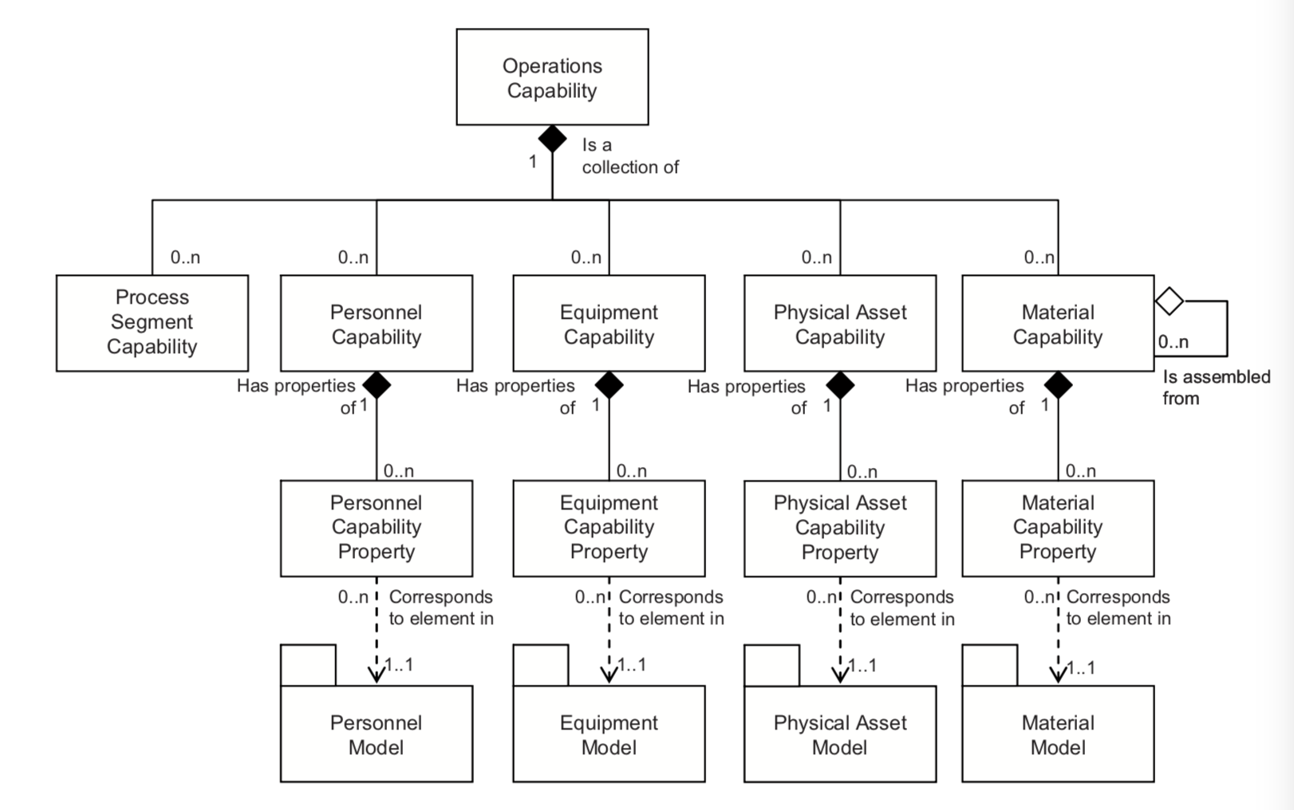

图16-操作能力模型

**6.4.2操作能力**

在给定的一段时间（过去，当前或未来），定义为已提交，可用和无法实现的人员能力，设备能力，物理资产能力，材料能力和过程段能力的集合应表示为 运营能力。

表82定义了操作功能对象的属性。

表82-操作能力的属性

|  |  |  |  |  |  |
| --- | --- | --- | --- | --- | --- |
| 属性名 | 描述 | 生产实例 | 维护实例 | 质量实例 | 库存实例 |
| ID | 为设备层次结构模型（企业，站点，区域，工作中心或工作单元）的指定元素定义操作功能的唯一实例。 | 1999/12/30- HPC52 | 84818343DF | 4737845 | EDIDCUIU E |
| 描述 | 包含操作功能定义的其他信息和说明。 | 波士顿小工具公司一天的操作能力。 | 一周维护能力 | 测试传入的材料 | 测试进料库存套件准备 |
| 功能类型 | 功能类型：已使用，未使用，总计，可用，无法实现或已提交。 | 可用 | 已提交 | 可用 | 无法实现 |

|  |  |  |  |  |  |
| --- | --- | --- | --- | --- | --- |
| 原因 | 定义功能类型的原因。  示例1：如果已提交，则提交生产或维护，或者如果不可用，则说明不可用的原因。  示例2：如果未使用的容量，则未使用容量的原因，例如特定设备故障或不可接受的产品质量 | 可用于工作 | 预定校准 | 可供检查 | 关闭库存周期数 |
| 可信因素 | 置信度衡量容量值置信度的指标。  示例3：表示容量置信度的百分比值 | 90% | 100% | 中 | 2 |
| 开始时间 | 操作能力的开始日期和时间。 | 1999-12-29 11：59 | 10-28-2006 2:00 UTC | 10-28- 2006 00:00 UTC | 10-28- 2006 00:00 UTC |
| 结束时间 | 操作能力的结束日期和时间。 | 1999-12-30 12:00 | 10-28-2006 2:15 UTC | 10-28- 2006 8:00 UTC | 10-29- 2006 00:00 UTC |
| 发布日期 | 发布或生成操作功能的日期和时间。 | 1999-11-03 13:55 | 10-25-2006 00:00 UTC | 10-25- 2006 00:00 UTC | 10-25- 2006 00:00 UTC |
| 层次结构范围 | 标识交换的信息在基于角色的设备层次结构中的适合位置。  根据需要为零或更多，以标识操作功能定义的特定范围。 | 波士顿小工具公司 | CNC 机器  Asset ID 13465 | 测试单元4接收 | 仓库B |

**6.4.3人员能力**

在规定时间内承诺，提供或无法实现的人员或人员类别的能力应作为人员能力提供。 人员能力可能包含对人员或人员类别的引用。

人员能力应确定：

a）可用性（可用，不可实现，承诺，使用，未使用，总计）;

b）与可用性相关的时间（例如，特定日期的第三班）。

应在人员能力属性中列出具体的人员能力。 人员

capability属性可以包括引用的资源的数量。

注意例如，2000-02-29的第三班可以使用3台水平钻床操作员。

表83定义了人员能力对象的属性。

表83-人员能力的属性

|  |  |  |  |  |  |
| --- | --- | --- | --- | --- | --- |
| 属性名 | 描述 | 生产实例 | 维护实例 | 质量实例 | 库存实例 |
| 人员类 | 标识功能的关联人员类别。 | 小部件装配机操作员 | CNC操作员 | 质量保证技术 | (不适用) |
| 人 | 标识功能的关联人员。 | SSN 999-55- 1212 | Charlie Goode | (不适用) | (不适用) |

|  |  |  |  |  |  |
| --- | --- | --- | --- | --- | --- |
| 属性名 | 描述 | 生产实例 | 维护实例 | 质量实例 | 库存实例 |
| 描述 | 包含人员能力定义的其他信息和说明。 | Widget机器操作员在2000年新年边界上的可用性 | 经过培训的CNC操作员 | 质量人员接受过库存检查培训 | (不适用) |
| 能力类型 | 功能类型：已使用，未使用，总计，可用，无法实现或已提交。 | 可用 | 已提交 | 可用 | (不适用) |
| 原因 | 定义功能类型的原因。 | 可用于工作 | 预定校准 | 可用于进货检验 | (不适用) |
| 可信因素 | 标识交换的信息在基于角色的设备层次结构中的适合位置。  如果省略，则该功能与父操作功能层次结构范围相关联。  根据需要为零或更多，以标识操作功能定义的特定范围。 | 南岸工厂 | CNC 机器  Asset ID 13465 | 测试单元4接收 |  |
| 人员使用 | 定义人员级别或人员的预期能力使用。 | (不适用) | (不适用) | (不适用) | (不适用) |
| 开始时间 | 与人员能力相关的起始时间。  如果省略，则该功能与父操作功能开始时间相关联。 | 1999-12-30 11:59 | 10-28-2006 2:00 UTC | 10-28-2006 00:00 UTC | (不适用) |
| 结束时间 | 与人员能力相关的结束时间。  如果省略，则该功能与父操作功能结束时间相关联。 | 2000-01-01 12:00 | 10-28-2006 2:15 UTC | 10-28-2006 8:00 UTC | (不适用) |
| 数量 | 指定定义的人员功能数量（如果适用）。 | 48 | 1 | 1 | (不适用) |
| 数量单位 | 相关数量的计量单位（如果适用）。 | 小时 | 全职等效 | 全职等效 | (不适用) |

如果人员是多个人员类别的成员，那么应该仔细使用由人员类别定义的人员能力信息，因为可能存在双重计数，并且应该在实例级别管理人员资源。

**6.4.4人员能力属性**

人员能力所需的特定属性应作为人员能力属性表示。

人员能力属性可能包含嵌套的人员能力属性。 表84定义了人员能力属性对象的属性。

表84-人员能力属性的属性

|  |  |  |  |  |  |
| --- | --- | --- | --- | --- | --- |
| 属性名 | 描述 | 生产实例 | 维护实例 | 质量实例 | 库存实例 |
| ID | 识别相关人员财产或人员类财产的财产。 | 包装机认证 | CNC日常维护认证 | 库存接受检验认证 | (不适用) |
| 描述 | 包含人员功能属性定义的其他信息和说明。 | 包装机操作员级别认证 | 需要培训水平 | 目前的认证 | (不适用) |
| 值 | 属性的值，值集或范围。 | 熟练工 | 对 | 对 | (不适用) |
| 价值单位 | 相关财产价值的计量单位（如果适用）。 | (不适用) | 布尔值 | 布尔值 | (不适用) |
| 数量 | 指定定义的人员功能数量（如果适用）。 | 16 | (不适用) | (不适用) | (不适用) |
| 数量单位 | 相关数量的计量单位。 | 小时 | (不适用) | (不适用) | (不适用) |

**6.4.5设备能力**

表示在特定时间内承诺，可用或无法达到的设备或设备类别的能力应作为设备能力表示。 设备能力可能包含对设备或设备类别的引用。

设备能力应确定

a）可用性（可用，不可实现，承诺，使用，未使用，总计）;

b）与可用性相关的时间（例如，特定日期的第三班）。

特定设备功能可能具有设备功能属性。 设备能力

属性可以包括引用的资源的数量。

注意 例如，目前有3台卧式钻床。

表85定义了设备能力对象的属性。

表85-设备能力对象的属性的属性

|  |  |  |  |  |  |
| --- | --- | --- | --- | --- | --- |
| 属性名 | 描述 | 生产实例 | 维护实例 | 质量实例 | 库存实例 |
| 设备类 | 标识功能的关联设备类。 | 小工具车床 | CNC钻床 | 微米 | (不适用) |
| 设备 | 标识功能的相关设备。 | 车床15 | DP-1 | (不适用) | (不适用) |
| 描述 | 包含设备功能定义的其他信息和说明。 | 小工具车床在2000年新年边界的可用性 | 自动钻床 | 测量工具 | (不适用) |

|  |  |  |  |  |  |
| --- | --- | --- | --- | --- | --- |
| 能力类型 | 功能类型：已使用，未使用，总计，可用，无法实现或已提交。 | 无法实现 | 已提交 | 可用 | (不适用) |
| 原因 | 定义功能类型的原因。 | 由于Y2K不合规 | 安排校准 | 可用于测量 | (不适用) |
| 可信因素 | 衡量产能价值的因素。 | 90% | 100% | 100% | (不适用) |
| 层次结构范围 | 标识交换的信息在基于角色的设备层次结构中的适合位置。  如果省略，则该功能与父操作功能层次结构范围相关联。  根据需要为零或更多，以标识操作功能定义的特定范围。 | 南岸工厂 | CNC 机器  Asset ID 13465 | 测试单元4接收 | (不适用) |
| 设备适用 | 定义设备类或设备的预期能力使用。 | (不适用) | (不适用) | (不适用) | (不适用) |
| 开始时间 | 与设备能力相关的起始时间。  如果省略，则该功能与父操作功能开始时间相关联。 | 1999-12-30 11:59 | 10-28-2006 2:00 UTC | 10-28-2006 00:00 UTC | (不适用) |
| 结束时间 | 与设备能力相关的结束时间。  如果省略，则该功能与父操作功能结束时间相关联。 | 2000-01-01 12:00 | 10-28-2006 2:15 UTC | 10-28-2006 8:00 UTC | (不适用) |
| 数量 | 指定定义的设备功能数量（如果适用）。 | 48 | 1 | 1 | (不适用) |
| 数量单位 | 相关数量的计量单位（如果适用）。 | 小时 | 机器 | 工具 | (不适用) |

如果设备是多个设备类别的成员，那么应该仔细使用设备类定义的设备能力信息，因为可能存在双重计数，并且应该在实例级别管理设备资源。

**6.4.6设备能力属性**

设备能力所需的特定属性应作为设备能力属性表示。

表86定义了设备功能属性对象的属性。

设备功能属性可能包含嵌套设备功能属性。

表86-设备实际属性的属性

|  |  |  |  |  |  |
| --- | --- | --- | --- | --- | --- |
| 属性名 | 描述 | 生产实例 | 维护实例 | 质量实例 | 库存实例 |
| ID | 识别相关设备属性或设备类属性的属性。 | 体积 | 重复性 | (不适用) | (不适用) |
| 描述 | 包含物理资产功能属性定义的其他信息和说明。 | 测量设备体积。 | 钻井一致性 | (不适用) | (不适用) |
| 值 | 属性的值，值集或范围。 | 10000 | 0，0002 | (不适用) | (不适用) |
| 价值单位 | 相关财产价值的计量单位（如果适用）。 | 升 | 英寸 | (不适用) | (不适用) |
| 数量 | 指定定义的物理资产功能的数量（如果适用）。 | 12 | (不适用) | (不适用) | (不适用) |
| 数量单位 | 相关数量的计量单位。 | 小时 | (不适用) | (不适用) | (不适用) |

**6.4.7物质资产能力**

表示在特定时间内承诺，可用或无法获得的实物资产或实物资产类别的能力，应表示为实物资产能力。 物理资产功能可能包含对实物资产或实物资产类别的引用。

物理资产能力应识别

a）可用性（可用，不可实现，承诺，使用，未使用，总计）;

b）与可用性相关的时间（例如，特定日期的第三班）。

特定物理资产功能可能包含物理资产功能属性。 身体上的

资产能力属性可以包括所引用资源的数量。

表87定义了物理资产功能对象的属性。

表87-设备能力对象的属性的属性

|  |  |  |  |  |  |
| --- | --- | --- | --- | --- | --- |
| 属性名 | 描述 | 生产实例 | 维护实例 | 质量实例 | 库存实例 |
| 物理资产类 | 标识功能的关联物理资产类别。 | Jones Model 23车床 | Model 105，XYZ Corp，CNC钻床 | (不适用) | (不适用) |
| 设备 | 标识功能的关联物理资产。 | 机器＃99298 | Serial #: 5563442 Asset ID: 44Q56W | (不适用) | (不适用) |
| 描述 | 包含物理资产功能定义的其他信息和描述。 | 小工具车床在2000年新年边界的可用性 | 喀麦隆钻床 | (不适用) | (不适用) |

|  |  |  |  |  |  |
| --- | --- | --- | --- | --- | --- |
| 能力类型 | 功能类型：已使用，未使用，总计，可用，无法实现或已提交。 | 无法实现 | 已提交 | (不适用) | (不适用) |
| 原因 | 定义功能类型的原因。 | 由于Y2K不合规 | 安排校准 | (不适用) | (不适用) |
| 可信因素 | 衡量产能价值的因素。 | 90% | 100% | (不适用) | (不适用) |
| 层次结构范围 | 标识交换的信息在基于角色的设备层次结构中的适合位置。  如果省略，则该功能与父操作功能层次结构范围相关联。  根据需要为零或更多，以标识操作功能定义的特定范围。 | 南岸工厂 | CNC 机器  Asset ID 13465 | (不适用) | (不适用) |
| 物理资产适用 | 定义物理资产类或物理资产的预期能力使用。 | (不适用) | (不适用) | (不适用) | (不适用) |
| 开始时间 | 与物理资产能力相关的起始时间。  如果省略，则该功能与父操作功能开始时间相关联。 | 1999-12-30 11:59 | 10-28-2006 2:00 UTC | (不适用) | (不适用) |
| 结束时间 | 与物理资产能力相关的结束时间。  如果省略，则该功能与父操作功能结束时间相关联。 | 2000-01-01 12:00 | 10-28-2006 2:15 UTC | (不适用) | (不适用) |
| 数量 | 指定定义的物理资产功能的数量（如果适用）。 | 48 | 1 | (不适用) | (不适用) |
| 数量单位 | 相关数量的计量单位（如果适用）。 | 小时 | 机器 | (不适用) | (不适用) |

**6.4.8物理资产能力属性**

物理资产功能所需的特定属性应表示为物理资产功能属性。

物理资产功能属性可能包含嵌套的物理资产功能属性。

表88定义了物理资产功能属性对象的属性**。**

表88-物理资产能力属性的属性

|  |  |  |  |  |  |
| --- | --- | --- | --- | --- | --- |
| 属性名 | 描述 | 生产实例 | 维护实例 | 质量实例 | 库存实例 |
| ID | 识别相关实物资产属性或实物资产类别的属性。 | 体积 | 重复性 | (不适用) | (不适用) |
| 描述 | 包含物理资产功能属性定义的其他信息和说明。 | 测量设备体积。 | 钻井一致性 | (不适用) | (不适用) |
| 值 | 属性的值，值集或范围。 | 10000 | 0，0002 | (不适用) | (不适用) |
| 价值单位 | 相关财产价值的计量单位（如果适用）。 | 升 | 英寸 | (不适用) | (不适用) |
| 数量 | 指定定义的物理资产功能的数量（如果适用）。 | 12 | (不适用) | (不适用) | (不适用) |
| 数量单位 | 相关数量的计量单位。 | 小时 | (不适用) | (不适用) | (不适用) |

**6.4.9物质能力**

表示在特定时间内承诺，可用或无法获得的材料的能力应作为材料能力表示。材料功能用于材料批次和材料子批次。这包括与材料和能源控制以及产品库存控制功能相关的信息。当前可用且承诺的材料功能是库存。 WIP（在制品）是目前受生产控制的物质能力。

材料能力应识别

a）可用性（可用，不可实现，承诺，使用，未使用，总计）;

b）与可用性相关的时间（例如，特定日期的第三班）。

特定材料功能可能具有材料功能属性。材料能力属性可包括所引用材料的数量。

注：例如，3号材料淀粉批次＃12345的3个子批次承诺生产2000-02-29。

材料能力可以定义为包含材料能力的集合，并作为材料能力集合的一部分：

1.材料能力可以定义零个或多个材料能力的集合。

2.材料能力可以是零或更多材料能力的装配元素。

3.组件可以定义为材料功能的永久或瞬态组装。

4.组件可以定义为材料功能的物理或逻辑组件。

表89定义了材料功能对象的属性。

表89-设备能力对象的属性的属性

|  |  |  |  |  |  |
| --- | --- | --- | --- | --- | --- |
| 属性名 | 描述 | 生产实例 | 维护实例 | 质量实例 | 库存实例 |
| 材料类 | 标识功能的关联材料类。* | 润滑油 | 铝 | (不适用) | (不适用) |
| 材料定义 | 标识功能的关联材料定义。* | 润滑油8999 | 铝板 | (不适用) | (不适用) |
| 材料批次 | 标识相关材料批次的功能。* | 8999LU-5G | DW94 | (不适用) | (不适用) |
| 材料子图 | 标识功能的关联材料子图。* | 8999LU-5G- SL15 | (不适用) | (不适用) | (不适用) |
| 描述 | 包含材料功能定义的其他信息和说明。 | 包含材料功能定义的其他信息和说明。 | 要运行测试的空白表 | (不适用) | (不适用) |
| 能力类型 | 功能类型：已使用，未使用，总计，可用，无法实现或已提交。 | 已提交 | 已提交 | (不适用) | (不适用) |
| 原因 | 定义功能类型的原因。 | 可用于工作 | 安排校准 | (不适用) | (不适用) |
| 可信因素 | 衡量产能价值的因素。 | 90% | 100% | (不适用) | (不适用) |
| 层次结构范围 | 标识交换的信息在基于角色的设备层次结构中的适合位置。  如果省略，则该功能与父操作功能层次结构范围相关联。  根据需要为零或更多，以标识操作功能定义的特定范围。 | 南岸工厂 | CNC 机器  Asset ID 13465 | 测试单元4接收 | (不适用) |
| 设备适用 | 定义材料的预期使用能力。  例如，消费，生产或消费品 | 消耗 | 提交 | (不适用) | (不适用) |
| 开始时间 | 与材料能力相关的起始时间。  如果省略，则该功能与父操作功能开始时间相关联。 | 1999-12-30 11:59 | 10-28-2006 2:00 UTC | (不适用) | (不适用) |
| 结束时间 | 与材料功能相关的结束时间。  如果省略，则该功能与父操作功能结束时间相关联。 | 2000-01-01 12:00 | 10-28-2006 2:15 UTC | (不适用) | (不适用) |
| 数量 | 指定定义的材料功能的数量（如果适用）。 | 155 | 1 | (不适用) | (不适用) |
| 数量单位 | 材料数量的计量单位（如果适用）。 | 升 | 片 | (不适用) | (不适用) |

|  |  |  |  |  |  |
| --- | --- | --- | --- | --- | --- |
| 属性名 | 描述 | 生产实例 | 维护实例 | 质量实例 | 库存实例 |
| 装配类型 | 可选：定义装配的类型。 定义的类型是：  物理 - 组件的组件物理连接或在同一区域中。  逻辑 - 组件的组件不一定是物理连接或在同一区域。 | 物理 | 物理 | 逻辑 | 逻辑 |
| 装配关系 | 可选：定义关系的类型。 定义的类型是：  永久性 - 在生产过程中不打算拆分的组件。  瞬态 - 在生产过程中使用的临时组件，例如不同材料的托盘或批量套件。 | 永久性 | 瞬态 | 永久性 | 瞬态 |
| *通常指定材料类，材料定义，材料批或材料子图。 | | | | | |

如果材料是多个材料类的成员，那么材料类定义的材料能力信息应该小心使用，因为可能有双重计数，材料资源应该在实例级别进行管理。

**6.2.10材料能力属性**

材料功能所需的特定属性应作为材料功能属性显示。

材料功能属性可能包含嵌套材料功能属性。

表90定义了材料功能属性对象的属性。

表90-设备实际属性的属性

|  |  |  |  |  |  |
| --- | --- | --- | --- | --- | --- |
| 属性名 | 描述 | 生产实例 | 维护实例 | 质量实例 | 库存实例 |
| ID | 识别相关材料属性或设备类属性的属性。 | pH | 尺寸 | (不适用) | (不适用) |
| 描述 | 包含材料功能属性定义的其他信息和说明。 | 活性成分的pH值 | 校准测试所需的尺寸 | (不适用) | (不适用) |
| 值 | 属性的值，值集或范围。 | 6，3 | 3x5 | (不适用) | (不适用) |
| 价值单位 | 相关财产价值的计量单位（如果适用）。 | pH | 尺 | (不适用) | (不适用) |
| 数量 | 指定定义的材料功能的数量（如果适用）。 | 2567 | (不适用) | (不适用) | (不适用) |
| 数量单位 | 相关数量的计量单位。 | 千升 | (不适用) | (不适用) | (不适用) |

**6.5流程段功能信息**

**6.5.1流程段功能模型**

流程段功能表示人员资源，设备资源，物理资产资源以及在特定时间内为已定义流程段提交，可用或不可用的物料的逻辑分组。

流程段功能与操作期间可能发生的流程段相关。流程段功能应识别

a）能力类型（可用，无法实现，承诺，使用，未使用，总计）;

b）与能力相关的时间（例如，特定日期的第三班）。

流程段功能应由

c）人员能力以及人员分部能力所需的任何特定属性

性能;

d）设备能力，以及设备能力属性所需的任何特定属性;

e）实物资产能力，以及实物资产能力属性所需的任何特定属性;

f）材料性能，以及材料性能属性所需的任何特定属性。

图17是流程段功能模型。

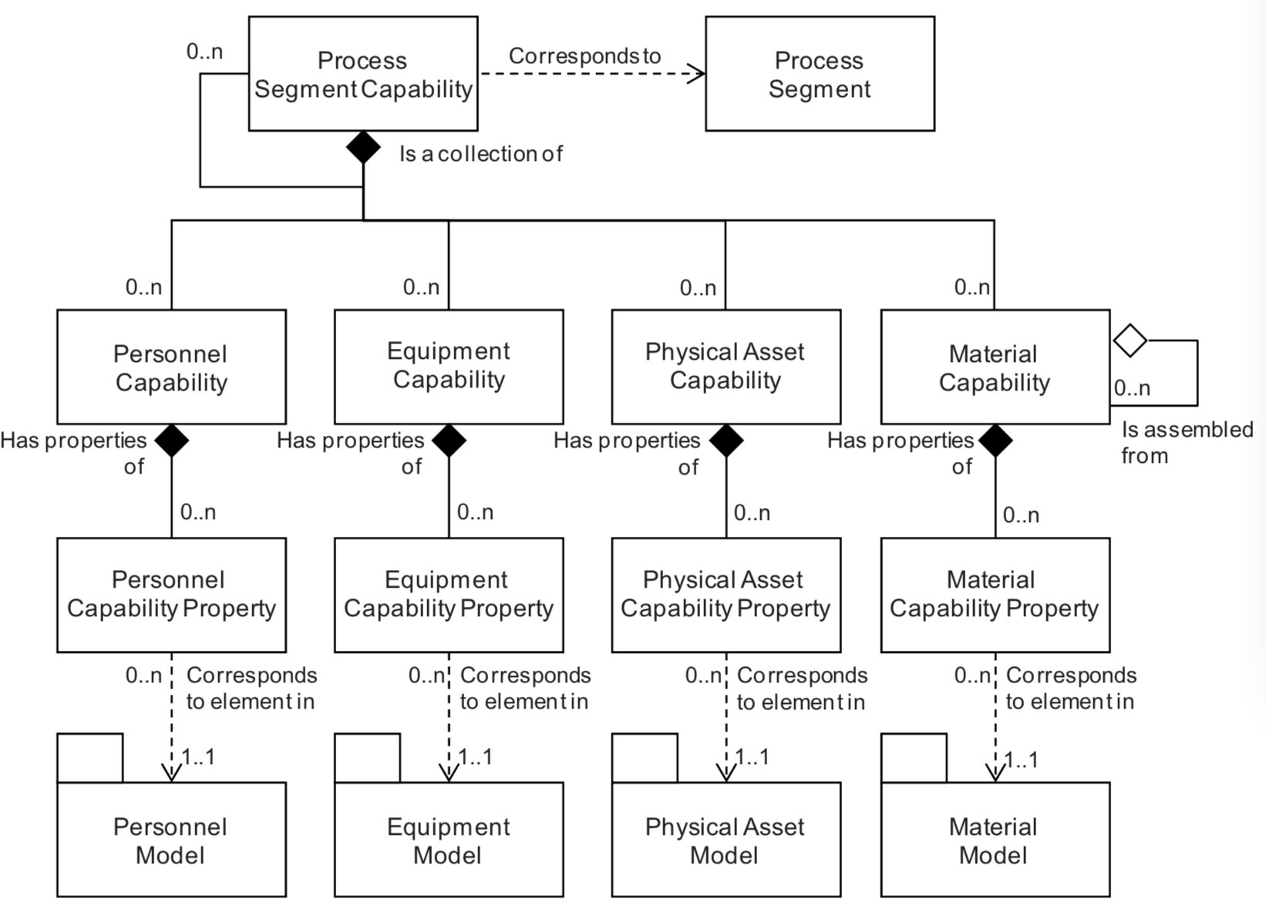

图17-流程段功能对象模型

**6.5.2流程细分功能**

在特定时间内为特定过程段提交，可用或不可用的人员资源，设备资源，物理资产资源和材料的逻辑分组的表示应表示为过程段功能。

除了为特定过程段定义过程段功能外，过程段功能与操作功能的人员，设备和物料结构具有等效结构。

表91列出了进程段功能的属性。

表82-操作能力的属性

|  |  |  |  |  |  |
| --- | --- | --- | --- | --- | --- |
| 属性名 | 描述 | 生产实例 | 维护实例 | 质量实例 | 库存实例 |
| ID | 为设备层次结构模型（企业，站点，区域，工作中心或工作单元）的指定元素定义过程段功能的唯一实例。 | 1999/12/30- HPC52 | 84818343DF | 4737845 | EDIDCUIU E |
| 描述 | 包含操作功能定义的其他信息和说明。 | 定义小组件组装过程段的功能 | 数控钻床的校准 | 进料铝板厚度测试 | Kiting segment |
| 流程段 | 标识流程段。 | 小部件组装 | 运行X-Y测试 | RMT38283 | Kiting segment |
| 能力类型 | 容量类型：可用，不可实现或已提交。 | 可用 | 已提交 | 可用 | 不可实现 |
| 原因 | 给出能力类型的原因。 | 可供生产 | 预定校准 | 可用于进货检验 | 关闭库存周期数 |
| 层次结构范围 | 标识交换的信息在基于角色的设备层次结构中的适合位置。  如果省略，则该功能与父流程段功能层次结构范围相关联。  根据需要零或更多以确定生产能力定义的特定范围。 | 生产线＃15 | CNC 机器  Asset ID 13465 | 测试单元4接收 | 仓库B |
| 开始时间 | 定义容量类型的时间跨度的开始时间。  如果省略，则该功能与父进程段功能开始时间相关联。 | 1999-12-29 11：59 | 10-28-2006 2:00 UTC | 10-28- 2006 00:00 UTC | 10-28- 2006 00:00 UTC |
| 结束时间 | 定义容量类型的时间跨度的结束时间。  如果省略，则该功能与父流程段功能结束时间相关联。 | 1999-12-30 12:00 | 10-28-2006 2:15 UTC | 10-28- 2006 8:00 UTC | 10-29- 2006 00:00 UTC |

应谨慎使用流程段功能，因为可能会有两倍的资源。

示例 资源可以显示为在多个流程段中可用，但实际上可以仅在单个流程段中使用。

## 对象模型相互关系

图18提供了一个关于对象模型如何相互关联的信息性说明。操作信息显示了制造和使用的内容。其元素对应于操作调度中的信息，其中列出了要制作的内容和使用的内容。操作调度元素对应于操作定义中的信息。操作定义元素对应于流程段描述中的信息，该信息呈现了可以对资源执行的操作。操作功能包括特定的资源和特定的流程段在特定的时间段内。

图18中倾斜的矩形表示任何资源（人员、设备、物理资产或材料）和资源属性。

**Operations Capability**

What is available

**Operations Definition**

How to perform an operation

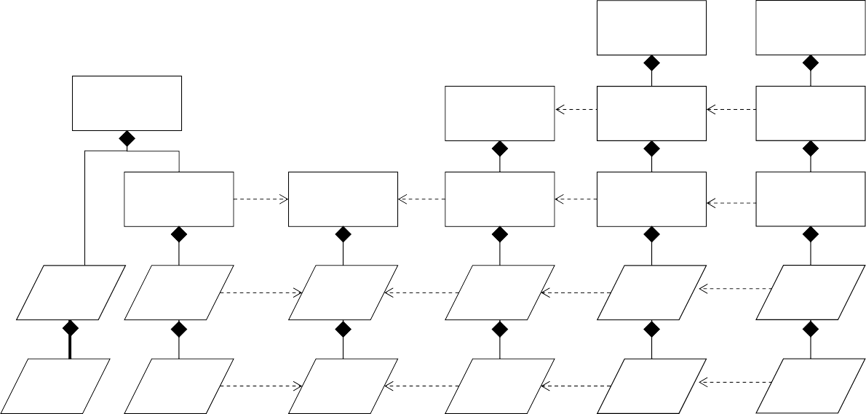

**Process Segments**

What functions are available

to perform operations

Operations Schedule

Operations Performance

Operations Operations

Capability Definition

Operations Request

Operations Response

Operations Segment Capability

Process Segment

Operations Segment

Segment Requirement

Segment Response

*Resource Capability*

*Resource Capability*

*Resource Specification*

*Resource Specification*

*Resource Requirement*

*Resource Actual*

*Resource Capability Property*

*Resource Capability Property*

*Resource Specification Property*

*Resource Specification Property*

*Resource Requirement Property*

*Resource Actual Property*

Shall correspond

to a

May correspond

to a

**Operations Schedule**

What is it to be made & used

May correspond

to a

Shall correspond

to a

**Operations Performance**

What was made & used

May correspond

to a

May correspond

to a

*Resource* ➔ *Personnel, Equipment, Physical Asset, or Material*

May correspond

to a

May correspond

to a

May correspond

to a

May correspond

to a

May correspond

to a

May correspond

to a

May correspond

to a

May correspond

to a

图18 **–** 对象模型相互关系

注意 资源能力属性和操作段的操作规范/属性都将其属性映射到流程段的资源规范/属性。它们可以是流程段资源规范/属性的子集， 其中功能属性用于评估可用性，产品段属性用于确定调度的需求细节。

表92提供了数据流模型中信息流的元素与描述对象模型的相应子句之间的交叉引用。

表 92 **–** 模型交叉引用*(*1/2*)*

|  |  |  |  |
| --- | --- | --- | --- |
| **IEC 62264-1** 数据流模型信息 | **IEC 62264-1 -** 从功能 | **IEC 62264-1 -** 发  挥作用 | **Part 2 -** 对象模型子句 |
| 6.5.2 计划 | 生产计划 | 生产控制 | 6.2 和 A.2 |
| 6.5.3 按计划生产 | 产品控制 | 生产计划 | 6.3 和 A.3 |
| 6.5.4 生产能力 | 产品控制 | 生产计划 | 6.4 和 A.4 |
| 6.5.5 材料和能源订单要求 | 材料和能量控制 | 采购 | 根据材料模型5.4进行描述。 |
| 6.5.6 进货订单确认 | 材料和能量控制 | 采购 | 根据材料模型5.4进行描述。 |
| 6.5.7 长期的材料和能源需求 | 生产计划 | 材料和能量控制 | 根据材料模型5.4进行描述。 |
| 6.5.8 短期的材料和能源需求 | 产品控制 | 材料和能量控制 | 根据材料模型5.4进行描述。 |
| 6.5.9 材料和能源库存 | 材料和能量控制 | 产品控制 | 根据材料模型5.4进行描述。 |
| 6.5.10 生产成本目标 | 产品成本核算 | 产品控制 | 6.2 和 A.2 |
| 6.5.11 生产性能和成本 | 产品控制 | 产品成本核算  产品成本核算 | 6.3 和 A.3 |
| 6.5.12 来料及能源收据 | 材料和能量控制 | <对象模型中未详细说明  > |
| 6.5.13 质量保证结果 | 质量保证 | 产品控制 | 5.4 和 6.3 |
| 6.5.14 标准和客户要求 | 营销与销售 | 质量保证 | 6.1 和 A.1 |
| 质量保证 | 产品控制 |
| 6.5.15 产品和工艺要求 | 研究、开发和工程 | 质量保证 | 6.1 和 A.1 |
| 6.5.16 废弃成品 | 订单处理 | 质量保证 | <对象模型中未详细说明>  通常在临时的基础上处理非结构化信息 |
| 6.5.17 过程中废弃请求 | 产品控制 | 质量保证 | 根据材料模型5.4进行描述。 |
| 6.5.18 产成品库存 | 产品库存控制 | 生产计划 | 根据材料模型5.4进行描述。 |
| 6.5.19 处理数据 | 产品控制 | 质量保证 | 6.3 和 A.3 |
| 6.5.20 打包时间表 | 生产计划 | 产品库存控制 | 6.2 和 A.2 |

表 92 *(*2/2*)*

|  |  |  |  |
| --- | --- | --- | --- |
| 数据流模型信息 | 从功能 | 发挥作用 | 对象模型子句 |
| 6.5.21 产品和工艺信息请求 | 产品控制 | 研究、开发和工程 | <对象中没有详细说明 模型> |
| 6.5.22 维护请求 | 产品控制 | 维护管理 | 6.2 |
| 6.5.23 维修响应 | 维护管理 | 产品控制 | 6.3 |
| 6.5.24 维护标准和方法 | 产品控制 | 维护管理 | <对象中没有详细说明 模型> |
| 6.5.25 维修技术反馈 | 维护管理 | 产品控制 | <对象中没有详细说明 模型> |
| 6.5.26 产品和工艺技术反馈 | 产品控制 | 研究、开发和工程 | <对象中没有详细说明 模型> |
| 6.5.27 维护采购订单要求 | 维护管理 | 采购 | <对象中没有详细说明 模型> |
| 6.5.28 生产订单 | 订单处理 | 生产计划 | <对象中没有详细说明 模型> |
| 6.5.29 可用性 | 生产计划 | 订单处理 | <对象中没有详细说明 模型> |
| 6.5.30 发布发货 | 产品运送管理 | 产品库存控制 | <对象中没有详细说明 模型> |
| 6.5.31 确认发货 | 产品库存控制 | 产品运送管理 | <对象中没有详细说明 模型> |

## 对象列表

下表列出了本标准中讨论的对象的完整列表。

表 93 **–** 公共资源对象 *(*1/4*)*

|  |  |
| --- | --- |
| 对象 | 模型 |
| 人员类 | 人员模型 |
| 人员类属性 | 人员模型 |
| 人员 | 人员模型 |
| 人员属性 | 人员模型 |
| 资格测试规范 | 人员模型 |
| 资格测试结果 | 人员模型 |
| 设备类 | 设备模型 |
| 设备类属性 | 设备模型 |
| 设备 | 设备模型 |
| 设备属性 | 设备模型 |
| 设备能力测试规范 | 设备模型 |
| 设备能力测试结果 | 设备模型 |

|  |  |
| --- | --- |
| 对象 | 模型 |
| 实物资产 | 实物资产模型l |
| 实物资产属性 | 实物资产模型 |
| 实物资产类 | 实物资产模型 |
| 实物资产类属性 | 实物资产模型 |
| 实物资产能力测试规范 | 实物资产模型 |
| 实物资产能力测试结果 | 实物资产模型 |
| 设备资产测绘 | 实物资产模型 |
| 材料类 | 材料模型 |
| 材料类属性 | 材料模型 |
| 材料定义 | 材料模型 |
| 材料定义 属性 | 材料模型 |
| 材料批次 | 材料模型 |
| 材料批次属性 | 材料模型 |
| 材料子图 | 材料模型 |
| 材料测试规范 | 材料模型 |
| 材料测试结果 | 材料模型 |
| 材料集合 | 材料模型 |
| 材料定义集合 | 材料模型 |
| 材料类集合 | 材料模型 |
| 过程段 | 流程细分模型 |
| 过程段参数 | 流程细分模型 |
| 人员部分规范 | 流程细分模型 |
| 人员部分规范属性 | 流程细分模型 |
| 设备部分规范 | 流程细分模型 |
| 设备部分规范属性 | 流程细分模型 |
| 实物资产部分规范 | 流程细分模型 |
| 实物资产部分规范属性 | 流程细分模型 |
| 材料部分规范 | 流程细分模型 |
| 材料部分规范属性 | 流程细分模型 |
| 材料部分规范装配 | 流程细分模型 |
| 过程段依赖 | 流程细分模型 |
| 操作定义 | 操作定义模型 |
| 操作物料清单 | 操作定义模型 |
| 操作物料清单 项目 | 操作定义模型 |
| 操作部分 | 操作定义模型 |
| 参数规范 | 操作定义模型 |
| 人员规范 | 操作定义模型 |
| 人员规范属性 | 操作定义模型 |
| 设备规范 | 操作定义模型 |
| 设备规范属性 | 操作定义模型 |

表 93 *(*3/4*)*

|  |  |
| --- | --- |
| 对象 | 模型 |
| 实物资产规范 | 操作定义模型 |
| 实物资产规范属性 | 操作定义模型 |
| 材料规范 | 操作定义模型 |
| 材料规范属性 | 操作定义模型 |
| 材料规范属性集合 | 操作定义模型 |
| 操作部分依赖性 | 操作定义模型 |
| 操作计划 | 操作计划模型 |
| 操作规范 | 操作计划模型 |
| 请求的部分响应 | 操作计划模型 |
| 分部需求 | 操作计划模型 |
| 段参数 | 操作计划模型 |
| 人员要求 | 操作计划模型 |
| 人员规范属性 | 操作计划模型 |
| 设备规范 | 操作计划模型 |
| 设备规范属性 | 操作计划模型 |
| 实物资产规范 | 操作计划模型 |
| 实物资产规范属性 | 操作计划模型 |
| 材料规范 | 操作计划模型 |
| 材料规范属性 | 操作计划模型 |
| 材料规范集合 | 操作计划模型 |
| 操作性能 | 操作运用模型 |
| 操作回应 | 操作运用模型 |
| 分部回应 | 操作运用模型 |
| 细分数据 | 操作运用模型 |
| 实际人员 | 操作运用模型 |
| 实际人员属性 | 操作运用模型 |
| 实际设备 | 操作运用模型 |
| 实际设备属性 | 操作运用模型 |
| 实际实物资产 | 操作运用模型 |
| 实际实物资产属性 | 操作运用模型 |
| 实际材料 | 操作运用模型 |
| 实际材料属性 | 操作运用模型 |
| 实际材料集合 | 操作运用模型 |
| 操作能力 | 操作能力模型 |
| 人员能力 | 操作能力模型 |
| 人员能力属性 | 操作能力模型 |
| 设备能力 | 操作能力模型 |
| 设备能力属性 | 操作能力模型 |
| 实物资产能力 | 操作能力模型 |

表 93 *(*4/4*)*

|  |  |
| --- | --- |
| 对象 | 模型 |
| 实物资产能力属性 | 操作能力模型l |
| 材料能力 | 操作能力模型 |
| 材料能力属性 | 操作能力模型 |
| 材料能力集合 | 操作能力模型 |
| 流程段能力 | 流程段能力模型 |
| 产品定义 | 产品定义模型 |
| 产品细分 | 产品定义模型 |
| 制造清单 | 产品定义模型 |
| 制造清单集合 | 产品定义模型 |
| 生产计划 | 生产计划模型 |
| 生产要求 | 生产计划模型 |
| 生产参数 | 生产计划模型 |
| 生产性能 | 生产性能模型 |
| 生产反应 | 生产性能模型 |
| 成产数据 | 生产性能模型 |
| 生产能力 | 生产能力模型 |

## 合规

对规范符合性的任何评估均应符合以下条件：

1. 本部分中使用的定义的术语来自IEC 62264，
2. 支持的对象模型(人员、材料、设备、实物资产、过程段、操作能力、操作定义、操作计划、操作性能、生产能力、过程段能力、产品定义、生产计划和生产性能)
3. 使用第8条中列出的受支持对象，
4. 使用每个受支持对象的属性，
5. 支持的对象之间的关系，
6. 关于定义、对象、属性和关系的完全合规性声明，或在部分合规的情况下，明确指出不合规区域的声明。

附录 **A**

# (规范)

生产的具体信息

## 产品定义信息

* + 1. 产品定义模型

生产信息模型是操作模型的专用子集，具有可选对象名称以便向后兼容。新的实现方式应该使用此操作模型。

产品定义模型如图A.1所示。它定义了产品生产规则、材料清单和资源清单之间的共享信息。这三个外部模型由图A.1中的包表示;它们的定义超出了本标准的范围。

Has a reference to <

Has a reference to > Has a reference to >

Bill of Resources (External)

Has

associated >

Product Definition

Has associated

1..1

Has associated >

Product Production Rule (External)

Bill of Material (External)

may have a reference to >

May be made up of

0..n

1..n

May have a reference to > Corresponds

0..n

Manufacturing Bill

has an execution dependency on

0..n

0..n

Product

Segment

to

0..n

1..n

1..1 0..n

Process

Segment

0..n

Manufacturing

Product Segment Dependency

Is a collection of

Bill Item

0..n

Is assembled from

0..n

0..n

0..n

0..n

0..n

1..n

Parameter Specification

0..n

May be made up of

Personnel Specification

Equipment Specification

Physical Asset Specification

Material Specification

0..n

Is assembled from

0..n 0..n

0..n

0..n

Personnel Specification Property

Equipment Specification Property

Physical Asset Specification Property

Material Specification Property

0..n

Corresponds to element in

0..n

Corresponds to element in

0..n

Corresponds to element in

0..n

Corresponds to element in

1..1

1..1

1..1

1..1

Personnel Model

Equipment Model

Physical Asset Model

Material Model

图 **A.1 –** 产品定义模型

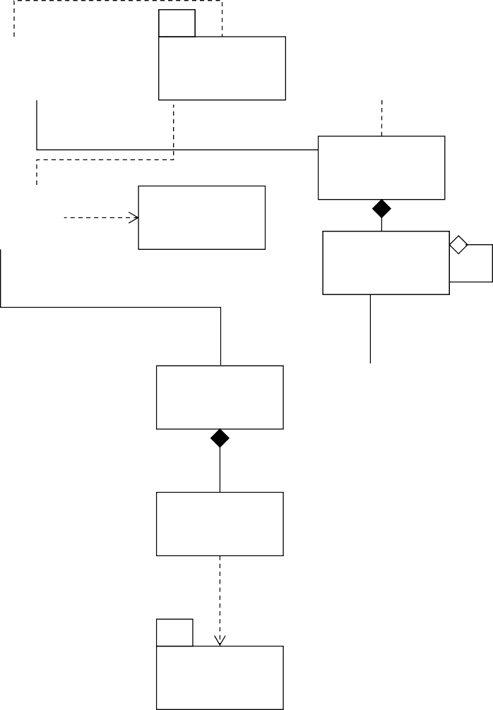

产品生产规则被定义为用于指示生产操作如何执行操作的信息。产品生产规则是生产的特定操作说明。这些可被称为综合的, 主要的方案(IEC 61512), 标准操作程序(SOP),标准操作条件(SOC),路由或基于所用生产策略的

组装步骤。

* + 1. 产品定义

生产特定产品所需的资源可以呈现为产品定义.产品定义包含有关产品的交换信息列表。该信息用于一组产品细分中。产品定义引用了材料清单、产品生产规则和资源清单。

产品定义的属性与6.1中定义的操作定义相同，但操作类型是可选的，并且如果定义了，则应具有值“生产”。

注意 产品定义ID可以是与材料定义相同的ID。

* + 1. 制造清单

生产产品所需的材料或材料类别的标识应作为制造清单提交。制造清单包含构成完整制造清单项目的材料标识。

制造清单包括产品生产过程中材料的所有用途，而原材料明细表仅给出产品细分中使用的数量。

注意 例如，制造清单可以确定55个C型左螺纹螺钉，其中20个用于一个产品部分，20个用于另一个产品部分，15个用于第三个产品部 分。

制造清单的属性与表45中定义的操作材料清单的属性相同。

* + 1. 制造清单项目

制造清单中的每种材料应作为制造清单项目提交。

制造清单项目的属性与表46中定义的操作材料清单项目的属性相同。

* + 1. 产品细分

量化特定产品的分段所需的值应作为产品细分呈现。产品细分标识于、参考为或对应于每个静态阶段。A 产品细分与特定产品相关，而静态阶段与产品无关。

注意 示例包括特定数量具有特定资质的操作员的要求。

产品的产品细分的集合给出了生产一个产品所需的排序，这些部分的详细程度足以进行生产计划和调度。相应的产品生产规则显示了实际生产所需的其他详细信息。

产品细分可以定义零个或多个资源，这些资源对应于设备说明书*,*实物资产规格*,*人员规范或材料规范。产品细分可以具有在相应的过程段中指定的参数的参数值。

产品细分可以引用与实现特定产品细分所需的规则相对应的产品生产规则，当产品定义需要的粒度大于一个产品生产规则时。

举例 每个产品细分可以有一个主要的方案(IEC 61512) 。

Personnel Model

Equipment Model

Material Model

Parameter Specification

Physical Asset Model

Corresponds to element in

Equipment Model

Personnel Model

Equipment Requirement Property

Personnel Requirement Property

Corresponds to element in

Physical Asset Model

Physical Asset Requirement Property

Corresponds to element in

Material Model

Material Requirement Property

产品细分的属性与6.1中定义的操作细分相同，但操作类型是可选的，如果定义了，则应具有值“生产”。

* + 1. 产品参数

产品细分所需的具体参数应作为产品参数。产品参数的属性与6.1.6中定义的参数规范的属性相同。

* + 1. 产品细分依赖关系

产品特定的生产依赖关系应表示为产品细分依赖关系。产品细分依赖关系与6.1.15中定义的操作细分依赖关系

的属性相同。

## 生产计划

* + 1. 生产计划模型

生产计划是对生产的请求。生产计划由一个或多个生产请求组成。生产请求是生产由产品生产规则标识的产品的请求。生产请求包含生产完成计划生产所需的信息。生产请求至少包含一个段需求，即使分部需求跨越产品的所有生产。

图 A.2 是生产计划模型。

Product Production Rule



1..n

Production Request

Production Schedule



Is made up of

May correspond

to a <

Is made up of May correspond

to a <

1..n

0..n

Corresponds

to a <

May contain

0..n

May contain

0..n

Production Parameter

Personnel Requirement

Equipment Requirement

Physical Asset Requirement

Material Requirement

0..n

0..n

Is assembled from

May be made up of

Corresponds to

1..n

Parameter Specification

1..n

1..n

1..n

0..n

0..n

0..n

0..n

Requested Segment Response

Segment Requirement

Product Production Rule

Product Segment or

Process Segment

图 **A.2 –** 生产计划模型

注意 本标准的早期版本包含每种使用类型材料的特定对象。这些对象已从此版本中删除。删除的对象包括：材料生产需求、材料消耗 需求和预期消耗。材料需求属性的属性用于确定材料的使用。

* + 1. 生产计划

生产请求应作为生产计划 提交。生产计划应应包括一个或多个生产请求。

生产计划的属性与表58中定义的操作计划相同，但操作类型 属性是可选的，如果指定，则应为“生产”。

* + 1. 生产请求

根据产品生产规则确定的单个产品的生产请求应作为生产请求 提交。生产请求 包含生产完成计划生产所需的信息。这可能是业务生产订单信息的子集，也可能包含业务系统通常不使用的附加信息。

生产请求 可以标识或引用关联的产品生产规则。生产请求 应至少包含一个分段要求 ，即使分段要求 跨越了产品的所有生产。如果产品生产规则没有给出唯一的要求，则分段要求 应包含至少一个生产材料的要求 ，包括生产材料的标识、数量和计量单位。

可以通过一个或多个生产响应 报告生产请求 。在某些情况下，材料标识、产品生产规则标识和材料数量可能是制造所需的全部。其他情况可能需要额外的信息。可以在生产参数，人员要求，设备要求，物理资产要求和材料要求中描述附加信息。

生产请求的属性与操作请求相同，并在表59中定义。

* + 1. 生产参数

生产请求所需的具体参数应作为生产参数提供。

生产参数可以是显示产品某些特性（如油漆颜色）的产品参数，也可以是显示生产过程某些特性（如烘烤时间）的工艺参数。

注意 生产参数示例如下：

* 质量限制；
* 设定点;
* 目标；
* 特定客户要求（例如纯度=99,95%）；
* 生产产品的最终处置；
* 运输信息；
* 与控制无直接关系的其他信息（例如标签所需的客户订单号或标签的语言）。

生产参数的属性与段参数的属性相同，并在表61中列出。

## 生产性能

* + 1. 生产性能模型

生产绩效是关于所需生产的报告，是生产响应的集合。生产响应是与生产请求相关联的。如果生产设施需要将生产请求拆分为较小的生产元素，则单个生产请求可能会有一个或多个生产响应。

图 A.3 是生产性能对象模型。

Is made up of

1..n

Production Response

Production Performance



Is made up of

1..n

Corresponds

to a <

May contain

May contain

0..n

0..n

Production Data

Personnel Actual

Equipment Actual

Physical Asset Actual

Material Actual

0..n Is assembled

from

May be made up of

1..n

Personnel Actual Property

1..n

1..n

1..n

0..n

0..n

0..n

0..n

0..n

Segment Response

Product Segment or

Process Segment

Corresponds to element in

**Figure A.3 –** 生产性能模型

Personnel Model

Equipment Model

Material Model

Physical Asset Model

Corresponds to element in

Equipment Model

Personnel Model

Corresponds to element in

Physical Asset Model

Physical Asset Actual Property

Equipment Actual Property

Corresponds to element in

Material Model

Material Actual Property

注意 本标准的早期版本包含每种使用类型材料的特定对象。这些对象已从此版本中删除。删除的对象是：实际生产的材料、实际消 耗的材料和实际消耗量。材料需求属性的属性可用于确定材料的使用。

* + 1. 生产性能

要求的生产要求的性能应作为生产性能表示。生产绩效应是生产响应的集合。

生产性能的属性应与表70中定义的操作性能的属性相同，但操作类型属性是可选的，如果指定，则应为“生产”。

* + 1. 生产响应

与生产请求 相关的生产响应应作为生产响应 呈现。如果生产设施需要将生产请求 拆分为报告生产的较小元素， 则单个生产请求 可能有一个或多个生产响应 。

注意 例如，由于制造限制，20个齿轮的10个生产响应对象可以报告生产200个齿轮的单个生产请求 。

生产响应 包含在生产结束或生产期间向业务系统报告的项目。由于生产材料或中间材料的成本核算，业务系统可能需要了解中间生产响应状态，而不是等待最终生产响应状态。

生产响应的属性应与表71中定义的操作响应的属性相同，但操作类型属性是可选的，如果指定，则应为“生产”。

* + 1. 生产数据

与实际生产有关的其他信息应作为生产数据提供。

注意 生产数据示例如下

* 与生产请求相关联的客户订单号；
* 与客户订单相关的特定商业记录， 如订单完成、订单未完成或预期完成日期和时间；
* 质量信息；
* 分析证明；
* 程序偏差，如识别另一个系统中使用的事件和警报信息；
* 过程行为，如温度曲线；
* 操作员行为，如干预、行动和评论。

生产数据的属性应与表73中定义分段数据的属性相同。

## 生产能力

* + 1. 生产能力模型

生产能力信息是对选定时间内所有生产资源的信息收集。这是由有关设备、材料、人员、实物资产和流程部分的信息组成的。生产能力描述了制造控制系统所知道的名称、术语、状态和数量。

生产能力定义为给定时间段（当前或未来）内的人员能力、设备能力、物理资产能力、材料能力和过程段能力的集合，并定义为已提交、可用的和不可实现的。

生产能力模型如图 A.4所示。



Is a

1 collection of

Process Segment Capability

Personnel Capability

Equipment Capability

Physical Asset Capability

Material Capability

Has properties

of 1

Is assembled from

0..n

Material Capability Property

Has properties

of 1

Has properties

of 1

Has properties

of 1

0..n

0..n

0..n

0..n

0..n

0..n

Production Capability

0..n Corresponds to element in

|  |  |
| --- | --- |
|  | 1..1 |
| Personnel Model | |

|  |  |
| --- | --- |
|  | 1..1 |
| Equipment Model | |

|  |  |
| --- | --- |
|  | 1..1 |
| Physical Asset Model | |

|  |  |
| --- | --- |
|  | 1..1 |
| Material Model | |

Personnel Model

Equipment Model

Material Model

Physical Asset Model

0..n Corresponds

to element in

Personnel Capability Property

0..n

0..n Corresponds to element in

Equipment Capability Property

0..n

0..n Corresponds to element in

Physical Asset Capability Property

0..n

**Figure A.4 –** 生产能力模型

* + 1. 生产能力

在给定时间段内（过去、现在或将来），被定义为已提交、可用的和不可用于生产操作的人员能力、设备能

力、物理资产能力、材料能力和过程段能力的集合，应表示为生产能力。生产能力的属性与表82中定义的操作能力相同。

附录 **B**

# (资料)

用法和示例

## 用法和示例

本标准预计将用于新应用程序之间、旧应用程序之间或新应用程序与旧应用程序之间的接口规范（3级和4 级）。这有助于在旧应用程序环境中使用打包软件，这是标准的最强大的初次使用。

通过使用本标准，可以更快、更准确地提供接口内容的定义。此外，接口内容的规范可以很容易地重用。通过正确使用合规性评估可以促进这一点，合规性评估可识别接口内容规范支持哪些对象模型。

IEC 62264-1 规定了应在业务系统与制造操作和控制系统之间交换的信息类别。定义了四（4）个类别：

* 操作定义
* 操作能力
* 操作计划
* 操作性能

操作信息

这四（4）个类别中的每一个都依赖于IEC 62264-1中定义的五（5）个资源。

* 人员
* 设备
* 实物资产
* 材料
* 过程段

第2部分为UML模型中包含的对象提供了相应的UML模型和属性。UML模型是独立描述业务系统与制造操作和控制系统之间数据交换的软件。

UML依赖于面向对象的方法。简而言之，这意味着存在类、子类和实例（对象）。例如，一个类可以是Car, 实例可以是“Mrs Mine’s car” 或 “My car”。类具有属性，并且实例具有属性的值，例如，类Car具有属 性“License plate” ，而实例“Mrs. Mine’s car” 具有属性 “license plate= ABC 123”。

示例图 B.1 显示了人员的UML模型。

Personnel Class



Has properties

of >

0..n

Personnel Class Property

0..n

0..n

Is tested by a >

0..n

0..n

Is tested by a >

0..n

0..n

< Defined by

0..n

Is tested by a >

0..n

Qualification Test Specification

0..n

Defines a

procedure for obtaining a >

0..n

< Maps to

Person

Has

values for >

< Records the execution of

0..n

Person Property

Qualification Test Result

0..n

< may contain nested

0..n

< may contain nested

图 **B.1 –** 人员模型

图B.1所示的模型（图5的副本）定义了六（6）个类别：人员、人员类别、人员属性、人员类别属性、资格测试规范和资格测试结果。

表 B.1 显示了人员的属性（表5的副本）。

表 **B.1 –** 人员的属性

|  |  |  |  |  |  |
| --- | --- | --- | --- | --- | --- |
| 属性名称 | 描述 | 生产  示例 | 维修  示例 | 质量示例 | 库存示例 |
| ID | 在交换的信息范围内对特定人员的唯一标识。(生产能力，生产计划，生产 | 雇员 23 | 22828 | 999-123-  4567 | 007 |
|  | 性能 ) |  |  |  |  |
|  | 当需要识别人员时，应在模型的其他 |  |  |  |  |
|  | 部分使用ID，例如该人员的生产能 |  |  |  |  |
|  | 力，或识别该人员的生产响应。 |  |  |  |  |
| 描述 | 有关该资源的其他信息。 | 个人信息 | 维修技术 | 实验室技术 | 驱动程序 |
| 名称 | 个人的姓名。  这意味着作为资源的附加标识，但仅作为信息而不是作为唯一值。 | Jane | Jim | John | James |

这意味着类人员应该将ID、描述和名称作为属性。

图 B.2 显示了具有这些属性的类人员，以及及两个实例，例如John Smith和Lou Brown。

A Person

A Person

ID; 101 ID; 102

Description: employment number. Description: employment number. Name; John Smith Name; Lou Brown

Person

ID:

Name: Description:

图 **B.2 –** 人员类的实例

同样，也有一个人员类 (人员类 应被视为人员组/类别)，所使用的实例取决于应用程序，但可以是例如工程师、夜班工人、钻机操作员等。

当然，类的某些属性将取决于应用程序。为了支持应用程序特定属性，应该使用“属性”。属性的实例将定义相应类的属性。UML模型表示，可以没有、一个或多个属性链接到相应的类，如图 B.3所示。

Has a value for



0..n

Class Property

Class

图 **B.3 –** 类和类属性的**UML**模型

这意味着属性的所有实例都将有效地描述类的属性。类的每个实例都将包含属性的值。

人和人员类的某些属性取决于应用程序，例如，在一个应用程序中交换关于某人的出生日期的信息而在另一个中可能没用。为了支持特定于应用程序的属性，应该使用人员属性 或人员类别属性 。属性的实例将定义人员/ 人员类的属性。UML模型表示，可以没有、一个或多个属性链接到人*/*员人员类。

有一个名为人员属性的类。每个属性都由其ID、描述、值和度量值单位定义，如图B.4所示。

Person Property

ID:

Description: Value:

Value Unit Of Measure:

图 **B.4 –** 类属性

这个班级可以有四个例子，两个代表出生日期，一个代表John，一个代表Lou，两个代表鞋码，一个代表约

John，一个代表Lou，如图B.5所示 。

Person Property

ID:

Description: Value:

Value Unit Of Measure:

ID; shoe size

A Person Property

ID; shoe size

A Person Property

A Person Property ID; date of birth

Description: when John Smith was born. Value; 23 March 1945

Value Unit of Measure: --

A Person Property ID; date of birth

Description: when Lou Brown was born. Value; 12 June 1955

Value Unit of Measure: --

图 **B.5 –** 人员属性的实例

这意味着每个人员（实例）都将拥有关于其属性的信息，如图B.6所示。

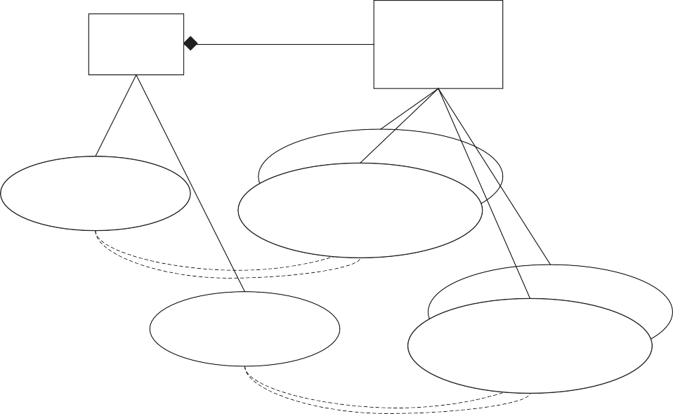

Person

Person Property

ID:

Name: Description:

0..n

ID:

Description: Value:

Value Unit Of Measure:

**A Person Property ID; shoe size**

**A Person**

ID; 101

Description: employment number. Name; John Smith

**A Person Property ID; date of birth**

**Description: when John Smith was born. Value; 23 March 1945**

**Value Unit of Measure: --**

**A Person Property ID; shoe size**

**A Person**

**ID; 102**

**Description: employment number. Name; Lou Brown**

**A Person Property ID; date of birth**

**Description: when Lou Brown was born. Value; 12 June 1955**

**Value Unit of Measure: --**

图 **B.6 –** 人员和人员属性实例

需要注意的是，类必须在产品中定义，并在产品中提供支持，才能创建和操作实例。但是，创建的特定实例将取决于应用程序。

## 标准的应用

在设计或创建实现标准的系统时，需要确保系统支持所需的类(如人员、人员类、人员属性、人员类属性等)。为了完全符合标准，系统应支持标准中定义的所有类。

在系统进入执行模式之前，必须确定类应该具有哪些属性（即，属性类应该具有什么实例）。当然，只需要确定系统之间需要交换的属性。 必须决定的原因包括在内。

* 由于数据库的内部结构，有些数据库在执行模式下无法扩展，因此需要提前知道应该支持哪些属性。
* 不同的系统可能对属性的命名具有不同的约束，例如，属性名称的最大长度、大小写字母的使用。
* 不同的系统可以用不同的语言开发，例如，在一个系统中，所有属性都用法语表示，而在另一个系统中，属性用英语表示。

在执行期间，可以交换有关实例的数据。交换的数据可以以许多不同的形式实现。一种可能是通过数据库，另一种可能是通过根据本标准的模型开发的XML和XML模式。

## 模型的数据库映射

如果数据库用于数据交换，那么构建数据库的方法有很多种。表B.2和B.3被包括作为可用于包含数据的数据库结构的示例。属性“Key”表示关系完整性可能需要的唯一值。

表 **B.2 –** 人员数据库结构

|  |  |  |
| --- | --- | --- |
| **TABLE: Person** | | |
| **ID** | **Description** | **Name** |
|  |  |  |
|  |  |  |

表 **B.3 –** 人员属性的数据库结构

|  |  |  |  |  |
| --- | --- | --- | --- | --- |
| **TABLE: Person Property** | | | | |
| **ID** | **Description** | **Value** | **Value Unit Of Measure** | **Key** |
|  |  |  |  |  |
|  |  |  |  |  |

当系统正在执行时，数据库可以包含表B.4和表B.5中所示的信息。

表 **B.4 –** 有数据的人的数据库

|  |  |  |
| --- | --- | --- |
| **TABLE: Person** | | |
| **ID** | **Description** | **Name** |
| 101 | 就业人数 | John Smith |
| 102 | 就业人数 | Lou Brown |
| 103 | 就业人数 | Jane Mine |

表 **B.5 –** 带有数据的人员属性数据库

|  |  |  |  |  |
| --- | --- | --- | --- | --- |
| **TABLE: Person Property** | | | | |
| **ID** | **Description** | **Value** | **Value Unit Of Measure** | **Key** |
| 出生日期 | 表示某人何时出生 | 1945-03-23 | YYYY-MM-DD | 101 |
| 鞋尺码 | 表示一个人的鞋码 | 43 |  | 101 |
| 出生日期 | 表示某人何时出生 | 1955-06-12 | YYYY-MM-DD | 102 |
| 鞋尺码 | 表示一个人的鞋码 | 45 |  | 102 |
| 出生日期 | 表示某人何时出生 | 1969-12-24 | YYYY-MM-DD | 103 |
| 鞋尺码 | 表示一个人的鞋码 | 38 |  | 103 |

* 1. **XML**用法

如果XML文档用于数据交换，则有许多不同的结构化文档的方法。XML文档的结构在“模式”中定义。模式等同于数据库表定义。

图B.7说明了“Person”的一个可能XML模式。该模式为ID，描述，名称，人员属性以及包含该人员所属的人员类列表的位置定义了一个位置。人员（实例）由其ID、描述、名称、人员属性（PersonProperty）和人员类别

ID（PersonnelClassID）定义。ID、描述和名称对应于IEC 62264本部分中定义的属性ID、描述和名称。

PersonnelClassID定义为人员类的ID。PersonnelClassID (可以有很多）包含指向PersonnelClass实例的链接。

PersonProperty定义为包含属性ID、描述和值的复杂类型。

<xsd:complexType name = "**PersonType**">

<xsd:sequence>

<xsd:element name = "**ID**" type = "xsd:string"/>

<xsd:element name = "**Description**" type = "xsd:string"

minOccurs = "0"

maxOccurs = "unbounded"/>

<xsd:element name = "**Name**" type = "xsd:string"/>

<xsd:element name = "**PersonProperty**"

type = "PersonPropertyType" minOccurs = "0"

maxOccurs = "unbounded"/>

<xsd:element name = "**PersonnelClassID**"

type = "PersonnelClassIDType" minOccurs = "0"

maxOccurs = "unbounded"/>

</xsd:sequence>

</xsd:complexType>

<xsd:simpleType name="**PersonnelClassIDType**">

<xsd:restriction base="xsd:string">

</xsd:restriction>

</xsd:simpleType>

图 **B.7 – XML** 人员对象的**XML**架构

PersonProperty包含PersonProperty的实例（可以有很多）。PersonProperty （实例）由其ID、描述、值和度量值单位定义。ID、描述 、

值和测量值单位与IEC 62264本部分中定义的属性ID、描述和名称相对应。A PersonProperty（实例）可以在图B.8所示的模式中定义

<xsd:complexType name = "**PersonPropertyType**">

<xsd:sequence>

<xsd:element name = "**ID**" type = "IDType"/>

<xsd:element name = "**Description**" type = "DescriptionType"

minOccurs = "0" maxOccurs = "unbounded"/>

<xsd:element name = "**Value**" type = "ValueType"

minOccurs = "0" maxOccurs = "unbounded"/>

<xsd:element name = "**ValueUnitOfMeasure**" type = "ValueUOMType"

minOccurs = "0" maxOccurs = "unbounded"/>

<xsd:element name = "**QualificationTestSpecificationID**"

type = "QualificationTestSpecificationIDType" minOccurs = "0" maxOccurs = "unbounded"/>

<xsd:element name = "**TestResult**" type = "TestResultType"

minOccurs = "0" maxOccurs = " unbounded"/>

</xsd:sequence>

</xsd:complexType>

图 **B.8 –** 人员属性的**XML**架构

在执行期间，创建XML文档，并在系统之间填充和交换属性的值。图B.9说明了与上述模式匹配的示例XML 文档，其中包含人员和人员属性信息。

<PersonType>

<ID> **101**</ID>

<Description>**Employment Number**</Description>

<Name>**John Smith**</Name >

<PersonProperty>

<ID>**date-of-birth**</ID>

<Description>**indicates when a person is born**

</Description>

<Value>**1945-03-23**</Value>

<Value Unit of Measure> **YYYY-MM-DD**

</Value Unit of Measure>

<ID>**Shoe size**</ID>

<Description>**indicates the shoe size** </Description>

<Value>**43**</Value>

**</** PersonProperty >

<PersonnelClassID>{**night-shift-operator, engineer**}

</PersonnelClassID>

</PersonType>

图 **B.9 –** 人员和人员属性示例

关于PersonnelClass实例（例如，产品经理或工程师）的信息可以在单独的XML模式中交换，如图B.10所示。

<PersonClassType>

<ID>**Engineer**</ID>

<Description> **a registered professional engineer**</Description>

<PersonnelClassPropertyType>

<ID>**Engineer’s License Number**</ID>

<Description>”**The official engineer’s license number”**

</Description>

</PersonnelClassPropertyType>

</PersonClassType>

图 **B.10 –** 人员类信息的示例

由于XML模式或对象及其属性可能无法在不同系统中实现或调用相同的东西，因此可能需要在系统内部具

有“适配器/转换器”。这种“适配器/转换器”从IEC 62264-1术语转换为不同系统中使用的术语。图B.11说明了映射属性ID和属性类型（日期格式）的适配器。

Person ID: 101

Name: John Smith

Person ID: 101

Name: John Smith

XML Data

Adapter Adapter



Person ID: 101

Name: John Smith

Person Property

ID: dob

Description: Birthday Value: 23-03-1945

Value Unit Of Measure: DD-MM-YYYY

Person Property

ID: date-de-naissance Description: Birthday Value: 1945-03-23

Value Unit Of Measure: YYYY-MM-DD

Person Property

ID: date_of_birth Description: Birthday Value: 1945-03-23

Value Unit Of Measure: YYYY-MM-DD

dob = date_of_birth Value = 23 -03-1945 UOM = DD -MM-YYYY

date-de-naissance = date_of_birth Value =1945 -02-23

UOM – YYYY-MM-DD

图 **B.11 –** 用于映射不同属性**ID**和值的适配器

**附录 C**

（信息）

**样例数据集**

**C.1 概述**

下列各条包含的样例数据集，都基于第二部分的模型和属性。

**C.2 材料模型样例**

这是可以在食品加工行业中使用的材料信息的简化示例。该示例呈现关于材料类（猪肉），材料定义（猪肉80％瘦肉），材料批次和材料子图的共享信息。 在完整示例中，可以存在多个共享的材料类和材料描述信息集，其中动态地共享批次和子图。 对象的缩进用于说明对象之间的关系。

材料类

ID – 猪肉

描述 –

属性

ID – 灭活温度

描述 – 杀死细菌需要的温度

值 – 160

单位 – 华氏度

ID – 接收温度目标值

描述 -

值 – 32

单位 – 华氏度

ID – 接收温度最大值

描述 –

值 – 36

单位 – 华氏度

ID – 接收温度最小值

描述 –

值 – 28

单位 – 华氏度

ID – 允许切割时限

描述 – 自切割后的时间

值 – 3

单位 – 天

材料定义

ID – 猪肉 80

描述 – 无骨猪肉，瘦肉率应达到80%

值 –

单位 –

属性

ID – 瘦肉率

描述 –

值 – 80

单位 – 百分比

材料测试规范

ID –JackSpratTest1

描述 – 测试以确定脂肪率

版本 – 1997-04-02

ID – 脂肪率

描述 –

值 – 20

单位 – 百分比

材料批次

ID – 20000115091345

描述 –

状态 – 已批准

属性

ID – 运输温度

描述 – 运输时的贮藏温度

值 – 37.5

单位 – 华氏度

材料测试结果

ID - 2000-01-16-4930-TEMP

描述 – 猪肉内部温度

日期 – 2000-01-16

结果 – 未通过

截止 – 无

ID – 切割

描述 – 切割日期

值 – 2000-01-14

单位 –

ID – 截止

描述 – 截止日期

值 – 2000-01-17

单位 –

ID – 脂肪

描述 – 实际脂肪率

值 – 20

单位 – 百分比

材料测试结果

ID - 2000-01-16-4930-SPRAT

描述 –

日期 – 2000-01-16

结果 – 通过

截止 – 无

ID – 瘦肉

描述 – 实际瘦肉率

值 – 80

单位 – 百分比

材料子批次

ID –20000115091345-1

描述 –

贮藏地 –Tote 392, Level 3, Rack 49

值 – 200

单位 – 磅

ID –20000115091345-1

描述 –

贮藏地 –Tote 852, Level 3, Rack 50

值 – 300

单位 – 磅

**C.3 设备模型样例**

用纸浆和成纸做样例

|  |  |  |  |  |  |  |
| --- | --- | --- | --- | --- | --- | --- |
| 企业 | 场地 | 区域 | 工作中心 | 工作单元 | 设备 | 注 |
| 纸生产商 | |  |  |  |  |  |
|  | 深林河场地 | |  |  |  | 综合造纸厂复合体 |
|  |  | 木材制备车间 |  |  |  |  |
|  |  |  | 铁路大院 |  |  | 贮存 |
|  |  |  | 锯木厂 |  |  | 不间断 |
|  |  |  |  | 浆纱机台 |  |  |
|  |  |  |  | 切割机 |  |  |
|  |  |  |  | 传送带 |  |  |
|  |  |  | 木房 |  |  |  |
|  |  |  |  | 去皮机 |  |  |
|  |  |  |  | 削片机 |  |  |
|  |  |  |  | 筛选机 |  |  |
|  |  |  |  | 木板传送带 |  |  |
|  |  |  |  | 木板仓 |  | 贮存 |
|  |  |  |  | 磨床 |  |  |
|  |  |  | 置木厂 |  |  | 贮存 |
|  |  |  |  | A号堆 |  |  |
|  |  |  |  | B号堆 |  |  |
|  |  |  |  | C号堆 |  |  |
|  |  | 蒸汽车间 |  |  |  |  |
|  |  |  | 锅炉房 |  |  |  |
|  |  |  |  | 1号炉 |  |  |
|  |  |  |  |  | 栈 |  |
|  |  |  |  |  | esp | 环境控制-静电除尘器 |
|  |  |  |  | 1号锅炉 |  |  |
|  |  |  |  |  | 仪器仪表 |  |

|  |  |  |  |  |  |  |  |  |  |  |  |  |  |
| --- | --- | --- | --- | --- | --- | --- | --- | --- | --- | --- | --- | --- | --- |
| 企业 | 场地 | | | 区域 | | 工作中心 | | 工作单元 | | | 设备 | | 注 |
|  |  | | | 造纸厂-化学纸浆-牛皮纸生产 | |  | |  | | |  | | 批次（产品）/连续（机器操作） |
|  |  | | |  | | 木屑的蒸煮和洗涤 | |  | | |  | |  |
|  |  | | |  | |  | | 木屑储藏室 | | |  | | 贮存 |
|  |  | | |  | |  | | 白浆储藏室 | | |  | | 贮存 |
|  |  | | |  | |  | | 沼气池 | | |  | |  |
|  |  | | |  | |  | | 吹水箱 | | |  | |  |
|  |  | | |  | |  | | 清洗室 | | |  | |  |
|  |  | | |  | | 酸液车间 | |  | | |  | | 化学回收系统 |
|  |  | | |  | |  | | 黑浆储藏室 | | |  | | 贮存 |
|  |  | | |  | |  | | 蒸馏室 | | |  | |  |
|  |  | | |  | |  | | 回收炉 | | |  | |  |
|  |  | | |  | |  | | 溶解池 | | |  | |  |
|  |  | | |  | |  | | 绿液 | | |  | | 贮存 |
|  |  | | |  | |  | | 储藏室 | | |  | |  |
|  |  | | |  | |  | | 消化器 | | |  | |  |
|  |  | | |  | |  | | 澄清器 | | |  | |  |
|  |  | | |  | |  | | 石灰泥清洗器 | | |  | |  |
|  |  | | |  | |  | | 白浆储藏室 | | |  | | 贮存 |
|  |  | | |  | |  | | 石灰窑 | | |  | |  |
|  |  | | |  | | 蒸汽车间 | |  | | |  | |  |
|  |  | | |  | |  | | 拒绝锅炉 | | |  | |  |
|  |  | | |  | | 副产品 | |  | | |  | | 贮存 |
|  |  | | |  | | 纸浆加工 | | | | |  | |  |
|  |  | | |  | |  | | 漂白 | | |  | |  |
|  |  | | |  | |  | | 真空清洗 | | |  | |  |
|  |  | | |  | |  | | 离心筛分 | | |  | |  |
|  |  | | |  | |  | | 压力筛选 | | |  | |  |
|  |  | | |  | |  | | 纸浆压榨 | | |  | |  |
| 企业 | 场地 | | | 区域 | | 工作中心 | | 工作单元 | | | 设备 | | 注 |
|  |  | | | 造纸厂 | |  | |  | | |  | |  |
|  |  | | |  | | 打浆室 | |  | | |  | |  |
|  |  | | |  | |  | | 1号打浆机 | | |  | |  |
|  |  | | |  | | 机械室 | |  | | |  | |  |
|  |  | | |  | |  | | 2号造纸机 | | |  | | 西面 |
|  |  | | |  | |  | |  | | | 屏幕 | |  |
|  |  | | |  | |  | |  | | | 头盒 | |  |
|  |  | | |  | |  | |  | | | 铁丝坑 | |  |
|  |  | | |  | |  | |  | | | 挤压 | |  |
|  |  | | |  | |  | |  | | |  | |  |
|  |  | | |  | |  | |  | | |  | |  |
|  |  | | |  | | 含水 | |  | | |  | |  |
|  |  | | |  | |  | | 2号造纸机 | | |  | | 干燥 |
|  |  | | |  | |  | |  | | | 干燥器 | |  |
|  |  | | |  | |  | |  | | | 1号日程栈 | |  |
|  |  | | |  | |  | |  | | | 2号日程栈 | |  |
|  |  | | |  | |  | |  | | | 卷纸机 | |  |
|  |  | | |  | |  | |  | | | 风干机 | |  |
|  |  | | |  | |  | | 机械驱动 | | |  | |  |
|  |  | | |  | |  | | 卷式处理机/输送机 | | |  | |  |
|  |  | | |  | |  | | 卷储存 | | |  | | 贮存 |
|  |  | | | 结束 | |  | |  | | |  | | 分离 |
|  |  | | |  | | 涂层 | |  | | |  | |  |
|  |  | | |  | |  | | 1号涂纸机 | | |  | |  |
|  |  | | |  | |  | |  | | | 混合涂纸 | |  |
|  |  | | |  | |  | |  | | | 涂纸机 | |  |
|  |  | | |  | |  | |  | | | 干燥机 | |  |
|  |  | | |  | |  | | 1号超压 | | |  | |  |
|  |  | | |  | |  | | 2号涂纸机 | | |  | |  |
|  |  | | |  | |  | | 2号超压 | | |  | |  |
|  |  | |  | | | 分切-卷轴 | | | | |  | |  |
|  |  | |  | | |  | | 1号分切机 | | |  | |  |
|  |  | |  | | |  | |  | | | 刀片组 | |  |
|  |  | |  | | |  | |  | | | 抬升模块 | |  |
|  |  | |  | | |  | | 传送带 | | |  | |  |
|  |  | |  | | |  | |  | | |  | |  |
| 企业 | | 场地 | | | 区域 | | 工作中心 | | 工作单元 | 设备 | | 注 | |
|  | |  | | |  | | 切割 | |  |  | |  | |
|  | |  | | |  | |  | | 切纸机 |  | |  | |
|  | |  | | |  | |  | | 堆垛机 |  | |  | |
|  | |  | | |  | |  | | 捆绑机 |  | |  | |
|  | |  | | | 运输仓库 | | | |  |  | | 贮存 | |
|  | |  | | | 伐木场 | | | |  |  | | 木料/板材 | |

半导体制造业

|  |  |  |  |  |  |
| --- | --- | --- | --- | --- | --- |
| 场地 | 区域 | 工作中心 | 工作单元 | 设备 | 注 |
|  |  |  |  |  | 假设过程从购买SOI晶圆开始。 |
| FAB1 |  |  |  |  |  |
|  | 前端 |  |  |  |  |
|  |  | 沉积 |  |  |  |
|  |  |  | CVD | 沉积工具 | CVD：化学气相沉积 |
|  |  |  |  | 厚度工具 |  |
|  |  |  | PVD |  | PCD：物理气相沉积 |
|  |  | 度量衡学 |  | 厚度工具 |  |
|  |  |  |  | 缺陷工具 |  |
|  |  |  |  | 特性 |  |
|  |  | 抛光 | CMP |  | CMP：化学机械抛光 |
|  |  | 光刻 |  | 工具 | 电路覆膜 |
|  |  |  |  |  |  |
|  |  | 蚀刻 |  | 工具 |  |
|  |  |  |  |  |  |
|  |  | 炉 |  | 工具 |  |
|  |  |  |  |  | 重复上述步骤多次直至晶圆被构筑完成 |
|  | 后端 |  |  |  |  |
|  |  | 钝化 |  |  | 焊接的准备 |
|  |  | 焊接 |  |  |  |
|  |  | 切割 |  |  |  |
|  |  | 封装 |  |  |  |
|  |  | 测试 |  |  |  |

**C.4 人员模型样例**

以下是一个简化的人员模型的样例，可能出自石油化工产业中。该样例列出了有关人员类别和人员的共享信息，包括资格测试信息。

人员类

ID – 执行等级A

描述 – 石油化工厂高级操作员资格

ID – 执行等级B

描述 – 石油化工厂基础操作员资格

ID – 操作员

描述 – 石油化工厂的操作人员

属性

ID – MTBE程序认证

描述 – 每个完整的认证测试级别

值 – TRUE, FALSE

单位 –

资格测试规范

ID – PC-MTBE-992828

描述 – 测试以确定MTBE认证的级别

版本 – 1997-04-02

ID – PO精炼工艺认证

描述 – 每个完成的认证测试级别

值 – TRUE, FALSE

单位 –

资格测试规范

ID – PC-MTBE-992828

描述 – 测试以确定MTBE认证的级别

版本 – 1997-04-02

ID – 推升认证

描述 – 操作员暂时可以执行更高的功能

值 – TRUE, FALSE

单位 –

人员

ID – 999-63-8161

描述 – 测试以确定MTBE认证的级别

Name – John Doe

版本 – 1997-04-02

ID – MTBE程序认证

描述 – 每个完整的认证测试级别

值 – TRUE

单位 –

资格测试规范

ID – PC-MTBE-992828-2000-10-12

描述 – 测试以确定MTBE认证的级别

结果 – 通过

期满 – 2000-12-15

ID – PO精炼工艺认证

描述 – 每个完成的认证测试级别

值 –FALSE

单位 –

ID – 推升认证

描述 – 操作员暂时可以执行更高的功能

值 – FALSE

单位 –

ID – 消防队认证

描述 – 操作员接受过消防培训

值 – TRUE

单位 –

个人等级

ID – 操作员

ID – 操作等级B

ID – 消防队认证

**C.5 生产能力样例**

这是原油管道运输系统的生产能力信息的简化示例。 此示例说明了使用特定时间段的原油管道段能力对未来的能力的定义。

生产能力

ID – 里海原油管道

位置 – Tengiz-Atyrau管道段

单位 – 面积

开始时间 – 2011年8月1日

结束时间 – 2011年8月31日

原材料能力

描述 – 段吞吐量

材料类 –A型原油

能力类型 – 里海原油管道

开始时间 – 2001年8月1日6:00

结束时间 – 2001年8月2日6:00

材料性能属性

ID – 粘度

值 – 104

单位 - cp(厘泊)

材料性能属性

ID – 进入温度

值 – 30

单位 – 摄氏度

材料性能属性

ID – 地温

值 – 18

单位 – 摄氏度

**C.6 生产性能样例**

这是原油管道运输系统的生产性能信息的简化示例。 此示例说明了原油管道部分生产日的一个例子。

生产性能

ID – 里海原油管道

开始时间 – 2011年8月1日

结束时间 – 2011年8月2日

位置 – Tengiz-Atyrau管道段

单位 – 面积

生产响应

ID – 日产能

开始时间 – 2011年8月1日 – 6:00

结束时间 – 2011年8月2日 – 6:00

细分响应

ID – 日产能

生产数据

名称 – 总管道吞吐量

值 – 126,000

单位 – 吨/日

材料实际生产

描述 – 原油运输，托运人A

材料批次 – 样例28883992021

数量 – 63,000

单位 – 吨/日

产品实际性能

ID – 平均粘度

值 – 103

单位 – cp(厘泊)

产品实际性能

ID – 进入温度

值 – 32.3

单位 – 摄氏度

**附录 D**

（信息）

**关于对象使用的问题**

**D.1 概述**

本章附录包括有关于对象模型其预期用途的说明，大体由委员会成员之笔记中记录得来。

**D.2 流入物料**

问：在许多连续生产设施中，进入该过程材料是共享信息中的重要组成。产品段是否表现进入产品的材料，或者它是否可以在产品生产规则中显示。

答：在*产品段-材料规格*和*流程段-材料段*中没有用于细分材料是否生产或消耗的属性。

为了与其他模型保持一致，应该要能在流程段中指定消耗材料。

**示例** 运行蒸馏段消耗材料

或者在产品段（生产材料同时消耗材料）。在调度中需要此信息，因此应将其包含在交换的信息中。根据行业需求，该信息应记录*产品段-材料段*或*流程段-材料部分规格*的属性。

**D.3 单生产段多个产品**

问：在许多连续生产和批量生产工业中，单个流程段可以可以生产多种产品。什么能描述多个产品段与特性流程段相关联的整体情况。

**示例** 在一个将材料A,B,C用于在某设备单批次中生产产品X,Y的系统中，其中Y可以是副产品

* 只有一个流程段
* 有两个产品段，分别对应X和Y
* 产品生产规则描述为：X由A,B,C制成，Y由A,B,C制成
* 那么，什么用于描述X,Y是“兄弟产品”？
* 它是否是产品段的父段，且包含X,Y两个产品段

答：IEC 62264-2中没有对IEC 62264-1中的关系进行建模，因此这是一个实现问题。最常用的解决方案似乎是列出消耗（A.B.C）和生成（X,Y）的流程段。

*流程段-产品部分规格段*将包含适当的比率（假设是常数），例如用[50%A，30%B，20%C]生产[75%X，25%Y]。X,Y有*产品段*，但是不会维护*产品段*中的消耗信息。

由于材料量之间的确切关系也可以是与特定设备相关的，因此最常见的方法是创建多个流程段，以适合每组独特设备的比率显示消耗和生产的材料。

在石化精炼和化学生产中，它更加复杂，因为生产的材料的比例可以根据生产参数（例如蒸馏塔中托盘的温度）和消耗材料的特定性质而变化。（例如油中的硫含量）。 在这些情况下，如果需要定期交换信息，最常见的方法是扩展*过程段 - 物料段*规范，以包括数学关系，如方程式，表格或LP，或参考 到LP，等式或表格。

**D.4 流程段 VS 产品段**

问：流程段和产品段的区别是什么？

答：流程段在业务流程所需的详细级别（如计划或成本计算）中显示生产活动以及执行活动所需的资源。业务分部是流程分部的同义词。

**示例1**制造自行车车架需要使用装配夹具，弯曲机和装配工具30分钟。

相同的资源可以与多个流程段相关联。

根据规划或成本计算所需的详细程度，产品细分列出了制作特定产品所需的资源。

**示例2**制造27英寸自行车需要什么; 2个27英寸轮子，1个27英寸框架，1个座位，15个螺丝，1小时高大的测试骑行者等。

产品由一个或多个产品段定义。  
任何特定实施都可能需要多个产品段，多个流程段或两者的组合才能完整描述生产的计划或成本核算视图。  
“过程段”的概念是描述生产所需资源的生产计划视图。在连续工业中，这通常对应于生产单元内的计划/计划操作。

**示例3**炼油厂中的流程段将是流过催化裂化器的材料。生产的“部分”将是催化裂化器的使用。预定的元素可以是通过裂解器的流速，也可以是在一段时间内通过裂解器的材料总量。  
此外，当同一过程生产多个产品时，通常认为流程段是更好的生产描述。

**示例4**蒸馏流程段（与蒸馏塔相关）可以处理许多产物段（每个流出一个）。  
“产品细分”是生产的计划视图，其中产品定义比流程定义更具描述性。

**示例5**可以使用“半导体芯片插入流程”制造许多产品，但产品定义是所生产产品的关键决定，而不是流程本身。  
当过程相对通用且本身不定义产品时，过程段通常被认为是足够的描述。产品细分在柔性离散和批量生产中非常重要，其中可以包含每种产品的特定特征。

表D.1-段类型的定义

|  |  |  |
| --- | --- | --- |
| **描述** | **流程段** | **产品段** |
| 信息类别 | 生产信息 | 产品定义/描述 |
| 定义 | 设备规划生产视图 | 产品规划生产视图 |
| 依赖 | 通常独立于产品 | 通常取决于产品 |

**D.5 生产参数参考**

问：生产请求 – 段请求 - 生产参数是对相关产品段或流程段的参数的引用吗？

答：流程段在业务流程所需的详细级别（如计划或成本计算）中显示生产活动以及执行活动所需的资源。业务段是流程段的同义词。

**示例**A生产参数可以是要使用的涂料颜色，可以定义为在产品细分中（假设每个产品在同一生产步骤中可以涂成不同的颜色）或在过程细分中（假设所有产品都在生产步骤涂上相同的颜色）。

**D.6 如何使用类名和属性ID来标识元素**

问：对象模型都遵循相同的类名模式，并带有可选的属性ID。这是如何用来识别元素的？

答：虽然属性可用于包含有关资源的信息，但它们也可用于标识资源的子集。

有时可以使用类名称来描述资源，例如“运算符”，或者使用类名称加上一些差异属性，例如排名为“Master”，“Standard”或“Junior”的“运算符”。需要“数量”，模型都遵循相同的模式。始终存在对可以具有可选数量的类（例如人员能力）的引用。

**示例1**可能需要10个工时的操作员时间用于班次。如果描述的元素是类的子集，例如仅“主”运算符，则使用属性对象来包含区分信息和数量信息。

**示例2**人员属性能力将定义4个工时的“主”操作员时间可用于班次。

该模型通过允许单个类定义（例如，运算符）而没有数量列表以及多个属性描述（例如，主，标准和初级运算符）各自具有其自己的属性定义而允许显着的灵活性。 图D.1的左侧部分说明了人员能力如何描述8个运营商的能力。 正确的部分说明了如何定义不同运营商排名的能力。 人员能力属性，排名，用于区分不同类型的运营商的能力。

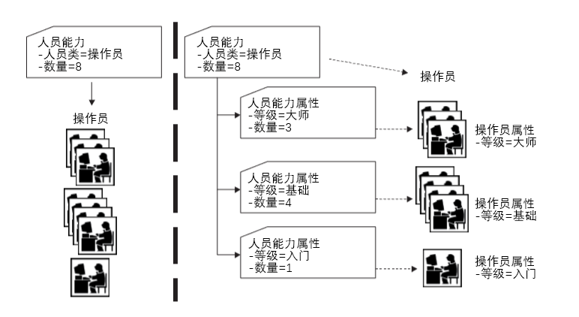

图 D.1

此概念适用于以下对象：

* 人员能力 — 设备能力
* 物质能力 — 人员段能力
* 实物资源能力 — 实物资源段能力
* 设备段能力 — 材料段能力
* 人员段规范 — 设备段规范
* 材料段规范 — 人员规范
* 设备规范 — 材料规范
* 实物资源规范 — 实物资源需求
* 人员需求 — 设备需求
* 材料生产需求 — 材料消耗需求
* 消耗品预期 — 人员实际
* 设备实际 — 材料生产实际
* 材料消耗实际 — 消耗品实际
* 事务资源实际

**D.7 可能出现的能力超额计数**

问：关于能力过度计数的状态是什么意思？

答：那些状态，诸如：某人是多个人员类别的成员，则应该谨慎使用人员类别提供的人员能力信息，因为可能有双重计数，人员资源应该能在实例级别进行管理，因为当属性用于显示重叠功能的子集时，除非能够识别出这种情况，否则会导致双重调度。图D.2中显示了一个示例。其中ReactorType表示可用的反应器数量，总容量为5，但所有反应器子集的总和为6，因为有1个反应器可以被认为是加热和混合类型，在这种情况下，应在实例级别安排混合和加热资源，以免过度使用可用资源。

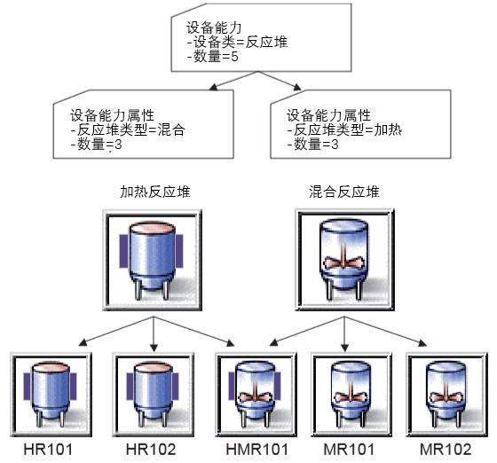

图D.2 - 定义能力路由和过程能力重叠子集的属性

问：模型中路由信息和处理能力是如何表示的？

答：路由信息可以在产品段依赖关系、流程段依赖关系或两者中表示。

在某些行业中，路由是特定于产品的，如图D.3所示的路由。图的左侧显示了一个特定电子产品的组装，具有多个组装操作（在G和H处）。对于单个产品（或产品类别），路由由图D.3中心所示的产品段依赖性表示。系统对于特定产品的能力可以用一组产品段依赖关系表示，如图D.3右侧所示。

在下列例子中，可以给出多个产品流程，每类产品一个。调度系统将使用产品需求、产品路由和流程段功能来生成生产调度。

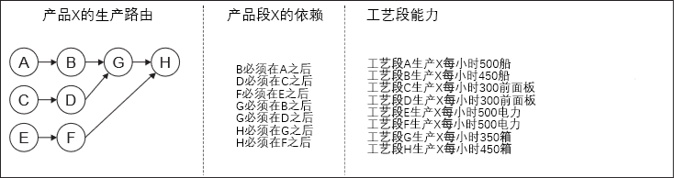

图 D.3 – 生产路由

在某些行业中，例如副产品的连续生产，流程路线可以依赖于流程。在图D.4中，流程路线包含材料相关性信息。然后将路由信息用于调度。图D.4左侧的路由可以用一组流程段定义（图D.4中的中心表）和流程段依赖性定义（图D.4中的右表）表示。流程段定义包含物料生产和消耗信息。流程段内的消耗和生产信息提供了物料B1、C1和F1计划所需的额外约束和依赖性。

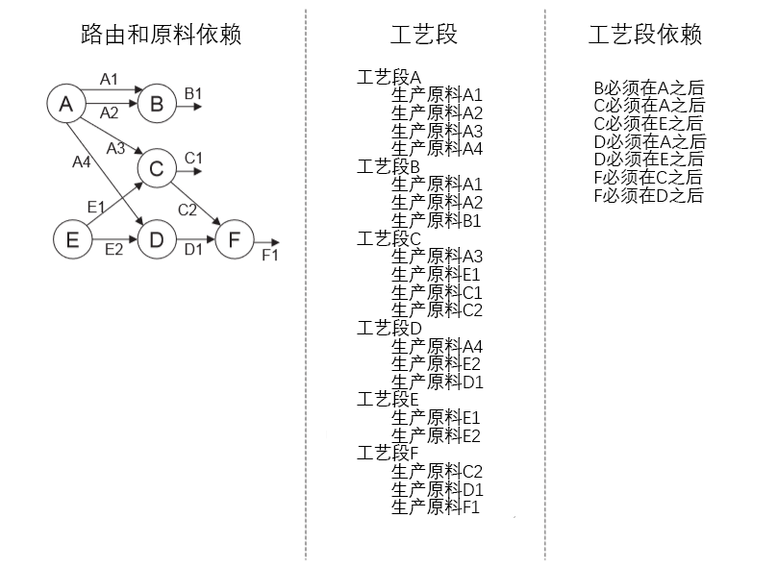

图 D.4 – 有副产品和材料依赖的路由

**D.8 产品和过程能力依赖性**

问：对于复杂的调度问题，如设备和产品之间存在复杂关系，如何表示信息？这方面的一个例子是油漆厂，在那里特定的产品只能在特定的设备上生产，产量根据产品和设备而变化。

答：可以存在设备到过程段的映射。图D.5中所示的示例显示了对应于过程段的设备A，B，C和D的集合。可能存在与每个过程段相关联的设备（过程单元，生产线，生产单元）的多个元素，或者它可以对应于单个设备。

在此示例中，可以为每个产品或产品类别的规则指定特定规则。每种产品的产品段将显示哪些过程段有效。每个流程段和产品组合的功能可以在流程段功能对象中表示。然后，该信息可用于填充调度系统所需的信息，例如图D.5右下方所示的成本/吞吐量矩阵。确定最佳吞吐量所需的成本计算信息和需求信息不跨越本标准所述的边界，但容量信息需要。

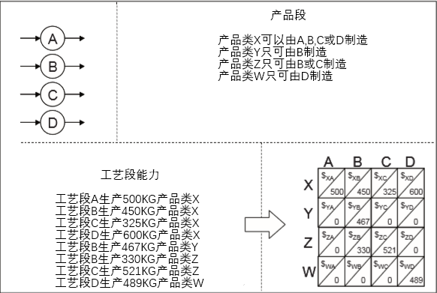

图D.5 – 产品和流程段关系

**D.9 依赖关系的表示**

问：流程或产品依赖性如何表示？

答：流程段依赖关系中的Dependency Type属性和产品段依赖关系对象可用于显示依赖关系。这些可以是简单的依赖项，例如：

a）一段跟随另一段;

b）一个部分不能跟随另一部分;

c）两个段可以并行运行;

d）当另一个段开始时，一个段开始;

e）当另一个部分结束时，一个部分开始;

f）一段在另一段开始后的任何时间开始;

g）一段在另一段结束后的任何时间开始。

这些依赖性可包括物理约束（由于生产线布局），或基于安全性的约束（例如在“酸填充”之后禁止“水添加”），或基于制造产品所需的化学或物理处理的约束（自行车车轮必须在自行车最终组装之前组装）。

基于时序或其他依赖性的更复杂的约束也可以使用依赖因子属性来定义。

实例1半导体晶片保持未处理的时间越长，引入的缺陷越多，因此在生产段之间存在最大延迟。

实例2在加工段之间老化的材料（如奶酪或葡萄酒），因此在生产段之间允许的最小时间。

图D.6说明了使用与产品段依赖关系或流程段依赖关系相关的时序约束的一些可能的依赖关系。图D.6的左侧说明了允许或需要重叠执行段的可能依赖性。图D.6的右侧说明了允许或需要非重叠执行的依赖关系。

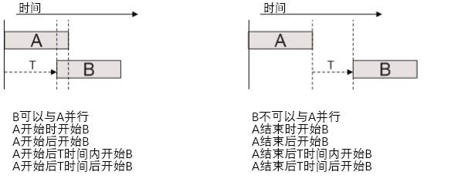

图D.6 – 时间依赖

依赖类型不仅可以与时间相关，还可以与其他度量单位相关。 例如，在离散行业中，通常可以指定两个工作任务段之间的依赖关系，该依赖关系基于产生的产品量而不是经过的时间。 我们的想法是能够表达依赖性，例如“A开始后至少有50％的产品数量已经生成”。

**D.10 生产和消耗的材料的表示**

问：为什么有两种不同的模型用于表示生产的材料和消耗的材料，作为某些对象中的属性（生产能力模型和产品定义模型），以及生产计划和生产性能模型中的单独对象？

答：在生产计划和生产性能模型中，典型的实现将这些作为单独的对象使用，并且这些信息非常重要。 在其他模型中，材料信息通常是指消耗的材料，并且很少用于表示生产的材料。 在这些情况下使用属性模型，以便对象模型不那么复杂。

**D.11 生产的材料和能力模型**

问：为什么能力模型中存在材料生成类型？

答：在一些方法中，存在作为生产的副作用产生的材料，例如废水或回收材料。 这些材料可用于生产的其他部分，并且必须在时间表中考虑它们的可用性。

**D.12 如何处理物料转移**

问：如何处理物料转移？这不是生产请求，只是将材料从一个位置移动到另一个位置的请求。？

答：可以使用生产计划和生产性能模型处理物料转移。有多种方法;一种是为“TRANSFER”定义一个过程段。可以在物料消耗的需求对象中识别要转移的物料。可以在材料生成的实际对象中识别实际转移的材料量。在一些过程中，由于转移期间的损失，两种量可能不同。可以在材料消耗子图和材料生成的子图信息中识别运动的材料位置。

如果材料的移动是从制造操作级别开始但必须由物流级别知道，则可以生成定义“转移”段的生产响应。本标准中没有要求生产响应的生产请求，但必须有相应的业务流程来支持信息交换。

**D.13 如何在不能使用属性时扩展标准**

属性是扩展的标准方法，但是，如果无法使用属性模型添加所需信息，则必须添加其他信息（包括行业和应用程序特定信息）作为非标准属性和对象。 但是，为了实现集成，必须记录这些扩展并在互操作伙伴之间明确共享。 文档方法应该是定义新的行业或应用程序特定标准，参考IEC 62264的这一部分并记录扩展。

**D.14 工具建模**

问：工具建模后是设备还是材料？

答：根据工具的用途，可以将工具建模为设备或材料。 工具可以以不同的方式使用，例如在制造过程中使用的工具与在产品组装中包括的工具。 可以消耗或需要可追溯的工具将被建模为材料。 其他工具可以建模为设备。 表D.2中显示了一些示例：

表 D.2 – 设备和材料的实例

|  |  |
| --- | --- |
| 设备 | 材料 |
| 电钻 | 比特 |
| 砂光机 | 砂纸 |
| 螺丝刀 | 螺丝 |
| 锤子 | 钉子 |

**D.15 什么是设备，什么是实物资源？**

问：实物资源和设备之间是否需要一对一的关系？

答：存在一对一关系的情况，以及每个方向上的一对多关系。 可以将作为单件设备安排的一个项目作为多个物理资产进行跟踪以用于维护目的。 同样，单个物理资产可以被安排为多个设备。 使用基于角色的设备层次结构到物理资产层次结构的映射来实现与这些多对多角色的关系。 设备角色层次结构中的一个元素是物理资产层次结构中的资产集合。 实例如表D.3所示。

表 D.3 – 设备和实物资源

|  |  |  |
| --- | --- | --- |
| 设备 | 实物资源 | 关系 |
| TT-101（温感器） | 1212-RTD-R21（温度探针） | 1对1 |
| P-1000（码垛机） | 机器人  打签机  条码验证器/扫描仪  传送带  伺服电机 | 1对4 |
| CP-1001（封口机）  F-1001（过滤器） | 453212-121-09FEB2006（封口机） | 2对1 |

**D.16 如何处理生产/运营计划和生产/运营响应中的依赖关系？**

问：如何处理生产/运营计划和生产/运营响应中的依赖关系？

答：存在不同类型的依赖项（资源可用性，客户优先级，流程依赖性等）。

真实应用程序需要在生产/操作请求之间建模不同类型的依赖关系。

例如，级别4的MRP / ERP可以生成对子组件的单独请求或者对给定成品的最终组装的单个请求以及用于制造作为要组装的子组件的中间材料的单个请求。当然，存在工作过程依赖关系，并且只有在制造完所有子组件之后才能开始最终组装。这在生产或工作请求表明开始时间和/或结束时间的实现中处理，然后相关的段请求指定每个段的最早开始时间，最晚结束时间和持续时间。用于实际调度工作的算法可以在级别4或级别3处实现，但是在生产调度或生产/操作调度请求中表示。

**D.17 如何使用“混合”操作类型？**

问：如何使用“混合”操作类型？

答：操作计划模型可以处理混合类型的操作。操作计划，操作请求和段要求可以是专用的或混合的：

* “混合”操作计划可以保持混合或专门的操作请求
* “混合”操作请求可以保持混合或专门的段要求
* “混合”段要求可以处理通常出现在专门段中的多个资源规范

在图中，段要求指定：

* 完成相应操作所需的物料移动（库存操作类别）
* 生产资源;材料信息应包括分配的材料和其他不需要指定的材料（固定管道可获得的液体物质）
* 在生产操作期间或结束时涉及的质量相关资源

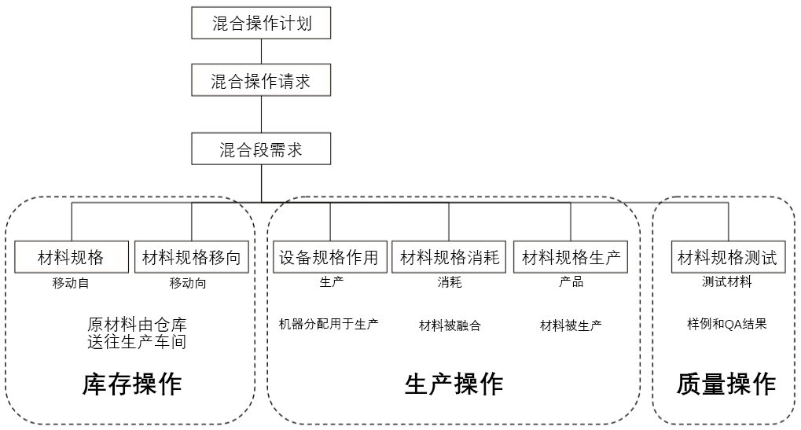

图 D.7 – 混合操作样例

**D.18 本标准与MESA的B2MML之间有何关系？**

问：本标准与MESA的B2MML之间有何关系？

答：B2MML是基于XML技术的标准的实现，由MESA开发并且是MESA的财产（参考：www.mesa.org）。 B2MML包括合规声明（如第9条所定义）

B2MML实现包括比本标准中定义的附加信息（元素），通常用于类型定义的一致性，或者在使用标准编程语言时更容易使用实现。

B2MML不是实现此标准的唯一方法，但B2MML可用作标准的参考实现。

制定B2MML标准的委员会也将该标准的评论发送给制定该标准的委员会。

**D.18 独特的对象**

问：对象资格测试规范（人员），设备能力测试规范（基于角色的设备），物理资产能力测试规范（资产）和材料测试规范（材料）似乎有共同的属性，结构和用途。为什么这些对象是作为唯一实体呈现的，而不是使用通用的“资源”测试规范？

答：该标准为每个这些对象提供了一个唯一的命名空间，以向读者阐明这些对象代表特定的测试和测试结果，这取决于每个资源模型中的使用环境。以这种方式表示模型清楚地向读者传达标准中每个模型的目的和用法。

现代数据建模工具可以产生多个级别的优化;但是，这些抽象的数据模型无助于理解该标准如何在此特定问题空间中表示信息。这些模型是按照其他标准开发的，例如OAGIS和EDI标准，由于类似的原因，这些标准已被证明是有用的标准。

虽然委员会成员认识到模型可以用更优化的视图来表示，但是该标准的目的不是提供最优化的数据模型。通过进一步优化标准中表示的数据模型，委员会认为这些数据模型的含义及其对标准的重要性将会丢失，从而导致对标准的误解或不切实际的实施。委员会成员还意识到，该标准的实现可以采用先进的数据建模技术，寻求优化某些对象的表示（即使用XML中的公共资源模型，使用元素来区分其类型并维护其唯一的命名空间）。

**附录 E**

（信息）

**逻辑信息流**

人员模型，设备模型，物理资产模型，材料模型和过程段模型统称为资源模型。

使用产品功能，产品定义，生产计划和生产性能模型进行通信的系统必须就数据值的含义达成一致。

实例1 属性ID

资源模型中的对象记录了商定的值。

假设资源模型信息在通信系统之间共享。资源模型信息可以作为其他对象的信息流的一部分嵌入，可以作为单独的对象进行交换，或者可以是公共或分布式数据存储的一部分。

IEC 62264-1对象模型不假设企业系统和制造控制系统之间存在一对一的关系。这些可以是一对多，多对一或多对多的关系。

示例2交换的示例包括为多个客户（多个人）执行合同制造，以及具有多个不同制造控制系统（一对多）的单个公司。

图E.1说明了企业系统和制造控制系统之间的一些可能的逻辑信息流。

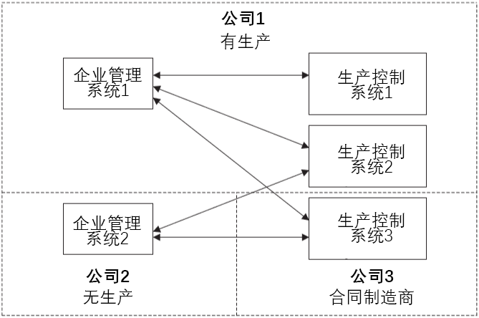

图E.1 -企业对制造系统的逻辑信息流

IEC 6 2264本部分中的信息独立于任何通信协议。 第2部分没有假设创建信息的代理和使用该信息的代理。 信息模型的不同实现可以描述不同的通信协议，并且通常需要额外的属性和对象。

示例3 SQL实现必须标识主键并且可以标识索引属性。

此外，信息模型不假设外部系统和制造控制系统之间存在一对一的关系。 可以存在一对多，多对一或多对多的关系。

示例4多对多交换的示例包括多个维护系统或质量系统。

图E.2说明了制造控制系统连接的示例。

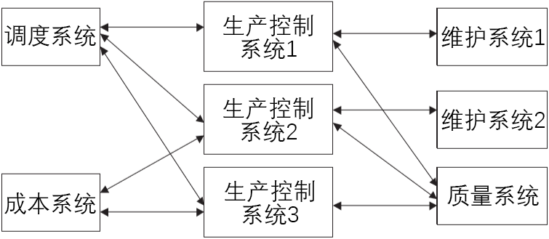

图E.2 – 多个系统之间的逻辑信息流